

Manuale metaFAD

Versione 2.0

Indice

1 Introduzione 5

1.1 Muoversi nell’applicazione 5

1.2 Dashboard e navigazione nel backend 6

1.3 Campi chiusi, campi aperti e dizionari 6

1.4 Ricerca nelle varie sezioni 8

2 Gestione dati 9

2.1 Patrimonio 9

2.1.1 Cos’è una scheda ICCD 9

2.1.2 Inserimento di schede ICCD 9

2.1.2.1 Creazione nuovo modulo 9

2.1.3 Navigazione nella scheda e gestione della stessa 11

2.1.3.1 Navigazione tra le schede ed inserimento nuova scheda 11

2.1.3.2 Confrontare versioni diverse di una scheda nello Storico 13

2.1.3.3 Creazione ed uso di schede modello 13

2.1.3.4 Eliminazione di una scheda o modifica massiva di schede 14

2.1.3.5 Creazione di relazioni tra schede 16

2.1.3.6 Precompilare una scheda ICCD a partire da dati SBN online 17

2.2 Archivi 18

2.2.1 Complessi, gerarchia e ordinamento 18

2.2.2 Aggiunta, importazione ed esportazione di complessi 21

2.2.3. Creazione di schede archivistiche (da Fondo a UD) 26

2.2.2 Strumenti 29

2.2.3 Fonti archivistiche 30

2.3 Bibliografico 32

2.3.1 SBN Unimarc 32

2.3.1.1 Kardex in SBN Unimarc 33

2.3.2 Manoscritti 34

2.3.3 MODS 36

2.4 Authority 37

2.4.1 ICCD 37

2.4.2 Archivi 38

2.4.2.1 Entità 38

2.4.2.2 Crea progetto di digitalizzazione 40

2.4.2.3 Fonti Bibliografiche 40

2.4.2.4 Voci d’indice 42

2.4.3 SBN 43

3 Teca 44

3.1 Digital Asset Manager (DAM) 44

3.1.1 Navigazione tra le risorse 44

3.1.2 Azioni sulle risorse 45

3.1.3 Aggiunta di media 46

3.1.4 Aggiunta di un contenitore 47

3.1.5 Collezioni 50

3.1.6 Cartelle 50

3.2 Metadati strutturali 51

3.3 Gestione MAG 55

3.3.1 Mostra lista 55

3.3.1.1 Inserimento di un nuovo elemento 55

3.3.2 Importa 56

3.4 Gestione METS 57

3.4.1 Navigazione 57

3.4.2 Inserimento di un nuovo elemento 58

3.4.3 Importazione di METS 59

4 Opac 59

4.1 Configurazione ricerche 59

5 Ecommerce 62

5.1 Licenze 62

5.2 Ordini 63

5.3 Richieste 65

6 Esporta 69

6.1 Patrimonio 69

6.2 Archivi 70

6.3 MAG 71

7 Gestione utenti, permessi ed istituti 72

7.1 Istituti 72

7.2 Gestione utenti 72

7.3 Ruoli 75

8 Impostazioni di sistema 77

8.1 Dizionari 77

8.1.1 Importazione e consultazione dei dizionari 77

8.1.2 Compilazione e modifica dei dizionari 78

8.2 Upload e importazione del contenuto delle schede 79

8.2.1 Importazione da file 79

8.2.2 Importazione da server 80

8.3 Uploader 80

8.4 Rapporto import/export 81

8.5 Schede semplificate 82

9 Ulteriori links nel menu 84

9.1 Gestione portale 84

9.2 Movio 84

# 1 Introduzione

## 1.1 Muoversi nell’applicazione

**metaFAD** è un’applicazione web, quindi non necessita di installazione in locale e può essere utilizzata per mezzo di un browser. L’applicazione è formata da due parti contrapposte: il frontend, dedicato all’uso da parte dell’utente finale, e il backend, pensato per l’uso da parte di personale interno (catalogatori, amministratori etc).

Entrambe queste parti dell’applicazione attingono ad un’unica base di dati centrale, che conterrà il catalogo.

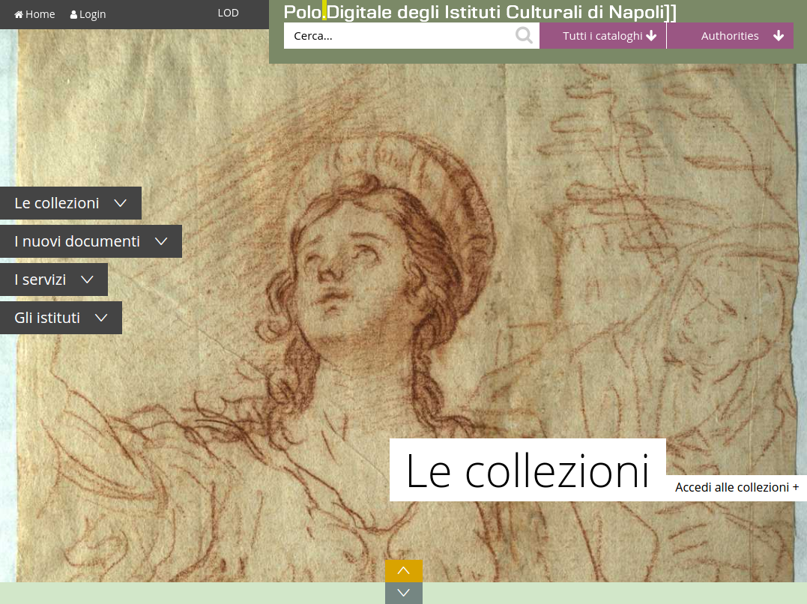

*Il frontend*

Il **frontend** lo rende fruibile in sola lettura all’utente finale nelle modalità definite (per mezzo del backend) dall’amministratore: sarà possibile decidere quali contenuti rendere visibili, in che modo, e per mezzo di quali modalità di ricerca. Questo documento non si pone come una guida all’utilizzo del frontend, che dovrebbe risultare intuitivo, ma ne illustrerà le modalità di personalizzazione, agendo dal backend.

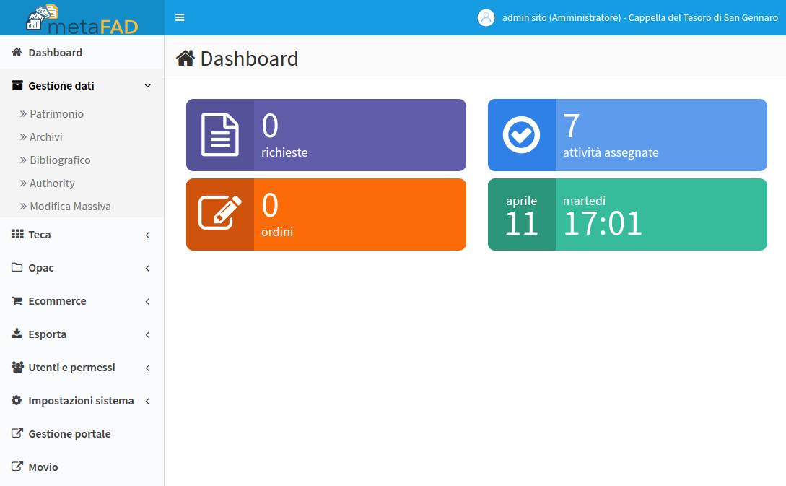

*Il backend*

Il **backend** non si limita ad agire da “pannello di configurazione” per il frontend, ma permette di gestire il catalogo in ogni sua declinazione, nelle modalità che saranno illustrate in questo documento. Dal backend è possibile gestire il patrimonio (importando, inserendo, modificando ed esportando le schede), gestire gli assets digitali, configurare le ricerche e l’e-commerce per il frontend. Il backend è multiutente e supporta quindi la gestione degli utenti e dei permessi a loro concessi. In questo manuale il backend sarà mostrato come viene visto dall’utente **Amministratore**, che è l’utente con diritto di visibilità su tutte le funzioni dell’applicazione. Altri utenti con diritti inferiori non saranno in grado di vedere o modificare le parti alle quali non sono stati abilitati. Per saperne di più, vedere Gestione utenti.

## 1.2 Dashboard e navigazione nel backend

Al primo login nel backend, superata la schermata di Login, sarà presentata la **Dashboard** (mostrata nell’ultima figura della precedente sezione), che mostra una sintesi dello stato del sistema. La navigazione tra le sezioni avviene per mezzo del menu di sinistra, composto da *accordion* ovvero elementi associati a link e ad una freccia verso il basso posta alla loro destra e che, se cliccati, ne rivelano altri di livello inferiore.

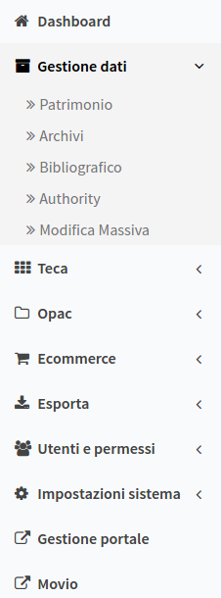

*Il menu del backend. L’accordion* Gestione dati *è aperto.*

I *figli* degli accordion e i link, se cliccati, portano all’apertura della relativa sezione nella parte destra della schermata.

## 1.3 Campi chiusi, campi aperti e dizionari

MetaFAD supporta diversi tipi di campi per la compilazione delle schede e in generale per l’immissione di dati.

* A testo libero: normali caselle di testo in cui l’immissione, che si effettua tramite tastiera, non è ristretta né supportata in alcun modo (è possibile scrivere qualsiasi cosa, ma il sistema non offre autocompletamento)



* A testo libero su più righe

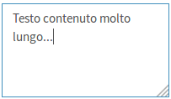

* Campi chiusi (a “tendina”): permettono di selezionare un valore da una lista di valori precompilata dal sistema. Non è possibile immettere un valore non presente nella lista.



* Campi aperti: sono una via di mezzo tra un campo a testo libero ed un campo chiuso: sono popolati a partire da una lista di valori ma, mentre nel caso di campi chiusi l’insieme dei valori possibili è fisso e limitato, nel caso dei campi aperti è possibile aggiungere ulteriori valori semplicemente utilizzandoli (digitandoli nella casella) per la prima volta. Durante la digitazione, la tendina coi valori preesistenti sarà filtrata, offrendo così anche una funzione di autocompletamento.

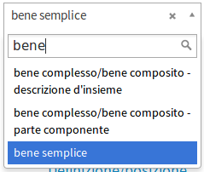

* Campi precompilati o generati automaticamente dal sistema (riconoscibili per il fondo grigio): possono essere campi il cui valore non può essere cambiato o campi il cui valore deriva da una precedente interazione col sistema.



* Campi obbligatori: essi sono indicati da una etichetta in grassetto



* Campi a mutua esclusione (indicati da etichetta viola): deve essere compilato uno e solo uno dei campi con l’etichetta viola



* Campi in OR (indicati da etichetta azzurra): deve essere compilato almeno uno dei campi con etichetta azzurra



* Ripetibili: sono campi (o gruppi di campi) forniti di un pulsante che permette di aggiungere uno o più campi (o gruppi di campi) identici



L’insieme dei valori di un campo chiuso, o l’insieme di base da cui parte un campo aperto, possono essere definiti per mezzo dei **Dizionari**: strutture di dati che definiscono un insieme di valori dei campi possibili e le relazioni gerarchiche che intercorrono tra di loro.

La gestione dei dizionari avviene da **Impostazioni sistema -> Dizionari** e verrà trattata approfonditamente nella sezione Dizionari.

## 1.4 Ricerca nelle varie sezioni

In ogni sezione in cui sia mostrata una lista contenente una gran quantità di informazioni, è possibile filtrare i contenuti per mezzo di due strumenti di ricerca: la **Ricerca semplice**, identificata dalla casella in alto a sinistra in ogni lista, e la **Ricerca avanzata**, attivata dal pulsante subito a destra della casella:



*La casella di ricerca*

Nella ricerca semplice il testo viene ricercato in tutti i campi dell’oggetto e viene filtrato l’elenco in tempo reale mostrando solo le schede interessate.

Una ricerca più precisa può essere effettuata per mezzo del pulsante **Ricerca avanzata**, che permette di accedere alla seguente schermata:

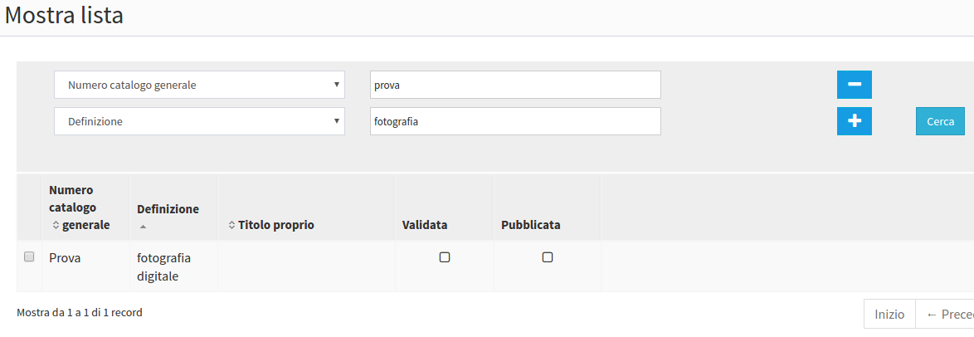

*Filtraggio di una lista tramite ricerca avanzata*

La ricerca avanzata è una ricerca di tipo campo/valore. Cliccando il pulsante sarà creata una prima coppia campo/valore, formata appunto da una tendina per la selezione del campo in cui effettuare la ricerca e da una casella di testo libero in cui inserire la stringa da cercare nel campo selezionato. Attraverso i pulsanti **+** e **-** è poi possibile aggiungere e rimuovere coppie campo/valore, in modo da raffinare la ricerca. Una volta selezionati tutti i campi in cui cercare ed inseriti i valori da cercare, premendo il tasto **Cerca**, la lista verrà filtrata in modo analogo a quanto accadeva per la ricerca semplice.

Quando si è in modalità ricerca avanzata è sufficiente cliccare il pulsante **Ricerca semplice** per tornare alla modalità di ricerca standard.

# 2 Gestione dati

Cliccando sull’accordion **Gestione dati** si ha accesso a tutte le funzionalità di gestione del catalogo.

## 2.1 Patrimonio

Questa sezione permette di gestire le schede di catalogazione ICCD per i beni storico-artistici.

### 2.1.1 Cos’è una scheda ICCD

ICCD (Istituto Centrale per il Catalogo e la Documentazione) è l’ente che si occupa di gestire il catalogo generale del patrimonio culturale nazionale e definire e regolamentare le metodologie di catalogazione. Lo standard catalografico ICCD è stato quindi redatto dall’omonimo istituto, che l’ha implementato per mezzo di un suo strumento software, SiGEC Web. Lo scopo è quello di uniformare la catalogazione di beni artistici o culturali secondo uno standard condiviso a livello nazionale.

Il sistema di catalogazione del patrimonio storico-artistico previsto all’interno di **metaFAD** è basato sullo standard definito da ICCD, pur essendo uno strumento sviluppato autonomamente.

Per ogni tipo di scheda ICCD esistono diverse versioni (2.00, 3.00, 3.01, 4.00) non compatibili tra di loro. Un elenco aggiornato è reperibile alla pagina <http://www.iccd.beniculturali.it/index.php?it/473/standard-catalografici>

A livello informatico, le schede ICCD si concretizzano per mezzo di files XSD che ne definiscono i campi. Lo standard ICCD non prevede la gestione dell’obbligatorietà dei campi, funzionalità però supportata da meta**FAD** per mezzo di files XML che definiscono la lista dei campi obbligatori.

### 2.1.2 Inserimento di schede ICCD

#### 2.1.2.1 Creazione nuovo modulo

Le schede ICCD sono raggruppate in moduli, ognuno contenente solo le schede di un determinato tipo (ad esempio tutte le schede fotografiche versione 4.00). La lista dei moduli è visualizzata sotto la entry **Gestione dati -> Patrimonio** del menu laterale:

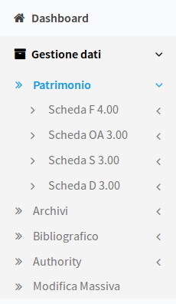

*Il menu del patrimonio*

Prima di inserire la prima scheda di un nuovo tipo sarà quindi necessario creare il relativo modulo.

Il modulo può essere creato a partire da una definizione della scheda in formato XSD, reperibile recandosi alla pagina <http://www.catalogo.beniculturali.it/opendata/> e, dalla sezione **Standard Catalografici**, scaricando la definizione XSD della scheda desiderata.

Tornare quindi in meta**FAD**, recarsi su **Impostazioni di sistema -> Generatore schede ICCD** e selezionare il file XSD scaricato. Inserire un nome per il modulo ed eventualmente selezionare un file xml che definisca a quali authority file far riferimento.

Il checkbox **Aggiungi SBNWEB** consente di agganciare alle schede un servizio di precompilazione delle stesse partendo da dati disponibili online attraverso un identificatore (BID)

Il checkbox **Scheda Authority** serve per specificare che si sta generando una scheda di questo tipo (AUT o BIB)

Al termine della compilazione la schermata dovrebbe apparire così (i campi obbligatori sono indicati dalle etichette in grassetto):

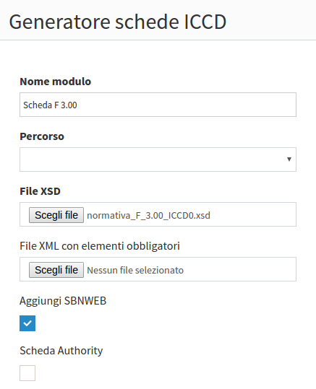

*Aggiunta di un modulo*

Premere **Import** per creare il modulo.

### 2.1.3 Navigazione nella scheda e gestione della stessa

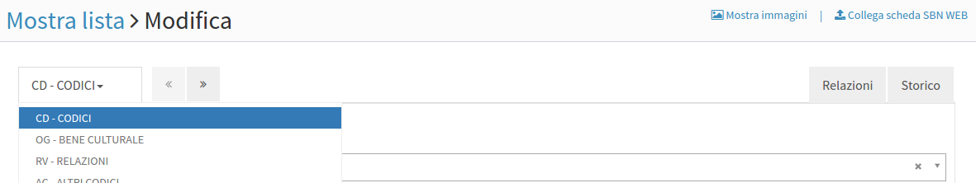

*Il dropdown per la navigazione nella scheda*

È possibile muoversi tra le schede per mezzo della tendina in alto a sinistra o dei pulsanti **«** e **»** presenti sia a fianco della tendina, sia in fondo allo schermo. In fondo alla schermata di modifica di ogni scheda è presente una pulsantiera per la gestione della scheda.



*La pulsantiera di gestione della scheda a fondo schermo*

È possibile lavorare sulla scheda a più riprese cliccando su **Salva come bozza** o **Salva come bozza e chiudi** e tornando in un secondo momento sulla scheda per mezzo della lista vista precedentemente.

Premendo il tasto **Annulla** si perderanno le modifiche effettuate, lasciando quindi la scheda nello stato precedente.

Il tasto **Anteprima** mostra un’anteprima della scheda e ne consente eventualmente la stampa. È utile per fornire una visione d’insieme votata alla consultazione, che superi le limitazioni della visione a schede (pensata per la modifica) che abbiamo visto finora.

Una volta che la compilazione sarà stata terminata, con i tasti **Pubblica** o **Pubblica e chiudi** sarà possibile rendere la scheda disponibile per la validazione da parte del referente scientifico. Esso, una volta controllata la scheda, potrà validarla per mezzo dell’apposito pulsante **Valida**.

#### 2.1.3.1 Navigazione tra le schede ed inserimento nuova scheda

Una volta creato il modulo per ospitare il tipo di scheda che si desidera inserire (o se il modulo è già presente), recarsi sul modulo stesso per mezzo del menu laterale: **Gestione dati -> Patrimonio -> *Nome modulo*****-> Mostra lista**.

Verrà visualizzata la seguente schermata:

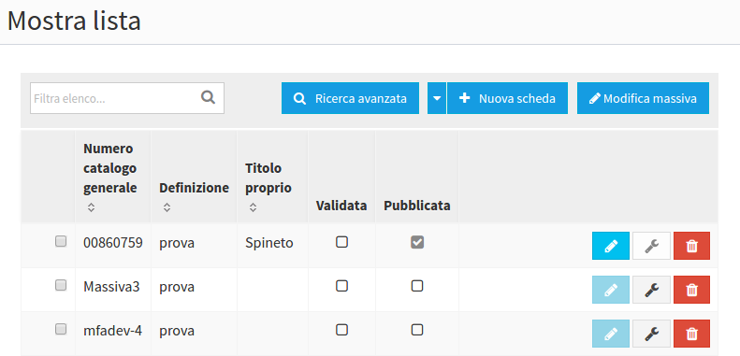

*La lista delle schede catalografiche*

Nel caso in cui fossero già presenti delle schede nel modulo, queste saranno visualizzate nella lista. Consultare l’apposita sezione per la modifica o eliminazione di schede già esistenti.

Per aggiungere una nuova scheda, è possibile cliccare sul pulsante **Nuova scheda** (in tal caso sarà selezionata l’opzione di default, **Crea scheda vuota**) o cliccare sulla freccetta adiacente al pulsante, che aprirà una tendina contenente varie opzioni, come la possibilità di creare una **scheda modello** (una scheda che definisce alcuni campi e che viene usata per la generazione di altre schede a partire da essa) o di creare una scheda con campi precompilati a partire da una scheda modello definita precedentemente. Questa modalità d’uso sarà approfondita in seguito.

La schermata che si aprirà cliccando su **Nuova scheda** (o su **Crea scheda vuota**) mostrerà una serie di schede, ognuna contenente campi organizzati in maniera gerarchica. La struttura mostrata è generata in base alle indicazioni del file XSD che è stato importato, e i campi obbligatori sono contrassegnati da etichette in grassetto.

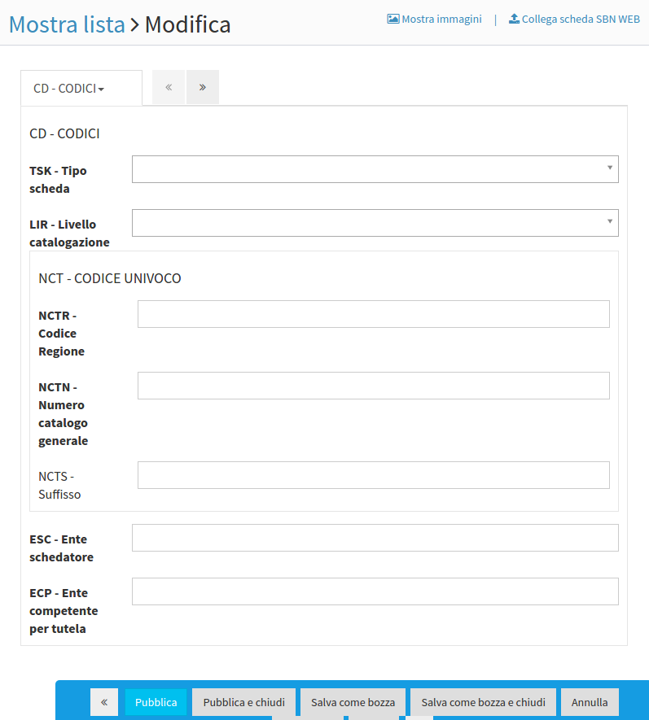

*Compilazione di una nuova scheda*

I campi possono essere di tipo *testo libero* o *chiusi*, rappresentati come tendine (apribili cliccando sul campo o sulla freccetta a destra). Mentre nel primo caso sarà possibile inserire un qualsiasi testo, nel secondo caso la scelta sarà ristretta ad una lista di valori, che può essere configurata per mezzo della sezione **Dizionari**, che analizzeremo in seguito.

#### 2.1.3.2 Confrontare versioni diverse di una scheda nello Storico

È inoltre possibile confrontare lo stato attuale della scheda con una sua versione precedente: per accedere allo storico è sufficiente cliccare sulla scheda **Storico** in alto a destra. Verrà mostrata la lista delle revisioni della scheda corrente, corredate da data, ora ed utente. Per mezzo dei due selettori sulla sinistra sarà possibile selezionare due versioni da confrontare e il sistema mostrerà le modifiche avvenute. Le due versioni saranno mostrate in due colonne, con le righe di testo allineate tra di loro. Le righe modificate saranno mostrate di colore giallo, quelle non modificate di colore bianco, quelle aggiunte di colore verde e quelle rimosse di colore rosso.

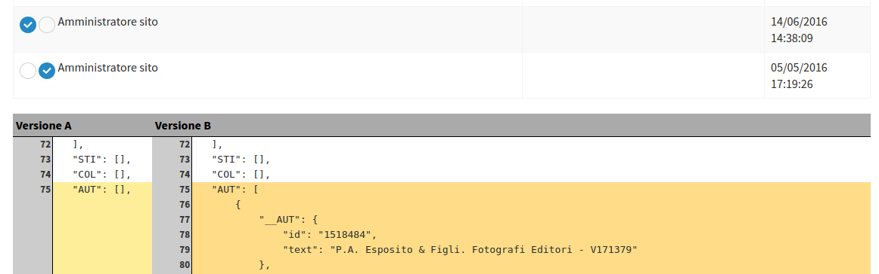

*Vista Storico di una scheda*

Infine, per mezzo della scheda **Relazioni** sempre in alto a destra sarà possibile consultare le relazioni gerarchiche della scheda rispetto alle altre. Consultare l’apposito paragrafo per istruzioni sulla creazione delle relazioni tra schede.

#### 2.1.3.3 Creazione ed uso di schede modello

Dalla lista delle schede del tipo selezionato cliccare sulla freccetta adiacente il pulsante **Nuova scheda** e selezionare **Crea scheda modello** dalla tendina. Verrà mostrata una lista di campi da compilare simile a quanto visto precedentemente per **Nuova scheda**. Compilare tutti i campi che si desidera facciano parte del modello: il valore inserito sarà utilizzato come *default* al momento della creazione di una nuova scheda. Una volta fatto, cliccare su **Salva come bozza** e poi **Pubblica e chiudi**. La nuova entry sarà aggiunta alla tendina di cui sopra.

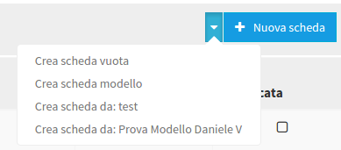

*Il menu di creazione della scheda*

D’ora in poi sarà quindi possibile creare schede a partire dal modello che abbiamo definito. Selezionando **Crea scheda da: *nome modello*** verrà aperta la form per la compilazione di una nuova scheda (come se si fosse cliccato su **Nuova scheda**) ma i campi inseriti nel modello saranno mostrati precompilati.

#### 2.1.3.4 Eliminazione di una scheda o modifica massiva di schede

È possibile operare sulle singole schede o fare modifiche massive.

Si può operare sulla singola scheda utilizzando i pulsanti presenti in corrispondenza della stessa:



*Pulsanti contestuali*

I primi due pulsanti permettono la modifica della scheda rispettivamente quando essa è pubblicata e quando è salvata come bozza, mentre il terzo ne determina l’eliminazione.

I tasti di modifica portano a visualizzare tutti i campi della scheda compilati con i loro attuali valori. Essi sono modificabili in modo analogo a quanto visto durante la creazione della scheda.

Il tasto **Modifica massiva** posto a fianco del tasto **Nuova scheda** permette di intervenire su gruppi di schede contemporaneamente. Prima di utilizzarlo è necessario selezionare una o più schede da modificare per mezzo del checkbox posto alla sinistra di ogni entry della lista. Il tasto mostra una finestra di modifica analoga a quella di **Nuova scheda**, ma preceduta da una piccola lista degli elementi precedentemente selezionati.

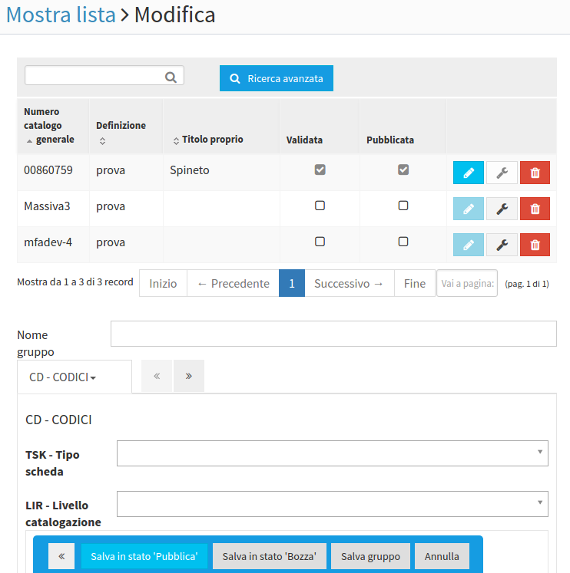

*Modifica massiva di schede*

È possibile, popolando i campi, modificare contemporaneamente il valore di quel campo in tutte le schede precedentemente selezionate.

Se ci si trova a lavorare frequentemente sullo stesso insieme di schede, è possibile salvarlo come *gruppo*. Per farlo è sufficiente compilare il campo **Nome gruppo** e premere il pulsante **Salva gruppo**. I gruppi salvati in questo modo sono raggiungibili per mezzo del menu laterale, alla voce **Gestione dati -> Modifica Massiva**.

La modifica massiva è una funzionalità che, come suggerisce il nome, permette di modificare in massa molti record senza doverli lavorare uno per uno.

Nel caso in cui l’operazione di modifica massiva debba essere ripetuta con una certa frequenza, tuttavia, invece di ripetere l’iter mostrato precedentemente può essere opportuno creare un *gruppo di modifica massiva*.

Il gruppo potrà essere creato, durante una modifica massiva, per mezzo del pulsante **Salva gruppo** che apparirà in calce alla schermata:



*La pulsantiera di gestione della modifica massiva a fondo schermo*

Una volta salvato un gruppo, esso apparirà nella lista visibile selezionando, dal menu, la voce **Modifica massiva** sotto **Patrimonio**.

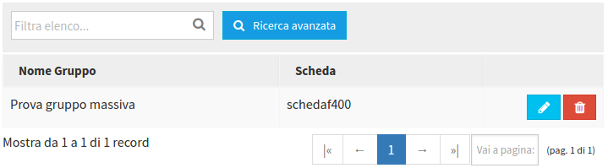

*La pulsantiera di gestione dei gruppi di modifica massiva*

La lista conterrà tutti i gruppi creati, anch’essi con pulsanti **Modifica** e **Elimina** come abbiamo visto nella lista delle schede.

Premendo **Modifica** verrà mostrata la schermata di modifica massiva (già vista precedentemente, ma riportata anche qui sotto) senza la necessità di selezionare manualmente le schede da modificare.



*Il dettaglio di*

#### 2.1.3.5 Creazione di relazioni tra schede

Lo standard ICCD prevede la possibilità di creare relazioni tra le schede. Per farlo è necessario compilare gli appositi campi del tab **RV - Relazioni** presente nelle schede di versione 3.00 o superiore.

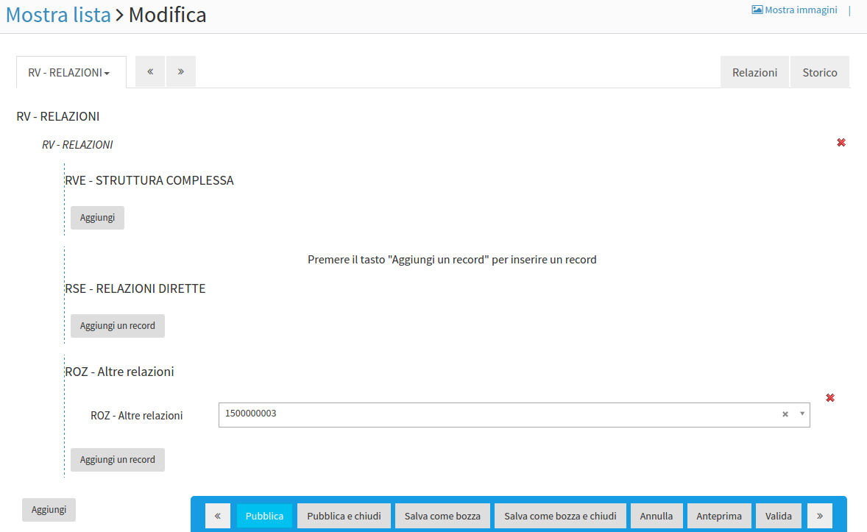

*I campi che gestiscono le relazioni tra le schede*

Nel caso delle relazioni dirette (RSE) o altre relazioni (ROZ) sarà possibile scegliere la scheda da collegare (ed eventualmente il tipo di relazione e di scheda) da una tendina di valori chiusi, mentre nel caso di relazioni all’interno di un bene complesso (RVE) sarà necessario inserire manualmente il codice del bene che contiene la scheda in oggetto e il livello.

Le relazioni così definite verranno poi mostrate nella schermata Relazioni raggiungibile dalla pagina di modifica della scheda:

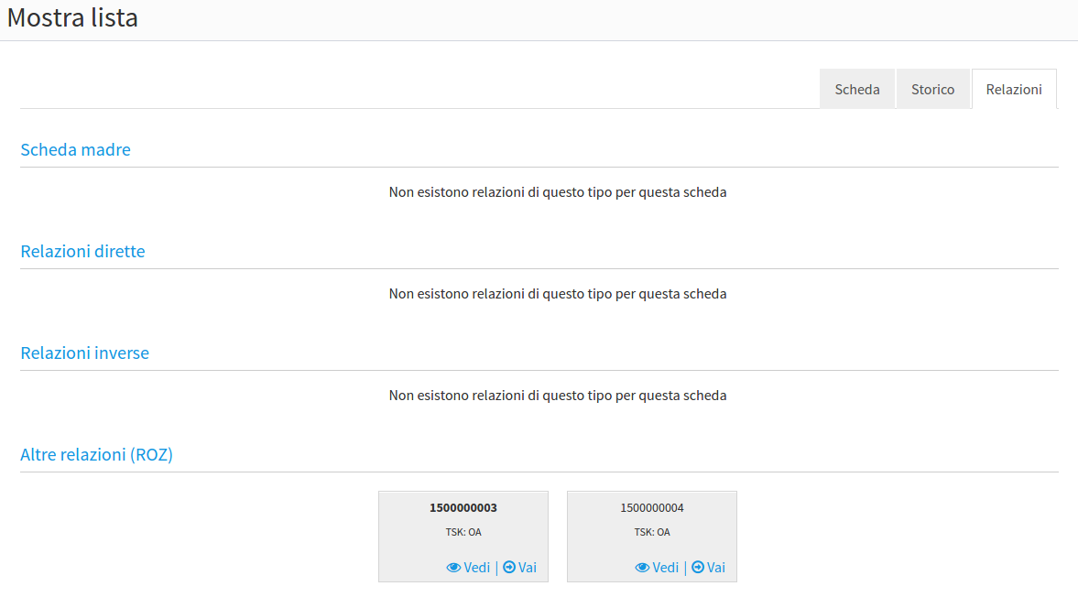

*Le relazioni di una scheda*

#### 2.1.3.6 Precompilare una scheda ICCD a partire da dati SBN online

In alcuni casi (ad esempio Scheda F 4.00, Scheda S 3.00 o Scheda D 3.00) è possibile precompilare una scheda a partire da un BID SBN: il sistema si occuperà di recuperare i contenuti da SBN WEB e inserirli nei campi corrispondenti.

È possibile effettuare questa operazione a partire dal link****presente in alto a destra della schermata di dettaglio delle schede supportate: sarà mostrata una schermata di importazione. In un primo momento sarà necessario inserire il BID dell’oggetto da cui si vuole che siano importati i dati.



Premendo **Prosegui**, verrà mostrata una lista dei campi da importare. Sarà possibile selezionarli individualmente per mezzo delle caselle corrispondenti o collettivamente per mezzo dei tasti **Seleziona tutto** e **Deseleziona tutto**.

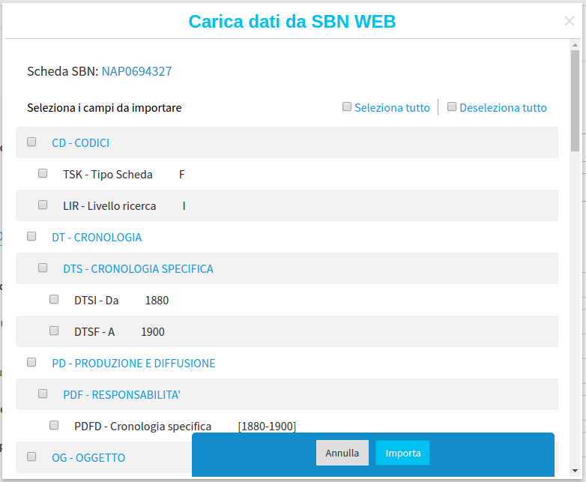

Una volta premuto **Importa**, i campi della scheda su cui si sta lavorando appariranno precompilati in base ai dati SBN importati.

## 2.2 Archivi

### 2.2.1 Complessi, gerarchia e ordinamento

Questa sezione permette di gestire i complessi archivistici.

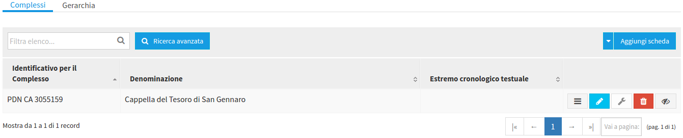

*La lista dei complessi archivistici*

Nella prima schermata viene mostrata una lista dei complessi archivistici presenti nell’applicativo. Ogni complesso archivistico è strutturato come un albero che può essere visualizzato cliccando sul tab **Gerarchia**, per mezzo del selettore posto in alto a sinistra:



La gerarchia verrà visualizzata per mezzo di uno schema ad albero, i cui nodi sono contrassegnati dal simbolo di una cartellina e possono essere aperti cliccando sulla freccetta posta sulla sinistra.

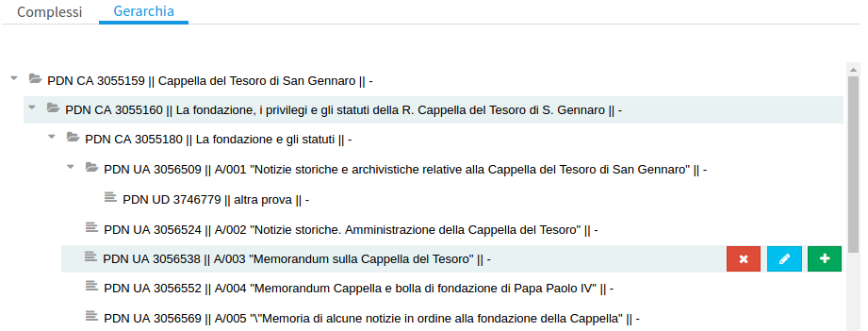

*La gerarchia di un complesso archivistico*

In ordine alla tipica gerarchia archivistica i livelli disponibili sono:

* Complesso di fondi
* Superfondo
* Fondo
* Sub-fondo
* Fascicolo
* Sezione
* Serie
* Sottoserie
* Sottosottoserie
* Collezione
* Unità archivistica
* Sottounità archivistica
* Unità documentaria

In merito alle operazioni di ordinamento degli elementi presenti all’interno dell’albero gerarchico, il sistema offre la funzione drag&drop (trascinamento) che consente appunto di selezionare, spostare e annidare in posizione diversa i singoli nodi. Il trascinamento in verticale si avvia tenendo premuto il tasto sinistro del mouse sull’elemento selezionato e da spostare. Al momento dell’avvio del trascinamento, la comparsa di una freccia grigia indica il livello a cui ci si trova con il cursore e facilita la visione dell’esatta posizione gerarchica dell’elemento.

|  |  |
| --- | --- |
|  | La possibilità di intervenire sull’ordinamento non annulla la ratio di gerarchia e dipendenza esistente fra i vari livelli (nodi padri e nodi figli) e anzi il sistema avverte con il simbolo  qualora tale ratio non venga rispettata (es. nell’azione di voler rendere una unità documentale padre di una unità archivistica) e impedisce di effettuare l’annidamento nella posizione che non sarebbe corretta.  La comparsa del simbolo  segnala la corretta collocazione del nodo. |

Ogni nodo, quando viene sorvolato dal cursore del mouse, mostra alla sua destra tre bottoni di azioni contestuali:

*  Cancella il nodo (chiede conferma prima di procedere)
*  Modifica nodo (porta al dettaglio del nodo, se ne parlerà poco più avanti)
*  Aggiungi nodo (aggiunge un nodo figlio al nodo correntemente selezionato)

Da tenere presente che la cancellazione di un nodo (padre) comporta cancellazione dei nodi sottostanti (figli).

La medesima navigazione può essere effettuata, livello per livello, per mezzo della lista dei **Complessi**, sempre accessibile dal selettore posto in alto a sinistra come visto poco fa. In questo caso i bottoni per la navigazione e la modifica dei nodi sono sempre visibili sulla destra di ogni elemento della lista:

*  Mostra la lista dei figli del nodo
*  Modifica nodo (porta al dettaglio del nodo, se ne parlerà poco più avanti)
*  Modifica bozza (se il nodo ha una bozza, permette di modificarla indipendentemente dalla versione pubblicata)
*  Elimina il nodo
*  Modifica la visibilità del nodo nel frontend

Premendo il pulsante di modifica della visibilità () si interviene sulla visibilità di quel nodo (e di tutti i suoi discendenti) nel frontend. Un nodo *non visibile*, nel frontend, è comunque ricercabile, ma non accessibile nel dettaglio e nel viewer. Un controllo più fine dei gradi di visibilità dell’elemento si può ottenere dalla sua schermata di dettaglio, come vedremo tra poco.

Premendo uno dei pulsanti di modifica () visti precedentemente, si accede alla schermata mostrata:

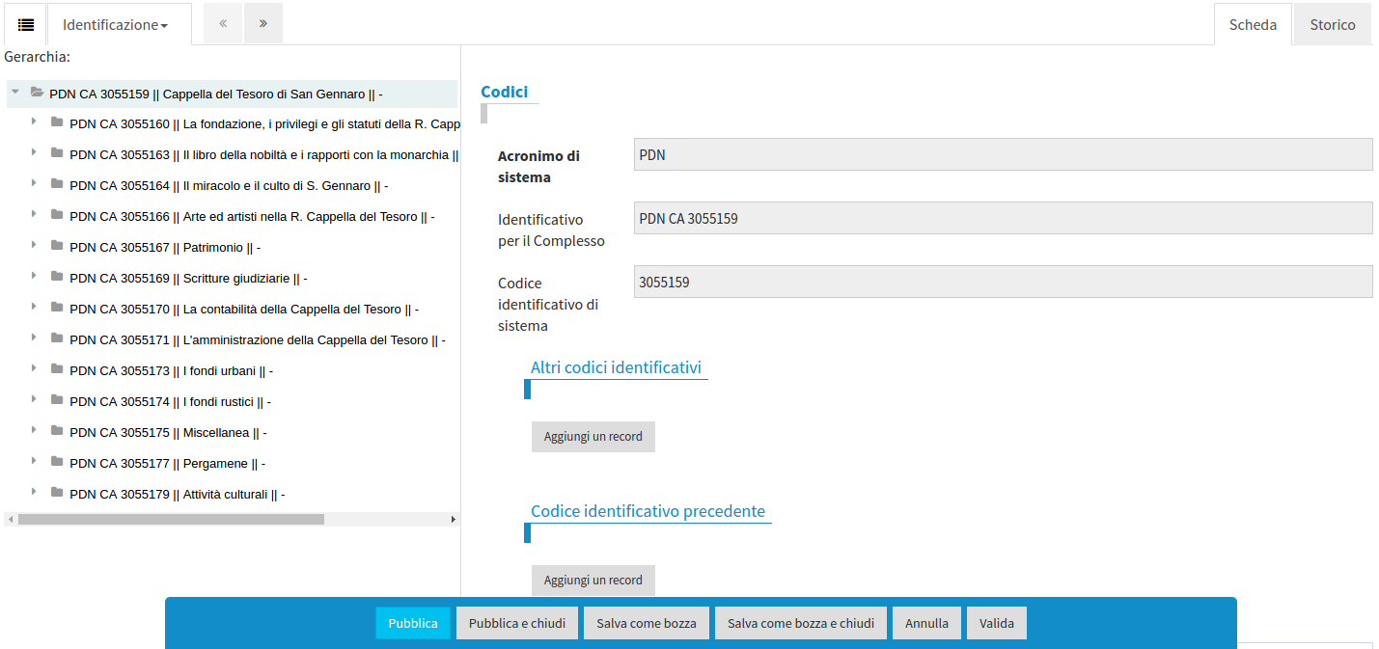

*Il dettaglio di un nodo e la sua posizione in un complesso archivistico*

La schermata è suddivisa in due parti: nella parte di sinistra (che può essere nascosta per mezzo del tasto ) viene mostrata la posizione del nodo nella gerarchia del complesso.

Per quanto riguarda invece la parte destra, le analogie con la vista di dettaglio delle schede catalografiche vista precedentemente sono evidenti: per la compilazione dei record e la navigazione tra di essi si rimanda ai due paragrafi successivi.

### 2.2.2 Aggiunta, importazione ed esportazione di complessi

L’aggiunta di complessi procede dalla schermata di seguito ed è attuabile per mezzo del pulsante “Aggiungi scheda” mostrato in figura.

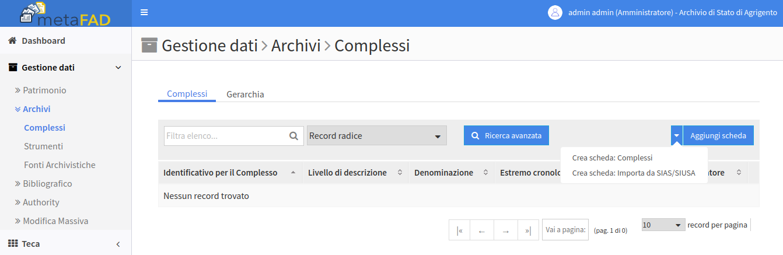

L’immissione di un nuovo complesso archivistico può essere operata secondo 2 modalità accessibili dai relativi pulsanti:

* Crea scheda
* Crea scheda SIAS/SIUSA

Dal menù di aggiunta del complesso, la selezione e il clic su ***Crea scheda: complessi*** danno accesso alla schermata di seguito, all’interno della quale è possibile inserire gli elementi identificativi e descrittivi del complesso. All’apertura della schermata si vede come il sistema abbia già assegnato automaticamente un acronimo.

Il resto dei campi proposti nelle sezioni sottostanti procede a compilazione manuale e, anche in questo caso, vale la regola per cui i campi contraddistinti dal grassetto sono campi obbligatori, senza la compilazione dei quali non è possibile validare e salvare la scheda per renderne effettiva la creazione.

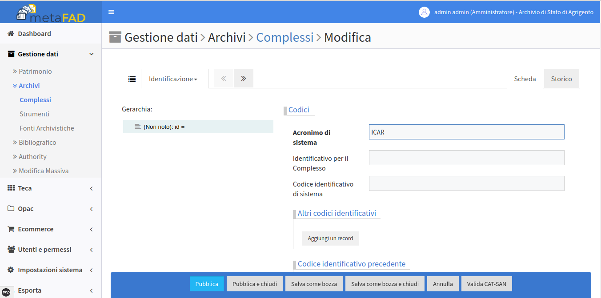

*Scheda di un complesso archivistico – Tab. Identificazione*

Popolati i campi obbligatori della tab ‘Identificazione’ è possibile quindi procedere con una delle azioni consentite dai comandi della pulsantiera di gestione della scheda collocata a fondo schermata

**Pulsantiera di gestione della scheda**

In fondo alla schermata di modifica di ogni scheda è presente una pulsantiera per la gestione della scheda.



*La pulsantiera di gestione della scheda a fondo schermo*

* **Pubblica** rende la scheda disponibile per la validazione da parte del referente scientifico
* **Pubblica e chiudi**, rende la scheda disponibile per la validazione da parte del referente scientifico, dopodiché la chiude riportandoci alla lista
* **Salva come bozza** ci permette di salvare la scheda senza però sottoporla a validazione: è utile per lavorare sulla scheda a più riprese, perché ci permette di tornare in un secondo momento sulla scheda per mezzo della lista vista precedentemente.
* **Salva come bozza e chiudi**, in aggiunta a quanto fatto da “Salva come bozza”, chiude la scheda riportandoci alla lista
* **Annulla** permette di chiudere la scheda senza salvare le modifiche effettuate
* **Anteprima** mostra un’anteprima della scheda e ne consente eventualmente la stampa. È utile per fornire una visione d’insieme votata alla consultazione, che superi le limitazioni della visione a schede (pensata per la modifica) che abbiamo visto finora.
* **Valida** permette al referente scientifico di validare la scheda

Una volta che la compilazione sarà stata terminata, con i tasti **Pubblica** o **Pubblica e chiudi** sarà possibile rendere la scheda disponibile per la validazione da parte del referente scientifico. Esso, una volta controllata la scheda, potrà validarla per mezzo dell’apposito pulsante **Valida**.

All’interno della gestione della scheda, ulteriori tab utili per ulteriori livelli ed elementi di descrizione sono accessibili dal comando freccia posto accanto a “Identificazione”

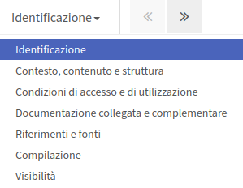  
*Tab di editing della scheda di un complesso archivistico*

La tab **Visibilità** permette una impostazione più granulare del pulsante contestuale illustrato nel paragrafo precedente:

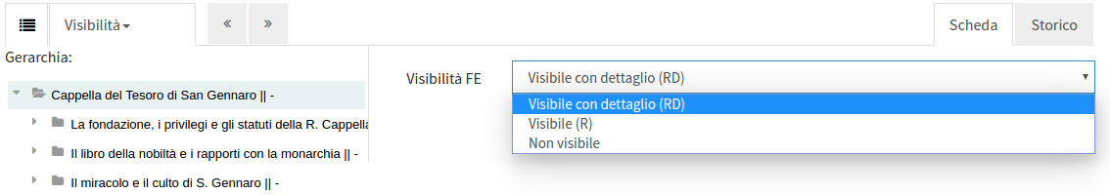

*L’impostazione della visibilità di un elemento sul frontend*

Dalla tendina raffigurata sarà possibile decidere se il record **non deve comparire nella ricerca** (Non visibile), se **deve comparire ma non permettere all’utente di consultarne il dettaglio** (Visibile) o se **deve comparire e permettere all’utente di consultarne il dettaglio** (Visibile con dettaglio).

Il click su **Crea scheda: importa: da SIAS/SIUSA** da accesso alla schermata di seguito che consente di importare un complesso all’interno del sistema metaFAD mediante il tracciato EAD3 e a partire dall’ID ad esso assegnato nell’OAI provider, da inserire nell’apposito campo.

Il clic sul comando “Import” posto a fondo schermata consente di avviare l’operazione di caricamento del complesso all’interno del sistema.

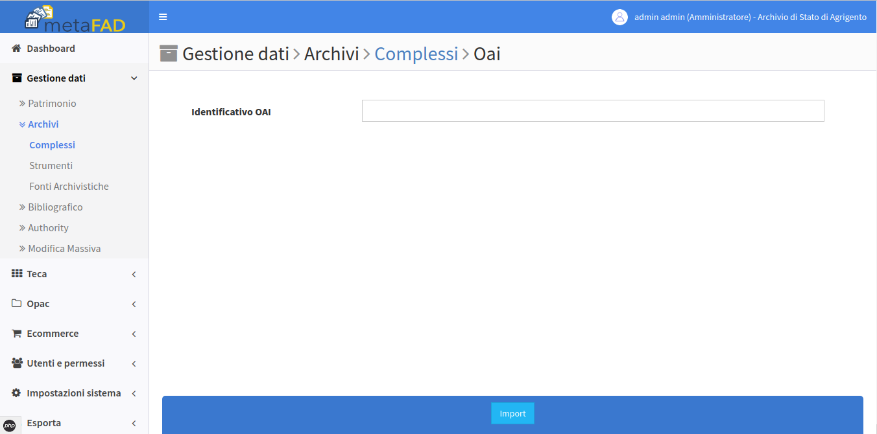

*Schermata per l’import del tracciato EAD3 di un complesso archivistico tramite OAI provider*

L’import di un file EAD3 all’interno del sistema può essere anche tramite caricamento da cartella in locale, procedendo direttamente dall’albero archivistico e utilizzando gli appositi comandi

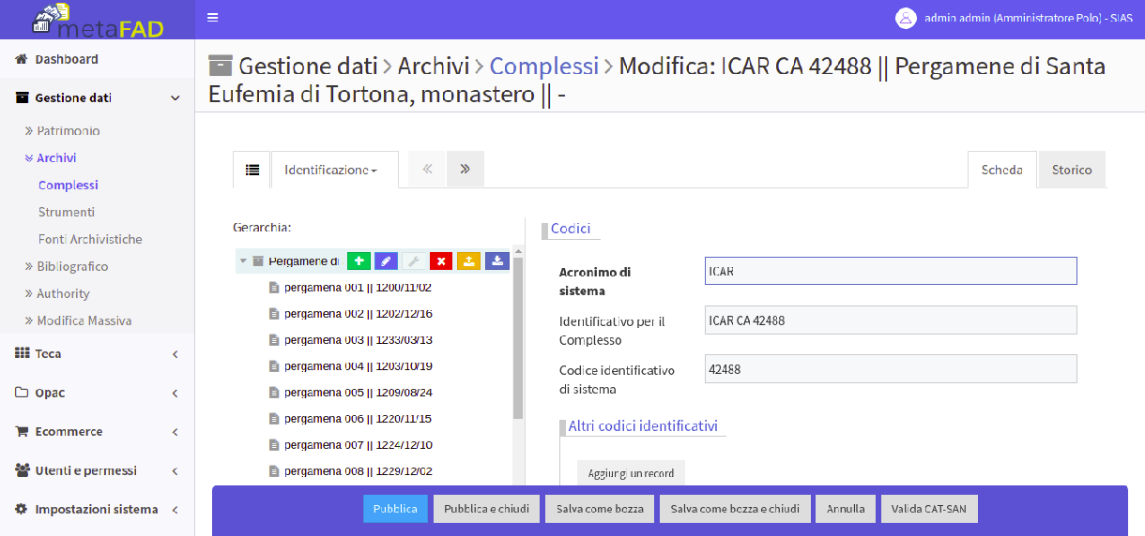

Il comando giallo  consente il caricamento da locale di un file EAD3 e apre la schermata di seguito all’interno della quale è possibile trascinare il complesso archivistico da importare nel sistema

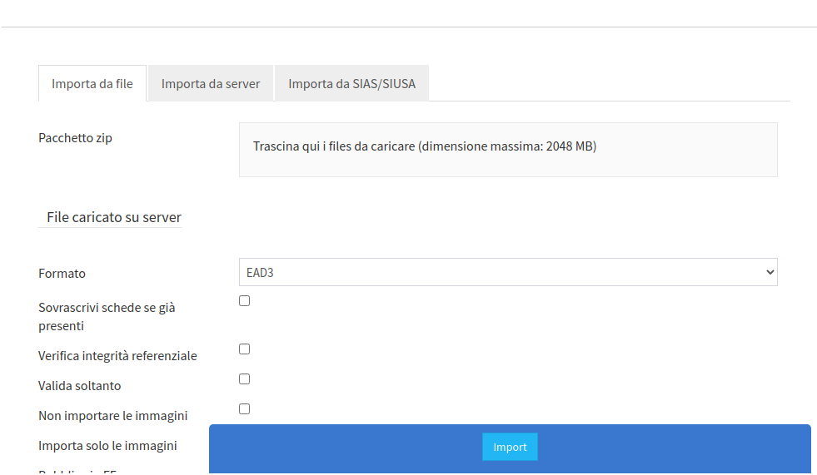

*Finestra di import EAD3*

Il comando blu consente invece l’export di un file EAD3

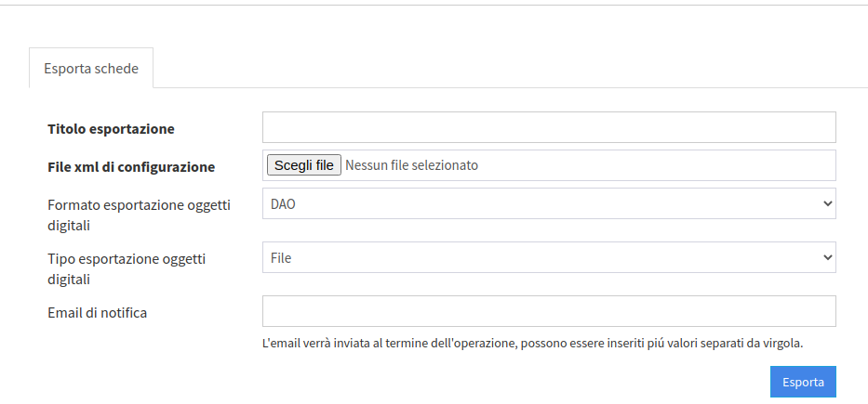  
*Finestra di export EAD3*

### 2.2.3. Creazione di schede archivistiche (da Fondo a UD)

La creazione di schede di livello inferiore a quella del complesso archivistico procede direttamente dall’albero gerarchico e attraverso il comando rapido di aggiunta  evidenziato in figura

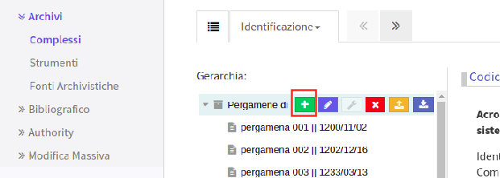

Nel caso in cui il clic sul comando  avvenga mentre si sta lavorando su un’altra scheda, il sistema evidenzia un messaggio di avviso per il salvataggio dei relativi dati prima di procedere con la creazione di una nuova scheda

La creazione di una nuova scheda procedere mediante selezione preliminare della tipologia e del relativo livello di annidamento dall’interno della gerarchia archivistica.

Per le schede dei livelli da Fondo a Collezione le tab descrittive che si trovano sempre accessibili al di sotto dalla prima tab ‘Identificazione’ sono le stesse viste precedentemente all’interno della scheda per Complesso archivistico.

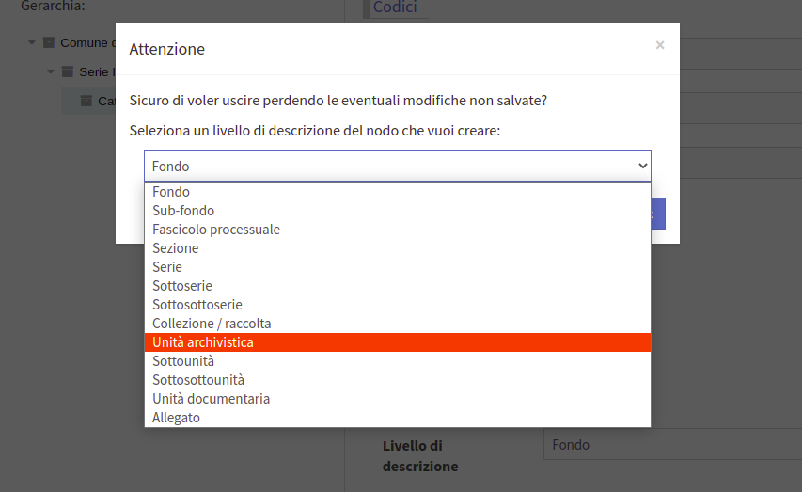  
*Aggiunta di una Unità archivistica*

La compilazione della scheda procede con gli stessi criteri funzionali osservati per il complesso, ovvero:

* Il sistema assegna automaticamente all’elemento creato l’acronimo, il codice identificativo alfanumerico e il codice identificativo.
* è obbligatoria la compilazione dei campi contraddistinti dal grassetto

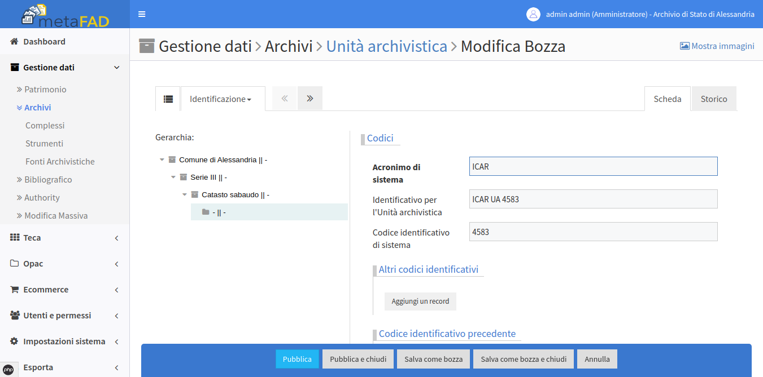

* *Schermata di editing della scheda di una Unità Archivistica*

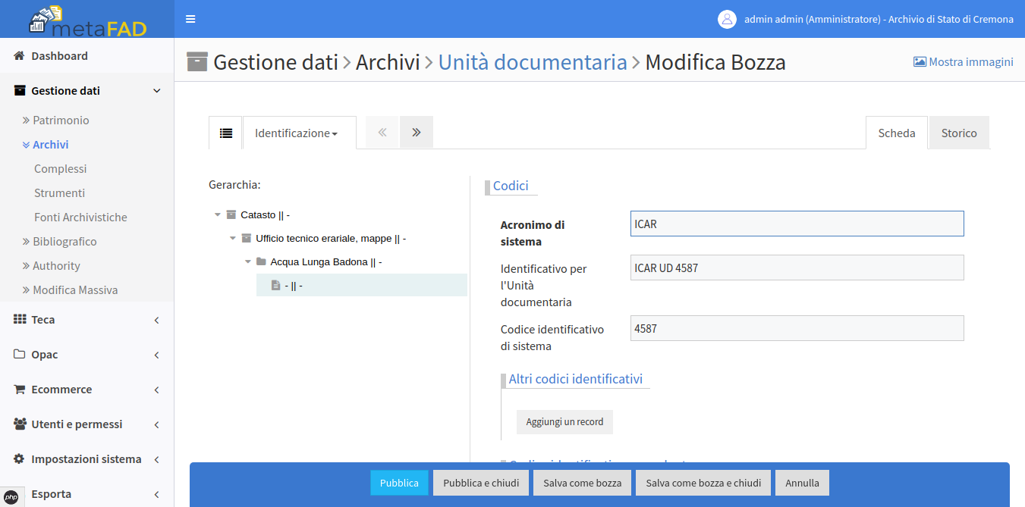  
*Schermata di editing della scheda di una Unità Documentaria*

La particolarità delle schede di Unità Archivistiche e di quelle di Unità documentarie è nella disponibilità di 3 ulteriori tab descrittive e funzionali oltre quelle viste precedentemente, ovvero:

|  |  |
| --- | --- |
|  | * Stato di conservazione * Voci d’Indice: stabilisce un collegamento diretto e offre funzioni per l’immissione delle Authority afferenti ad antroponimi, enti e toponimi, ciò evitando l’uscita dalla schermata di compilazione della scheda e il passaggio preventivo o contestuale attraverso la specifica sezione Authority presente all’interno del menù Gestione Dati. * Media collegati ed Ecommerce: per associare una singola immagine e definire eventuali livelli di vendita e licensing della risorsa digitale. |

**Confrontare versioni diverse di una scheda nello Storico**

È inoltre possibile confrontare lo stato attuale della scheda con una sua versione precedente: per accedere allo storico è sufficiente cliccare sulla scheda **Storico** in alto a destra. Verrà mostrata la lista delle revisioni della scheda corrente, corredate da data, ora ed utente. Per mezzo dei due selettori sulla sinistra sarà possibile selezionare due versioni da confrontare e il sistema mostrerà le modifiche avvenute. Le due versioni saranno mostrate in due colonne, con le righe di testo allineate tra di loro. Le righe modificate saranno mostrate di colore giallo, quelle non modificate di colore bianco, quelle aggiunte di colore verde e quelle rimosse di colore rosso.



*Vista Storico di una scheda*

### 2.2.2 Strumenti

Gli strumenti di ricerca catalogati in meta**FAD** possono essere gestiti dalla seguente interfaccia:

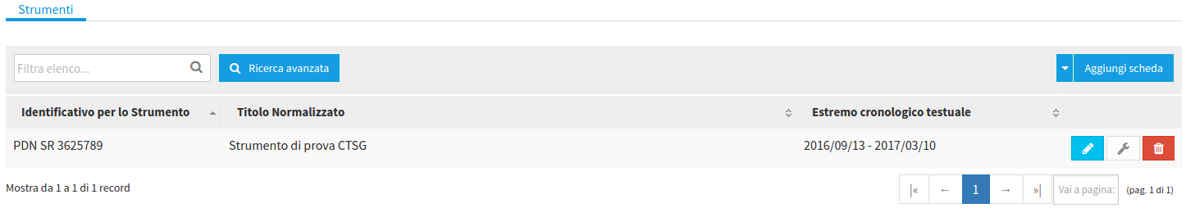

*Lista di strumenti di ricerca*

Essi sono catalogati in schede (come avviene per il patrimonio) ed ogni scheda nella lista possiede delle azioni contestuali, mostrate come bottoni posti in fondo alla riga:

*  Modifica scheda dello strumento
* Modifica bozza (se lo strumento ha una bozza, permette di modificarla indipendentemente dalla versione pubblicata)
*  Elimina la scheda dello strumento (chiede conferma prima di procedere)

Per mezzo del tasto **Modifica scheda** di un elemento o del tasto **Aggiungi scheda** posto in cima alla lista, si accede alla schermata di compilazione della scheda:

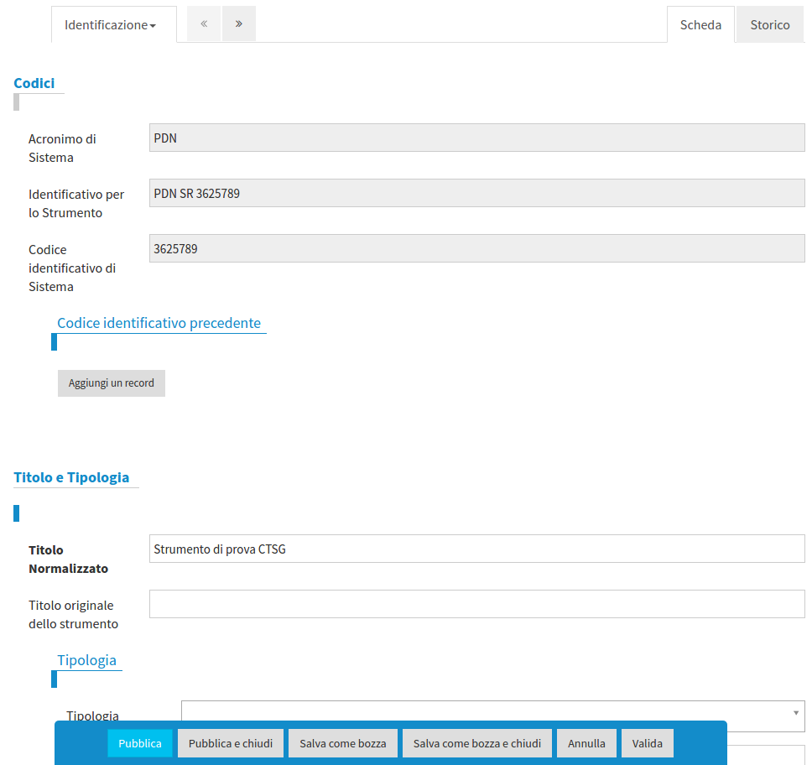

*Compilazione della scheda che definisce uno strumento di ricerca*

Per la compilazione dei campi e la navigazione tra le tab di descrizione si rimanda a quanto illustrato in Creazione di schede archivistiche

Discorso simile per quanto riguarda l’aggiunta di schede strumento, attuabile per mezzo del pulsante “Aggiungi scheda” mostrato in figura:

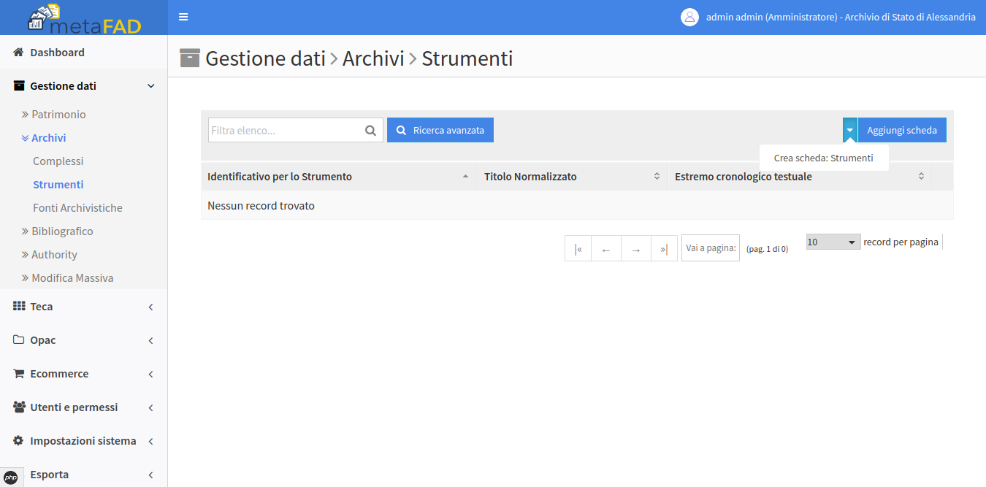

*Creazione di una nuova scheda Strumento*

### 2.2.3 Fonti archivistiche

|  |  |
| --- | --- |
| Le fonti archivistiche vengono gestite in modo analogo a quanto visto per gli strumenti e la loro creazione procede da analogo comando collocato in alto a destra nella schermata di seguito |  |

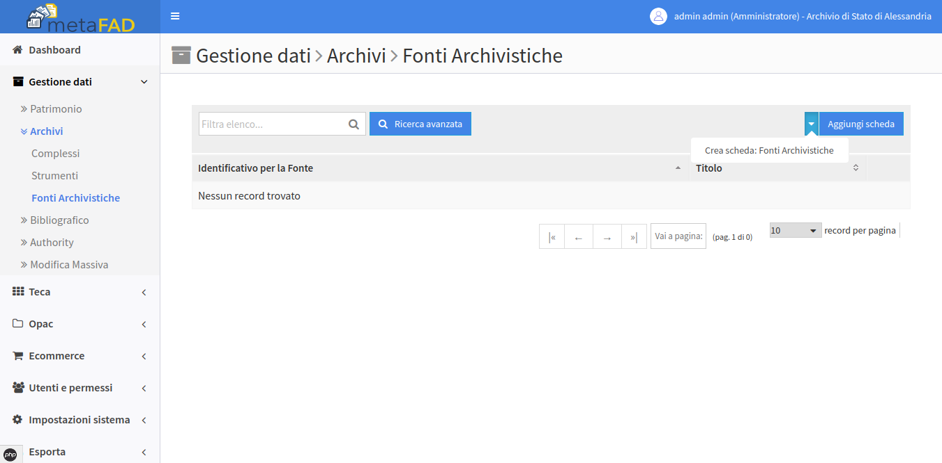  
*Aggiunta di una fonte archivistica*

Le fonti archivistiche create vengono poi visualizzate in una lista associata a funzionalità di ricerca avanzata (descritte precedentemente nella Ricerca nelle varie sezioni) e corredata di pulsanti per azioni contestuali, riportati al termine di ogni riga della lista

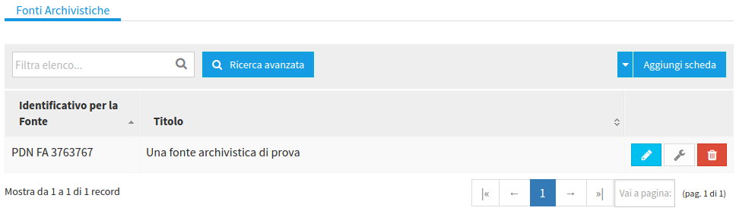

*Lista delle fonti archivistiche*

*  Modifica scheda della fonte
* Modifica la bozza della scheda della fonte (se presente)
*  Elimina la scheda della fonte (chiede conferma prima di procedere)

Per mezzo del pulsante **Modifica scheda** di un elemento o del tasto **Aggiungi scheda** posto in cima alla lista, si accede alla schermata di compilazione della scheda:

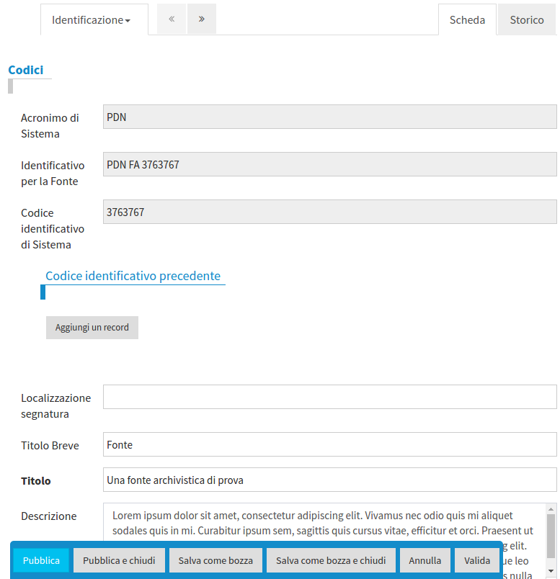

*Dettaglio della Scheda di una fonte archivistica*

Per istruzioni sulla compilazione dei record, delle relative tab descrittive e la navigazione tra di essi, data l’affinità del procedimento, si rimanda a quanto detto in Creazione di schede archivistiche

## 2.3 Bibliografico

Il sistema permette la consultazione di archivi di risorse bibliografiche nei formati più comuni. Questa funzionalità è accessibile dal menu Bibliografico:

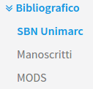

*Menu della sezione bibliografica*

### 2.3.1 SBN Unimarc

Le risorse bibliografiche in formato UNIMARC sono in sola lettura, non possono quindi essere aggiunte o modificate. L’archivio è salvato in meta**FAD** (non viene quindi interrogato l’archivio nazionale) e può essere aggiornato importando file UNIMARC, come spiegato nella sezione Importazione e consultazione dei dizionari.

Le risorse bibliografiche sono riportate nella consueta forma di lista:

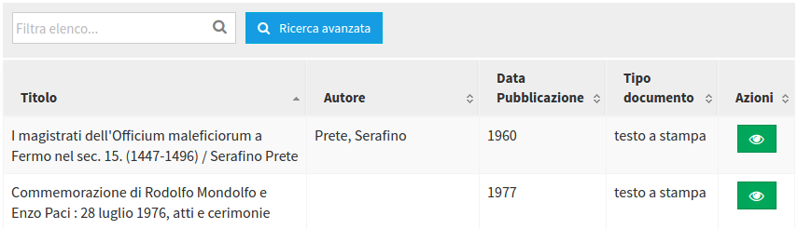

*Lista delle risorse bibliografiche in formato UNIMARC*

Per accedere al dettaglio di ogni scheda è sufficiente premere il tasto Esamina (), che porterà alla seguente schermata:

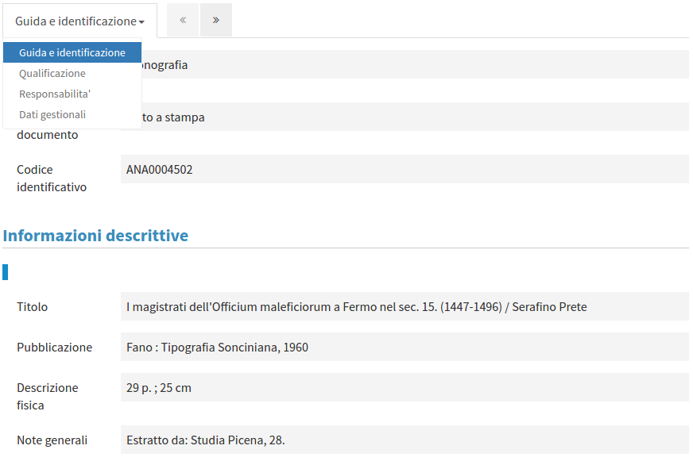

*Dettaglio di una risorsa bibliografica in formato UNIMARC*

Da qui è possibile navigare la scheda **Unimarc** consultandone tutti i campi, in sola lettura.

#### 2.3.1.1 Kardex in SBN Unimarc

I dati Kardex, relativi agli inventari e collocazioni delle copie di una pubblicazione, in metaFAD vengono mostrati all’interno della scheda SBN Unimarc relativa, alla voce **Dati gestionali**.

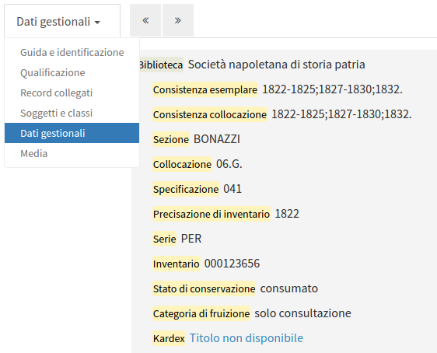

*Il tab che mostra i dati Kardex in MetaFAD*

Anche questi dati sono in sola lettura, perché importati dall’archivio centrale SBN.

Nel caso in cui fossero presenti più copie dell’oggetto catalogato, nello stesso istituto o in istituti diversi, esse verranno mostrate in altrettanti box simili a quello visibile in figura, raggruppate per istituto.

Nel caso, invece, di pubblicazioni periodiche, i dati delle singole annate ed edizioni saranno mostrati a seguire, ognuno con il relativo link di visualizzazione a destra dell’etichetta **Kardex**. Un click sul link rivelerà la tabella dei numeri del periodico posseduti dall’istituto, come visibile nella seguente figura.

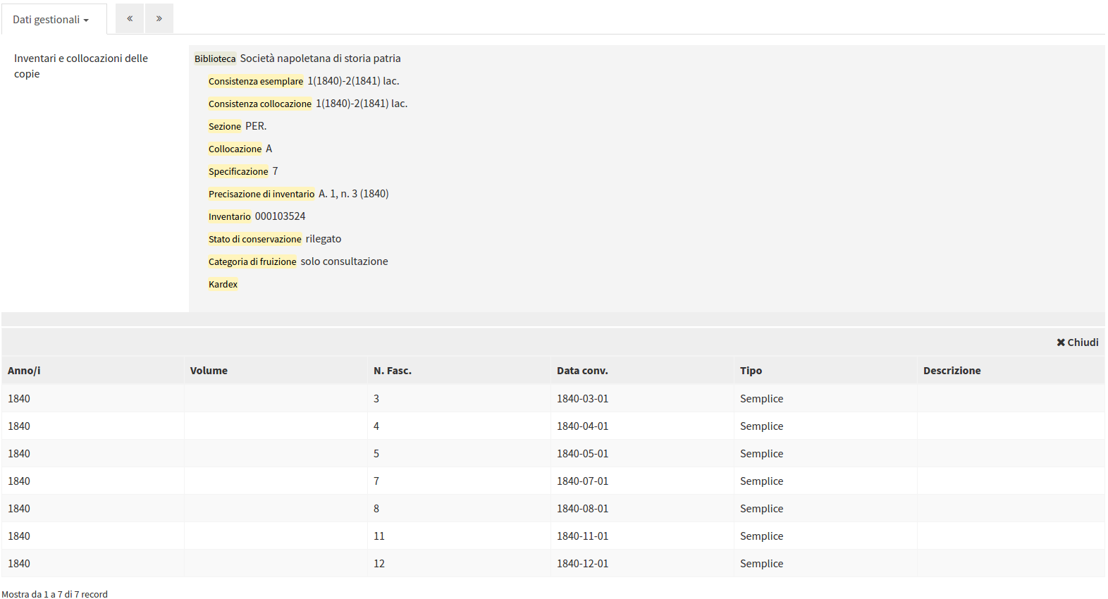

*La tabella dei numeri del periodico posseduti dall’istituto*

### 2.3.2 Manoscritti

Da questa sezione è possibile gestire le schede *TEI Manuscript* presenti nel sistema. Esse saranno elencate in una lista come quella rappresentata:

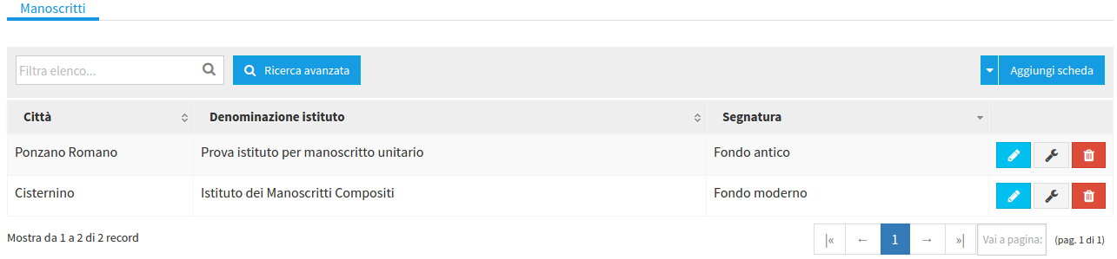

*Lista delle risorse bibliografiche in formato TEI Manuscript*

Ogni riga della lista è provvista di tre bottoni contestuali:

*  Modifica scheda del manoscritto
* Modifica bozza (se il manoscritto ha una bozza, permette di modificarla indipendentemente dalla versione pubblicata)
*  Elimina la scheda del manoscritto (chiede conferma prima di procedere)

Per mezzo del pulsante **Modifica scheda** di un elemento o del pulsante **Aggiungi scheda** posto in cima alla lista, si accede alla schermata di compilazione della scheda:

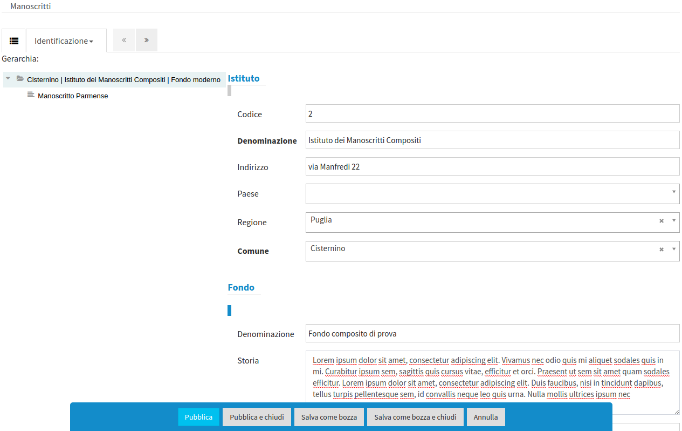

*Dettaglio di una risorsa bibliografica in formato TEI Manuscript*

La schermata è suddivisa in due parti: nella parte di sinistra (che può essere nascosta per mezzo del tasto ) viene mostrata la posizione del nodo nella gerarchia del fondo. Vedremo a breve come inserire dei nodi nella gerarchia.

Per quanto riguarda invece la parte destra, date le analogie con la vista di dettaglio delle schede precedenti, si rimanda a Creazione di schede archivistiche

In modo simile a quanto visto per gli Archivi, la struttura di un elemento può essere gerarchica: l’aggiunta del nodo figlio avverrà ponendo il cursore del mouse sulla riga che si vuole usare come padre e premendo il tasto :

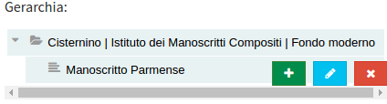

*Pulsanti contestuali di un elemento della struttura gerarchica*

Verrà quindi visualizzato un messaggio di conferma che permette la selezione del tipo di figlio da inserire:

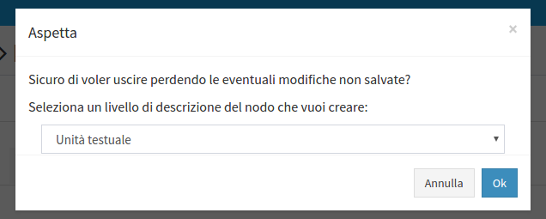

*Schermata di conferma durante la creazione di un nuovo nodo*

Si procederà quindi alla compilazione dei campi come visto in precedenza, rispettando dunque l’obbligatorietà di assegnare un valore a quelli contrassegnati dallo stile in grassetto.

Il sistema consente la creazione e la descrizione distinta di manoscritti di tipo unitario e di manoscritti di tipo composito ove quest’ultimo prevede l’articolazione e l’ulteriore livello di descrizione interna delle unità testuali che lo compongono.

### 2.3.3 MODS

MODS (Metadata Object Description Schema) è uno standard per la descrizione di risorse bibliografiche basato su XML e sviluppato dalla Library of Congress – Network Development and Standards Office e può essere considerata un’estensione dello schema METS (Metadata Encoding and Transmission Standard).

meta**FAD** permette la consultazione e l’inserimento di MODS per mezzo della seguente schermata:

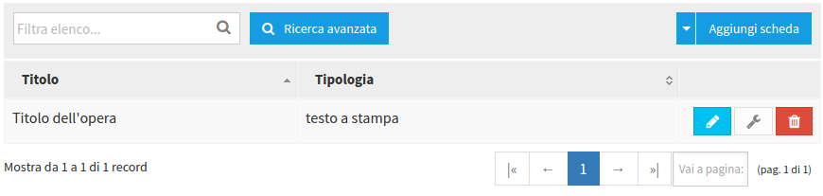

*Lista dei MODS*

Ogni risorsa presente ha associati bottoni di azioni contestuali, riportati al termine della sua riga nella lista:

*  Modifica scheda
*  Modifica la bozza della scheda (se presente)
*  Elimina scheda (chiede conferma prima di procedere)

Per mezzo del pulsante **Modifica scheda** o del pulsante **Aggiungi scheda** posto in cima alla lista, si accede alla schermata di compilazione della scheda:

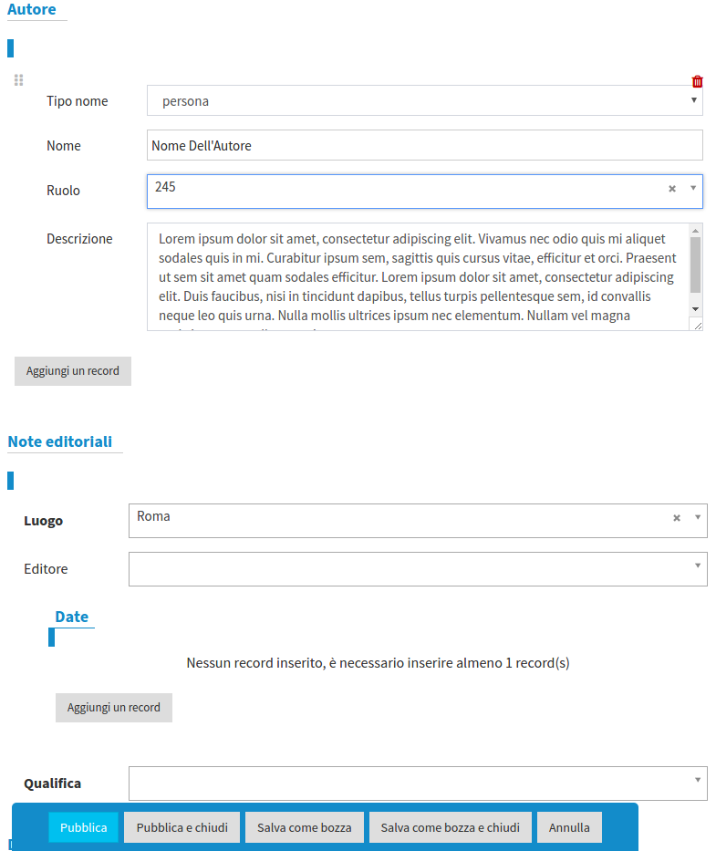

*Dettaglio di una scheda MODS*

Per informazioni sulla navigazione e compilazione di una scheda, si rimanda a Creazione di schede archivistiche.

## 2.4 Authority

Per il controllo di autorità meta**FAD** si appoggia sui record di ICCD e SBN (che possono essere importati dall’esterno) e su Archivi PDN (che possono essere creati direttamente da meta**FAD**).

### 2.4.1 ICCD

Questo menu contiene i moduli di Authority ICCD presenti nel sistema. I moduli vengono aggiunti come già descritto in Creazione nuovo modulo.

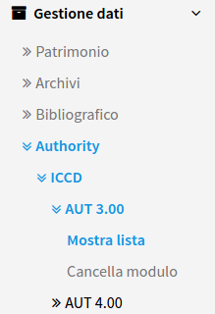

*Menu delle authority*

Per ogni modulo il menu espone due funzionalità: la cancellazione del modulo stesso (viene richiesta la conferma dell’utente prima di procedere) e la visualizzazione della lista delle schede relative. Selezionando **Mostra lista**, infatti, si avrà accesso a questa schermata:

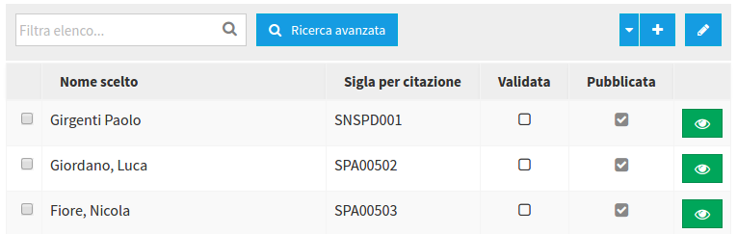

*Lista delle schede di authority*

Per ogni elemento sarà possibile conoscere la sigla per la citazione e lo stato di validazione e pubblicazione. Per mezzo del pulsante **Visualizza** () sarà possibile accedere alla schermata di dettaglio dell’elemento:

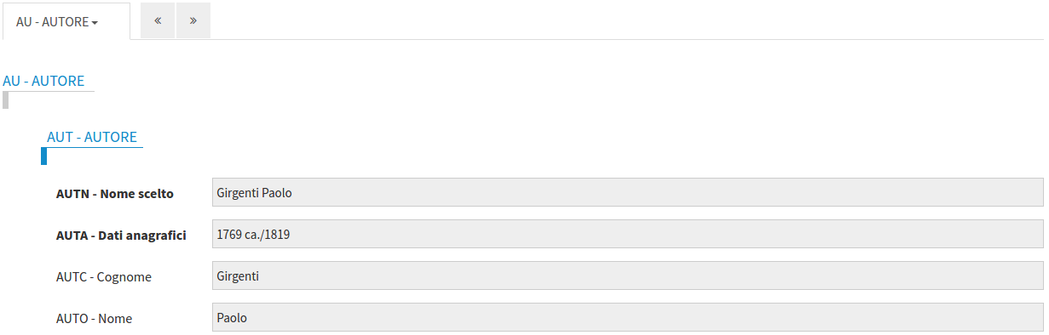

*Dettaglio di una scheda di Autority*

Per la navigazione all’interno del dettaglio e l’uso del pulsante di aggiunta elemento () si rimanda alla sezione Navigazione nella scheda e gestione della stessa, mentre per la modifica massiva () si rimanda a Eliminazione o modifica massiva di schede.

### 2.4.2 Archivi

#### 2.4.2.1 Entità

Per creare una nuova Entità si procede dalla relativa sezione di accesso dal menù e dal pulsante  che apre la schermata di compilazione riportata nell’immagine di seguito.

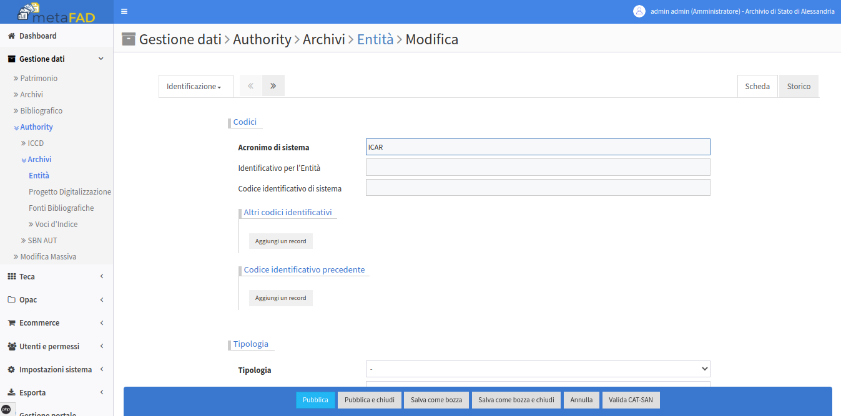

*Dettaglio di una scheda Entità*

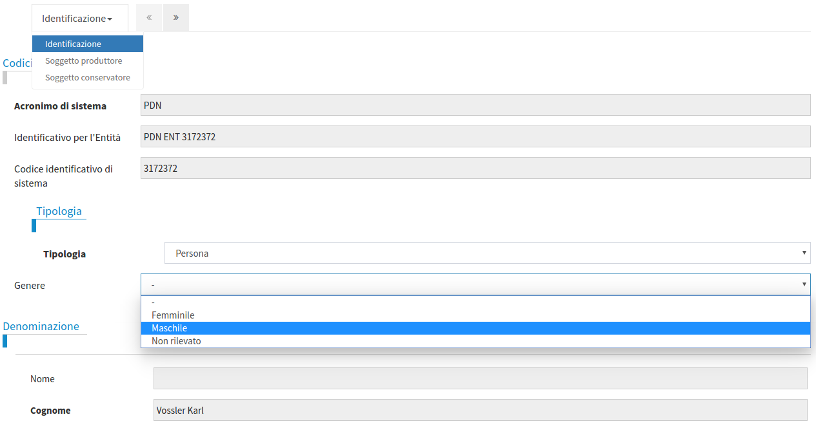

*Dettaglio di una scheda Entità*

Allo stesso modo di quanto visto per i complessi, anche per quanto riguarda le Entità i soggetti produttori e i soggetti conservatori possono essere importati all’interno del sistema con procedura di import tramite identificativo OAI da SIAS/SIUSA.

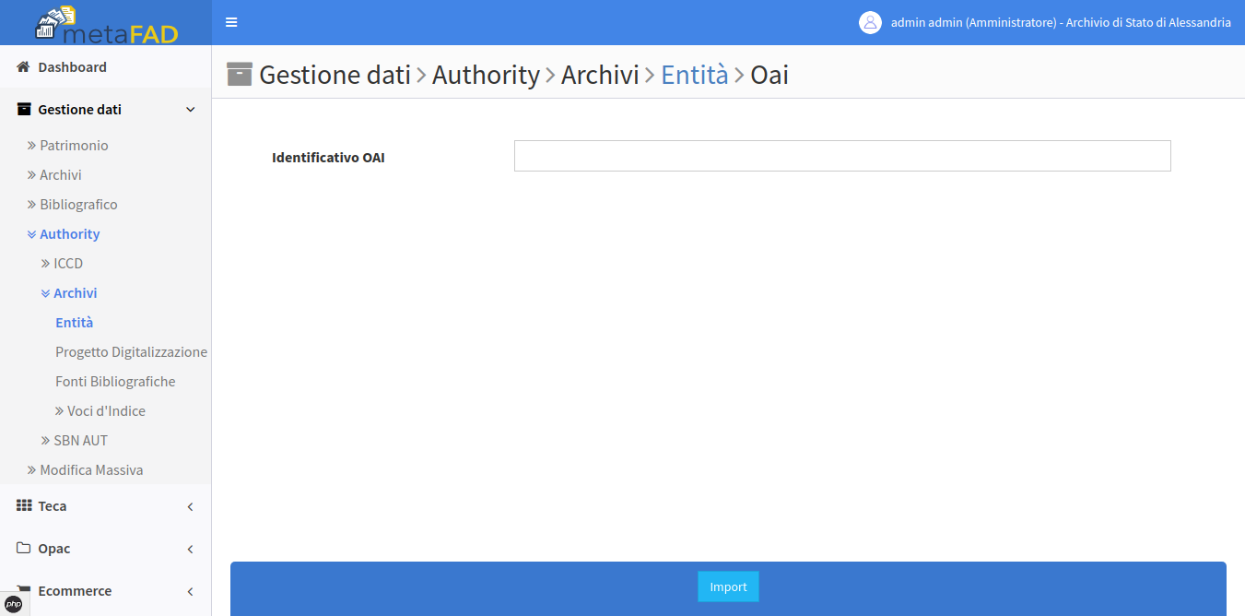

*Schermata di importazione di una Entità da SIAS/SIUSA*

Le entità create (Persone, Famiglie, Enti) sono poi mostrate in una lista come in figura.

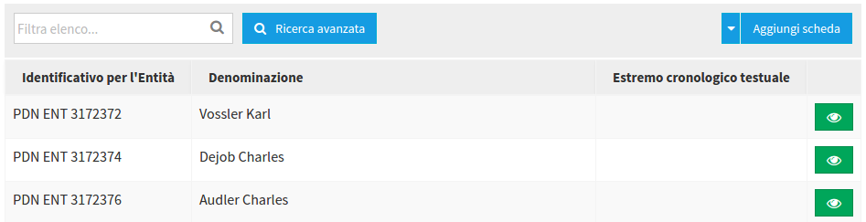

*Lista delle entità*

Anche in questo caso il dettaglio è accessibile in sola lettura per mezzo del tasto **Visualizza** ().

Per le modalità di ricerca (rapida ed avanzata) si rimanda al capitolo introduttivo, paragrafo Ricerca nelle varie sezioni.

#### 2.4.2.2 Crea progetto di digitalizzazione

Utilizzabile per la descrizione di un progetto di digitalizzazione, questa scheda vede assegnato automaticamente da sistema un acronimo e consente di assegnare al progetto:

* una denominazione
* un media

La scheda non consente l’associazione di un progetto digitale a metadati strutturali, ma solo ad immagini sciolte e tuttavia può essere salvata anche senza averla corredata di un elemento di tipo media.

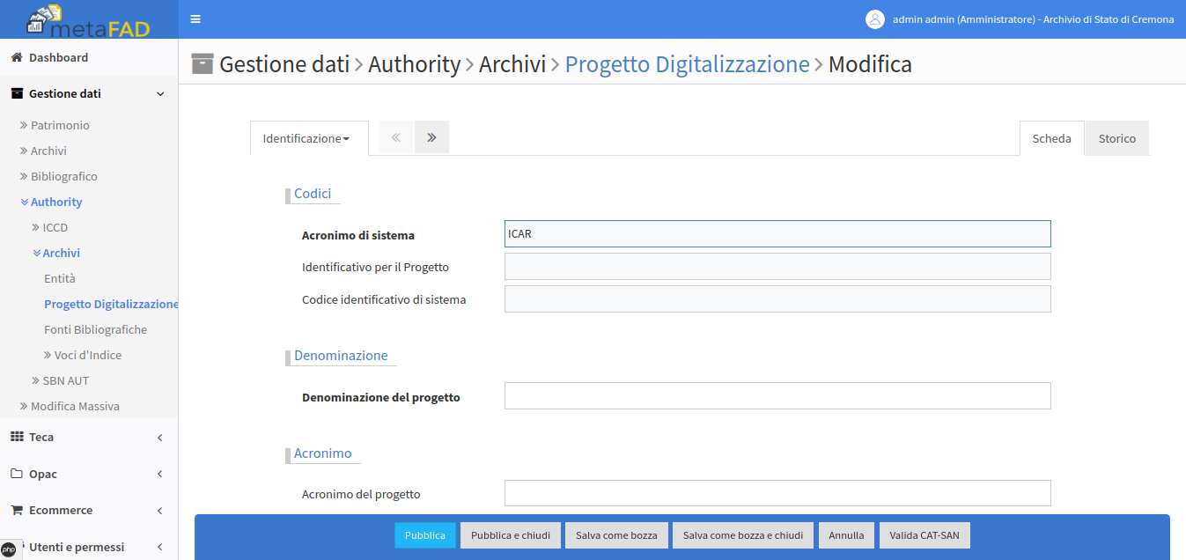

*Schermata di creazione della scheda di un progetto di digitalizzazione*

#### 2.4.2.3 Fonti Bibliografiche

|  |  |
| --- | --- |
| Le fonti bibliografiche vengono gestite in modo analogo a quanto visto per le Entità e la loro creazione procede da analogo comando collocato in alto a destra nella schermata di seguito |  |

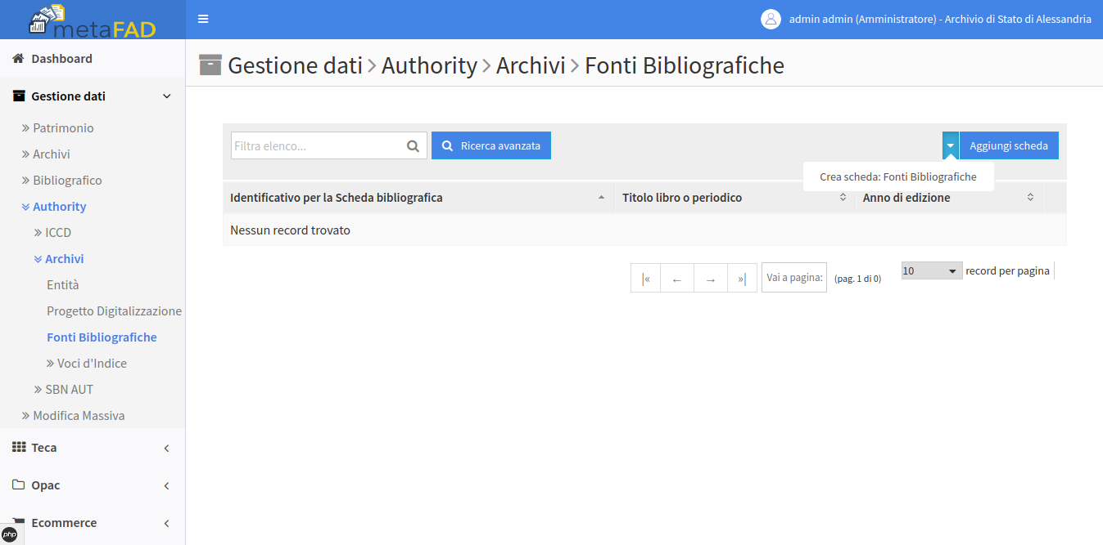

*Aggiunta di una scheda di tipo Fonte bibliografica*

Una lista delle fonti bibliografiche utilizzate è disponibile sotto l’omonimo menu:

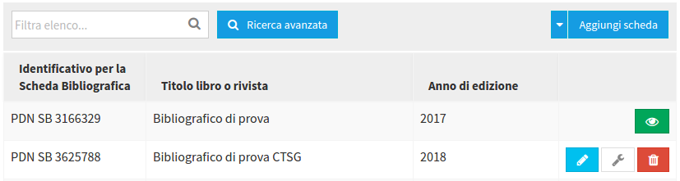

*Lista delle fonti bibliografiche*

La lista mostra tutti gli elementi presenti nel sistema, quindi anche quelli appartenenti ad istituti diversi da quello a cui appartiene l’utente con cui ci si è loggati. È bene ricordare, però, che l’utente avrà accesso in modifica solo agli elementi appartenenti al proprio istituto, ed in sola lettura a tutti gli altri. Nella lista rappresentata sopra è possibile vedere un caso di elemento non modificabile (prima riga) ed un caso di elemento modificabile (seconda riga). Nel primo caso è disponibile, come unica azione contestuale, la visualizzazione in sola lettura dell’elemento (), mentre nel secondo caso saranno disponibili le seguenti azioni:

*  **Modifica scheda**
*  **Modifica bozza** (se la scheda ha una bozza, permette di modificarla indipendentemente dalla versione pubblicata)
*  **Elimina scheda** (chiede conferma prima di procedere)

Le voci **Modifica scheda** e **Visualizza** sortiscono lo stesso effetto: portano l’utente alla schermata di dettaglio dell’elemento, che nel primo caso mostrerà celle modificabili, mentre nel secondo caso le mostrerà in sola lettura (grigie).

Nel caso delle **Fonti bibliografiche**, le celle della sezione **Codici** saranno sempre popolate automaticamente, e quindi mai modificabili. Esse appariranno vuote al momento della creazione di una scheda (figura di sinistra) e saranno popolate al momento del salvataggio (figura di destra).

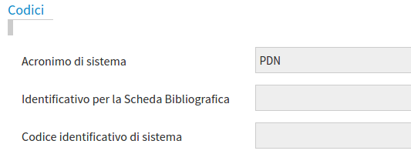 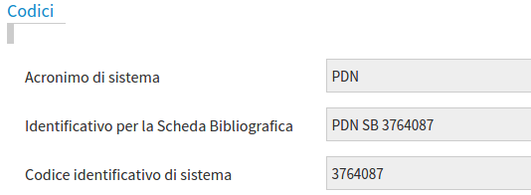

*Dettaglio di una fonte bibliografica prima e dopo la compilazione*

Per informazioni sulla compilazione delle schede si rimanda, ancora una volta, alla sezione Creazione di schede archivistiche.

#### 2.4.2.4 Voci d’indice

La sezione **Voci d’indice** raccoglie, raggruppandoli, antroponimi, enti e toponimi presenti nel sistema.

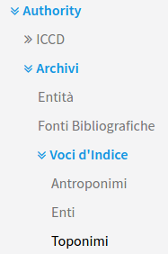

*Menu delle Voci d’indice*

Ognuna di queste categorie viene visualizzata come lista, analogamente a quanto abbiamo appena visto per le fonti.

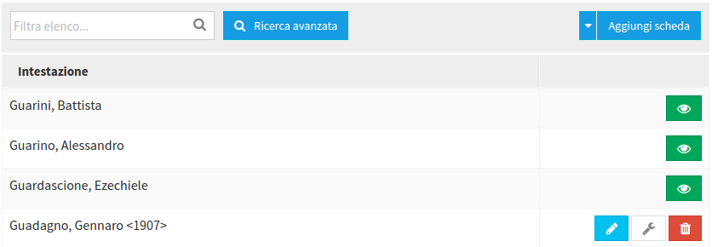

*Un esempio di lista delle voci d’indice (in questo caso, lista degli antroponimi)*

Le stesse indicazioni date in precedenza si applicano quindi anche a questa sezione. In questo caso, però, il campo che verrà compilato automaticamente sarà **Intestazione**, che verrà riempito con un codice composto da alcuni degli altri campi, concatenati e separati da virgole.

L’esempio rappresentato qui sotto mostra quanto accade in Antroponimi, ma un comportamento simile si verificherà in Enti e Toponimi:

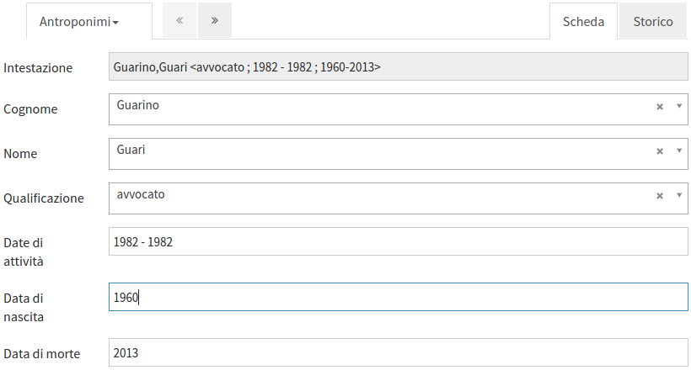

*Dettaglio di un antroponimo*

### 2.4.3 SBN

Questa sezione permette di consultare gli authority files SBN. Come al solito, i dati sono rappresentati sotto forma di lista:

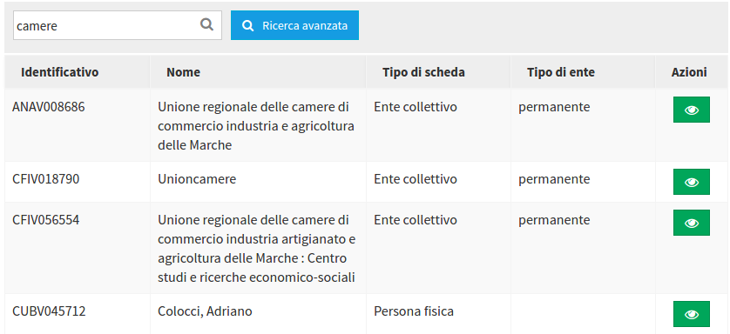

*Lista degli authority files in formato SBN*

Gli authority files SBN sono in sola lettura, per cui l’unica azione possibile sarà la visualizzazione (). Sempre per questo motivo, non è disponibile un pulsante di aggiunta elementi.

Il dettaglio di un elemento della lista appare come nella seguente figura:

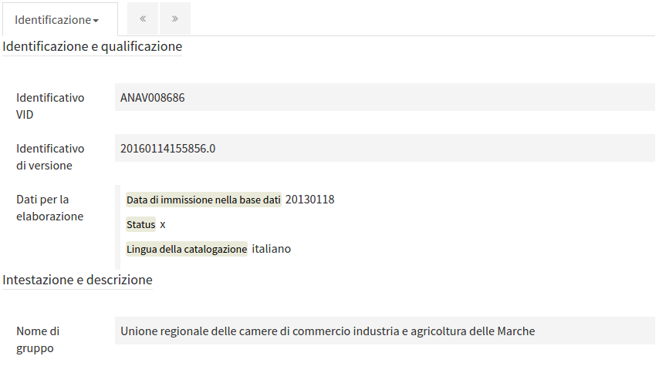

*Dettaglio di un authority file SBN*

Per dettagli sulla navigazione all’interno della scheda, si rimanda alla sezione Creazione di schede archivistiche rammentando, però, che in questo caso nessuno dei campi risulterà modificabile.

# 3 Teca

## 3.1 Digital Asset Manager (DAM)

Il **DAM** è l’elemento che si occupa della gestione delle risorse digitali, ed è raggiungibile per mezzo della tendina di sinistra, sotto la voce **Teca**.

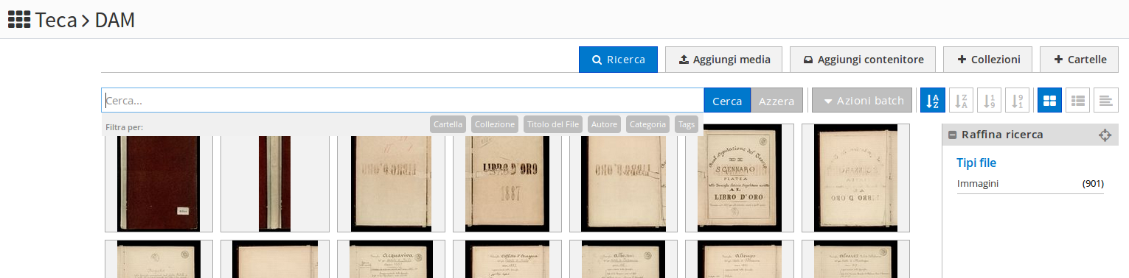

*La schermata del DAM*

All’apertura viene mostrata la scheda **Cerca**, che permette di vedere una griglia paginata delle risorse digitali presenti.

### 3.1.1 Navigazione tra le risorse

Come negli altri casi visti precedentemente, sarà possibile filtrare i risultati per mezzo della casella di ricerca, scrivendo una stringa che verrà cercata in tutti i metadati delle risorse digitali.

Inoltre la casella di ricerca, quando selezionata, rivelerà anche un selettore (visibile nell’immagine precedente) con i valori **Cartella**, **Collezione**, **Titolo** del file etc etc. Selezionando una delle caselle dal selettore, questa verrà spostata nella casella di ricerca e permetterà di filtrare ricercando una stringa in un solo metadato.

*La ricerca per metadati nel DAM*

Nell’esempio qui sopra si stanno cercando tutte le risorse contenute in una cartella di nome *Lorem* e che appartengano alla collezione di nome *ipsum*. Per eliminare tutti i filtri inseriti, premere **Azzera**.

Un altro modo per filtrare la ricerca è l’uso della funzionalità **Raffina ricerca** presente nella colonna di destra, che permette di filtrare per tipo di file. Verranno mostrate solo le entry relative ai tipi di file effettivamente presenti nell’archivio.

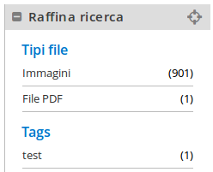

*La funzionalità Raffina ricerca*

È possibile alterare il modo di presentazione delle risorse attraverso i pulsanti posti sulla destra: è possibile ordinarle in ordine alfabetico o numerico normale o inverso. È inoltre possibile visualizzare l’insieme di risorse come griglia, lista a due colonne o lista semplice.



### 3.1.2 Azioni sulle risorse

È possibile effettuare su ogni risorsa le seguenti operazioni:

* Visualizzazione a schermo del file originale
* Download del file (verrà mostrato un popup di selezione delle dimensioni e del formato in cui si desidera scaricare l’elemento)
* Modifica dei metadati
* Modifica grafica della risorsa

Esse sono accessibili per mezzo dei pulsanti che appaiono in sovraimpressione posizionando il mouse su una risorsa, o che vengono visualizzati a fianco dell’elemento nella visualizzazione lista.

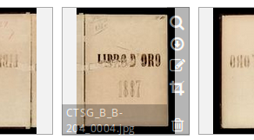

*Rappresentazione di una risorsa nel DAM e relativi pulsanti contestuali*

È anche possibile effettuare la stessa azione su files multipli per mezzo del pulsante **Azioni batch**: sarà possibile modificare graficamente o cancellare tutti i risultati della ricerca, solo quelli visualizzati nella pagina corrente, o quelli selezionati.

Gli elementi vengono selezionati usando il tasto CTRL per selezionare individualmente più elementi o SHIFT per selezionare tutti gli elementi tra il primo e l’ultimo cliccato.

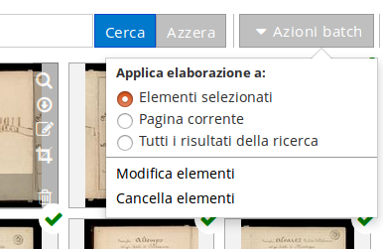

*Il menu delle azioni batch sulle risorse del DAM*

### 3.1.3 Aggiunta di media

Per aggiungere media al **DAM** è sufficiente selezionare la casella **Aggiungi Media** e trascinare uno o più file nell’area visibile in figura (o cliccare su **Seleziona file** e usare la maschera di apertura file per individuare quello giusto).

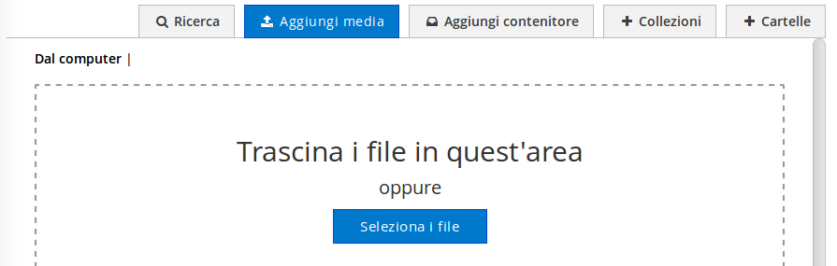

*Il box di caricamento file nel DAM*

Una volta caricati i file, comparirà la maschera di inserimento di metadati visibile in figura:

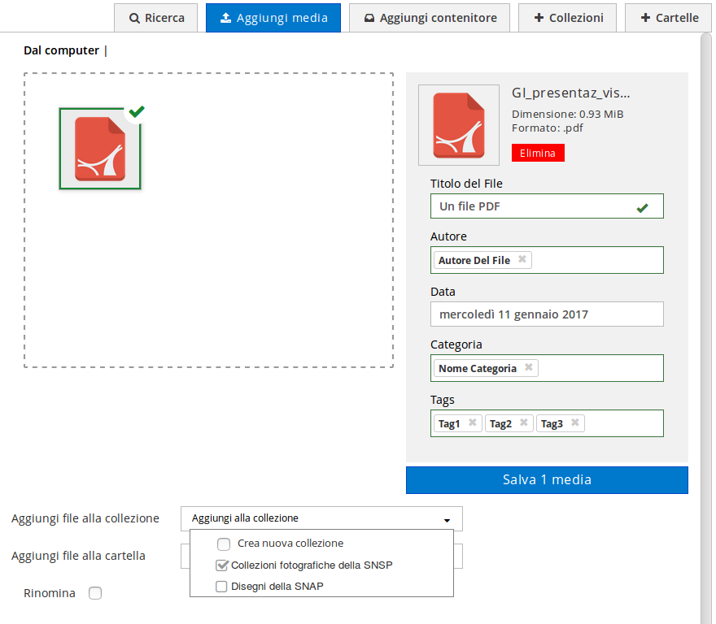

*La maschera di inserimento dei metadati*

La parte di destra è relativa al singolo file, per cui se sono stati caricati più files sarà necessario selezionarli uno ad uno e compilarla per tutti.

Il campo del titolo è in testo libero, mentre gli altri sono forniti di autocompletamento. In particolare, il campo **Data**, quando cliccato, mostra un selettore di calendario, mentre i campi **Autore**, **Categoria** e **Tags** permettono sia di selezionare un elemento già esistente, sia di crearne uno nuovo semplicemente scrivendolo e premendo Invio.

È possibile aggiungere la risorsa ad una **Collezione** o ad una **Cartella** esistenti, o crearne una contestualmente selezionando **Crea nuova…** ed inserendone il nome nella casella che comparirà alla destra:

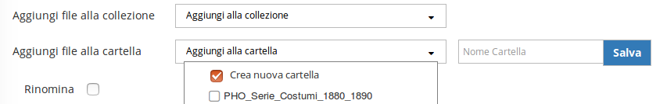

*La form per la compilazione dei dati del media*

È infine disponibile la possibilità di rinominare automaticamente le risorse. Tale funzionalità insiste sul **nome del file**, e non su quello della risorsa.

Il nome del file è quello con cui era memorizzato il documento sul computer, mentre il nome della risorsa è quello che abbiamo inserito nella casella **Titolo del file** mostrata precedentemente.

Selezionando la casella **Rinomina** verranno mostrate quattro caselle



* **Nomenclatura**: inserire la label che si vuol dare ai file, seguita da tanti asterischi quanti ne servono per coprire gli ordini di grandezza del numero di media caricati nel box superiore che si desidera ridimensionare (un asterisco per ogni posizione: unità, decine, centinaia, ecc...).
  + Se ad esempio sono da ridimensionare 7 media, basterà aggiungere solo un asterisco, se sono da ridimensionare 30 sarà necessario mettere due asterischi, se sono da ridimensionare 1000, 4 asterischi
* **Inizio**: inserire il numero del primo media da ridimensionare, nell’ordine visibile nel box superiore
* **Fine**: inserire il numero dell’ultimo media da ridimensionare, o lasciare vuoto nel caso in cui si voglia ridimensionarli tutti
* **Step**: da utilizzare se si vogliono saltare dei media. Ad esempio, per ridimensionare solo i dispari, inserire 2.

### 3.1.4 Aggiunta di un contenitore

È possibile organizzare i media in contenitori, in modo simile a quanto si fa mettendo dei files in una cartella. La differenza tra una cartella ed un contenitore è che quest’ultimo è dotato di metadati e di una copertina, e può contenere qualsiasi tipo di elemento contenuto nel **DAM** (**Media**, **Cartelle**, **Collezioni, …**).

Per creare un nuovo contenitore, usare il pulsante **Aggiungi contenitore**. Verrà visualizzata la seguente maschera.

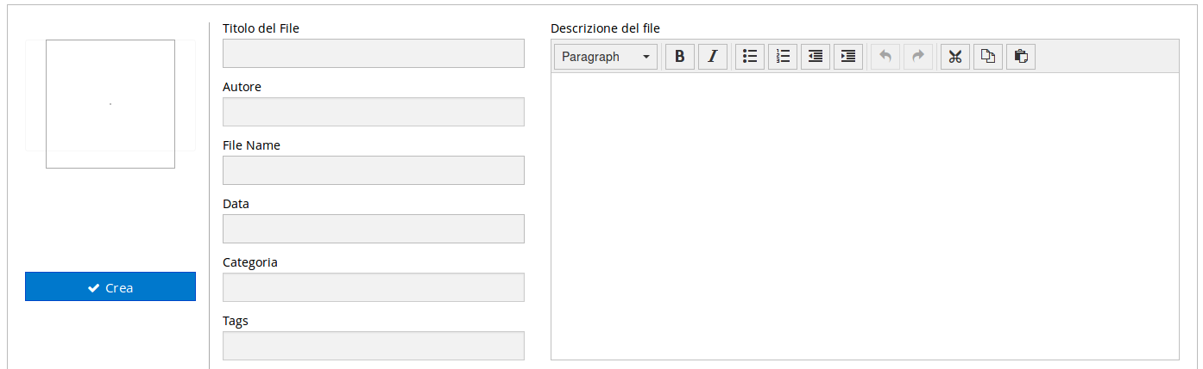

*La schermata di aggiunta di un nuovo contenitore*

Da qui è possibile inserire i metadati che caratterizzano il contenitore, insieme ad una descrizione ed una copertina. Premendo **Crea** il contenitore viene salvato e viene richiesto se si desidera aggiungere contestualmente dei media al nuovo contenitore.

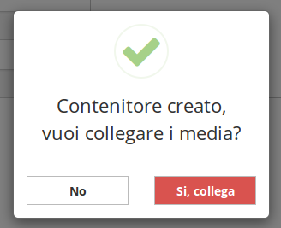

*All’atto della creazione di un nuovo contenitore viene richiesto se aggiungere dei media*

Rispondendo **No** si ritorna alla lista dei media, mentre rispondendo **Sì** si viene portati alla schermata di modifica del contenitore, raggiungibile sempre in un secondo momento premendo il tasto **Modifica** del contenitore nella lista:

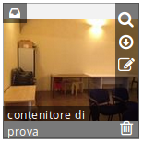

*Come viene rappresentato un contenitore nel DAM*

Dalla schermata di modifica del contenitore si ha accesso ad una serie di schermate raggiungibili dai pulsanti in alto: **Metadati** (già vista durante la creazione del contenitore), **Media contenuti**, **Cartelle**, **Collezioni** e **Media collegati**.

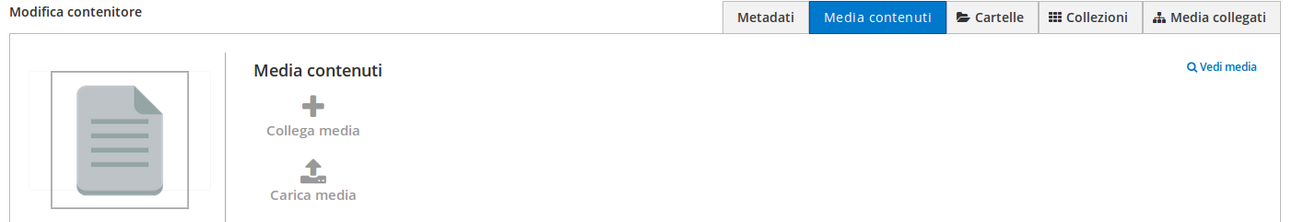

*La schermata di modifica del contenitore*

Per mezzo della schermata **Media** contenuti è possibile aggiungere dei media al contenitore, selezionandoli tra quelli già esistenti (**Collega media**) o caricandone uno al volo (**Carica media**).

Il pulsante **Collega media** mostra una schermata di ricerca per la quale valgono tutte le indicazioni date in precedenza in Navigazione tra le risorse, e dalla quale è possibile uscire per mezzo del pulsante **Chiudi ricerca**.

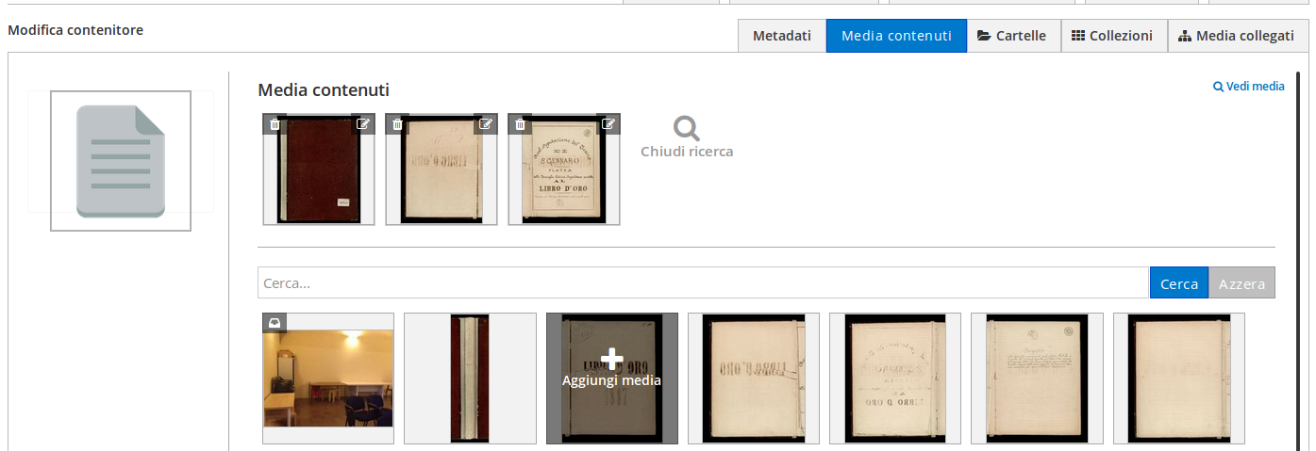

*La schermata di selezione del media*

In questa schermata, cliccando uno dei media sottostanti, questo viene aggiunto alla sezione **Media contenuti**, in alto. Se si è aggiunto un media sbagliato è possibile rimuoverlo per mezzo del pulsante *cestino*, ed in tal caso ci sarà chiesto se eliminare il media dal sistema o se rimuoverlo semplicemente dal contenitore. Nel primo caso esso sarà definitivamente cancellato e scollegato da eventuali altre strutture (schede, cartelle, contenitori…) che ne fanno uso.

Il pulsante **Carica media** si comporta in modo equivalente a quanto già descritto nella sezione Aggiunta di media.

Per mezzo delle schede **Cartelle** e **Collezioni**, è possibile aggiungere al contenitore intere cartelle o collezioni senza dover selezionare i singoli media individualmente.

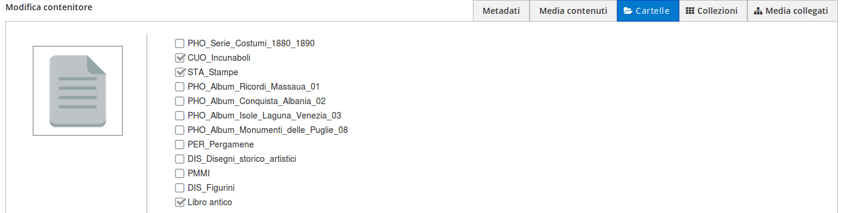

*La scheda Cartelle*

Similmente a quanto accade per le schede di catalogazione, anche nel caso delle collezioni è possibile collegare dei media. Per farlo, usare la scheda **Media collegati** seguendo le indicazioni date poco fa per la scheda **Media contenuti**, con la differenza che non sarà possibile caricare un media contestualmente.

### 3.1.5 Collezioni

Tramite il tasto  è possibile creare e gestire i contenuti di **Collezioni**. Le **Collezioni** sono pensate per organizzare elementi semanticamente coerenti (ad esempio provenienti tutti dalla medesima fonte). Un media può essere associato ad una sola collezione per volta.



La schermata di gestione delle Collezioni è composta di due parti: la lista delle Collezioni sulla sinistra ed i media contenuti sulla destra.

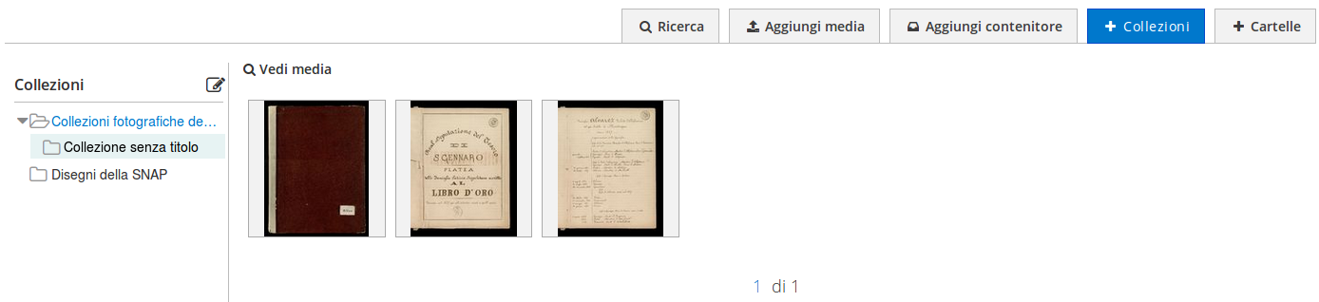

*La schermata delle Collezioni*

Il tastopermette di entrare in modalità modifica della lista di Collezioni: in questa modalità sarà possibile aggiungere elementi alle Collezioni esistenti, comparirà un tasto di aggiunta e, per ogni collezione esistente alla quale si sovrappone il puntatore del mouse, un tasto di eliminazione: .

Premendo il tasto di aggiunta verrà aggiunta una collezione, nella root della teca o, se c’è una collezione selezionata al momento dell’aggiunta, all’interno di essa.

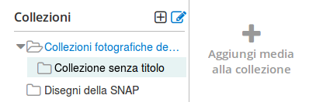

*Aggiunta di una collezione*

Selezionando una delle collezioni dalla lista di sinistra, è possibile aggiungere elementi per mezzo del tasto **Aggiungi media** alla collezione:



La procedura per l’aggiunta è esattamente quella descritta in [Aggiunta di un contenitore](https://docs.google.com/document/d/17g1SBO69YCJMm56rYj6qh58IlqDL9TU1mGYYVLiFUhw/edit#heading=h.g5lnteq51786), dopo la pressione del pulsante **Collega media**.

### 3.1.6 Cartelle

Tramite il tasto  è possibile creare e gestire i contenuti di **Cartelle**. Le **Cartelle**, a differenza delle collezioni, sono pensate per raggruppare elementi eterogenei non necessariamente semanticamente collegati. Lo stesso media, inoltre, può essere presente in più cartelle diverse.

La schermata di gestione delle Cartelle è composta di due parti: la lista delle Cartelle sulla sinistra ed i media contenuti sulla destra.

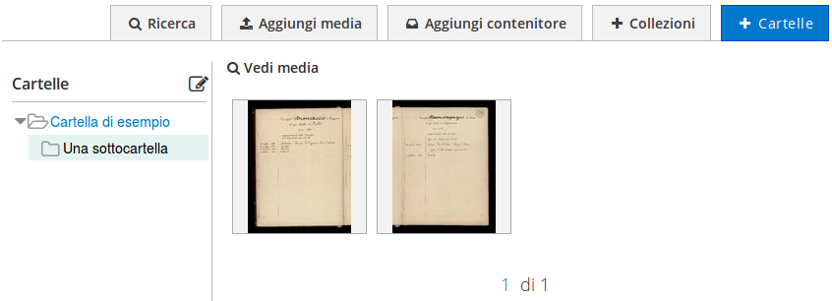

*La schermata delle Cartelle*

Il tastopermette di entrare in modalità modifica della lista di Cartelle: in questa modalità sarà possibile aggiungere elementi alle Cartelle esistenti, comparirà un tasto di aggiunta e, per ogni cartella esistente alla quale si sovrappone il puntatore del mouse, un tasto di eliminazione: .

Premendo il tasto di aggiunta verrà aggiunta una cartella, nella root della teca o, se c’è una cartella selezionata al momento dell’aggiunta, all’interno di essa.

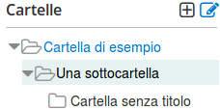

*Aggiunta di una sottocartella*

Selezionando una delle cartelle dalla lista di sinistra, è possibile aggiungere elementi per mezzo del tasto **Aggiungi media** alla cartella:



La procedura per l’aggiunta è esattamente quella descritta in [Aggiunta di un contenitore](https://docs.google.com/document/d/17g1SBO69YCJMm56rYj6qh58IlqDL9TU1mGYYVLiFUhw/edit#heading=h.g5lnteq51786), dopo la pressione del pulsante **Collega media**.

## 3.2 Metadati strutturali

Il sistema permette la gestione di Metadati strutturali: questa funzionalità permette di associare metadati a sezioni di una opera.

Si prenda, ad esempio, il caso di un cd musicale: tale risorsa può dar vita, nel **DAM**, a contenuti eterogenei: le immagini della copertina, l’audio delle singole tracce, le trascrizioni, magari in PDF, delle singole tracce etc. Può esser conveniente catalogare queste parti individualmente ed in modo separato dall’insieme, possibilmente associando un MAG/METS ad ognuna delle sottoparti (copertine, tracce, trascrizioni) ed uno all’insieme (il CD).

Questo è possibile per mezzo del pannello **Metadati strutturali** presente in Teca.

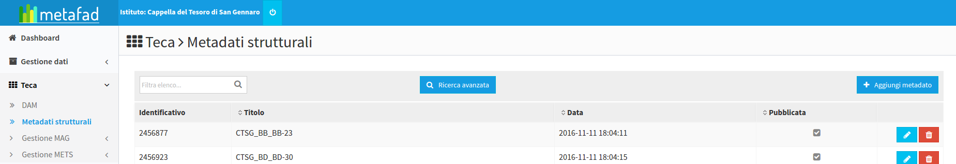

*La pagina di gestione dei Metadati strutturali*

È possibile filtrare i metadati esistenti per identificativo cominciando a digitare nella casella **Filtra elenco** in alto a sinistra. Per una ricerca più flessibile, usare la maschera che compare premendo il pulsante **Ricerca avanzata.**

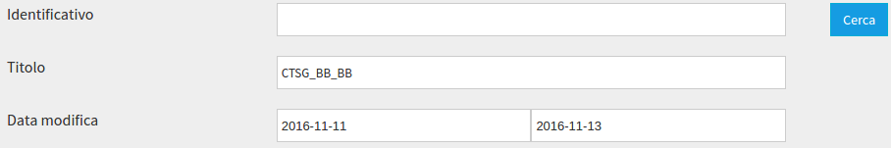

*La ricerca avanzata nei metadati*

In questa maschera, i campi **Identificativo** e **Titolo** sono compilabili parzialmente. Nell’esempio sopra, verranno trovati tutti i record il cui nome *comincia per* CTSG_BB_BB e che siano stati modificati tra l’11 e il 13 Novembre 2016.

Il tasto **Aggiungi metadato** in alto a sinistra permette di creare un nuovo metadato per mezzo della seguente maschera:

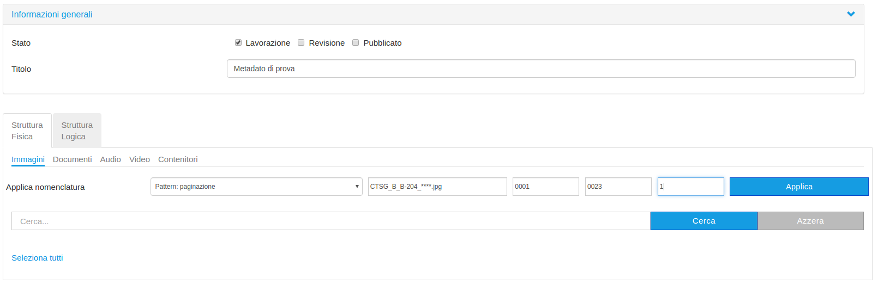

*Creazione di un metadato*

Una volta compilato lo stato ed il titolo del metadato, sarà possibile definirne la struttura fisica (associarlo ad una o più entry del **DAM**) e la struttura logica.

Cominciando dalla struttura fisica, è possibile scegliere il tipo di materiale da associare per mezzo del selettore in alto (*Immagini*, *Documenti*, *Audio*, *Video*, *Contenitori*).

L’associazione può essere sistematica (solo per le immagini) utilizzando la riga **Applica nomenclatura,** utilizzando la sintassi già dimostrata in Aggiunta di media, oppure manuale, per mezzo della casella di ricerca (dal funzionamento simile a quanto già visto in Navigazione tra le risorse).

Nel caso di aggiunta manuale dei media, sarà mostrata una finestra del **DAM** con i risultati della ricerca, che permetterà la selezione di uno o più elementi.

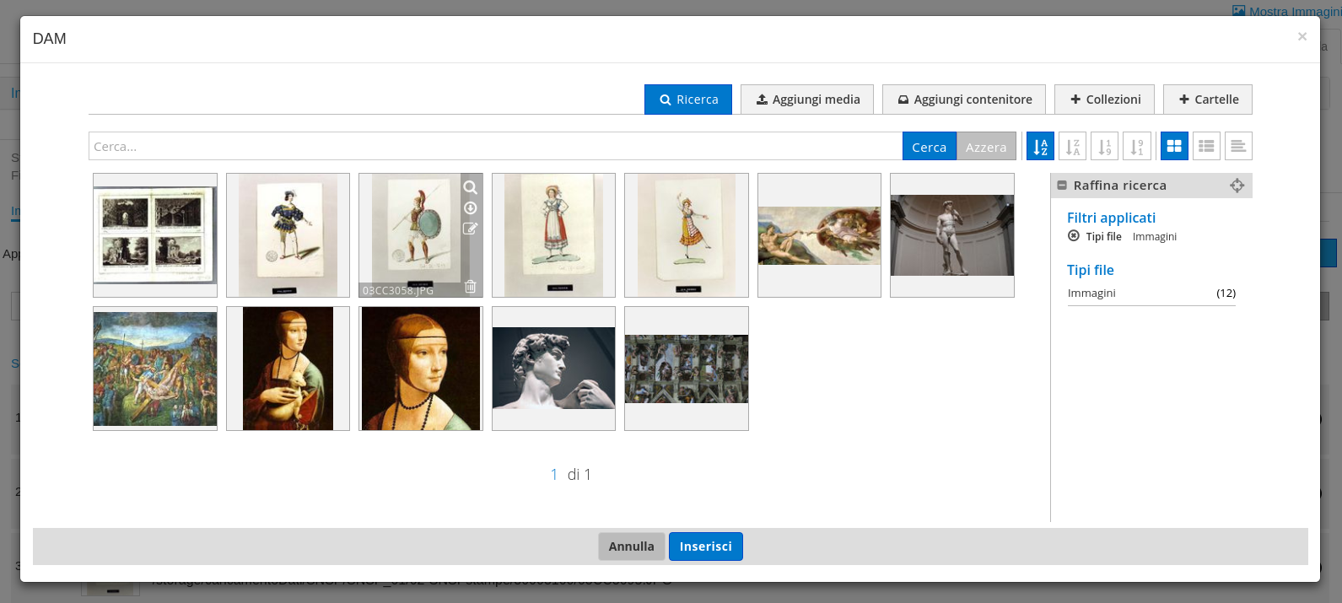

*La finestra di selezione del media*

Una volta selezionati gli elementi premere **Inserisci** per aggiungerli. Saranno mostrati sotto forma di lista nella schermata di creazione del metadato strutturale.

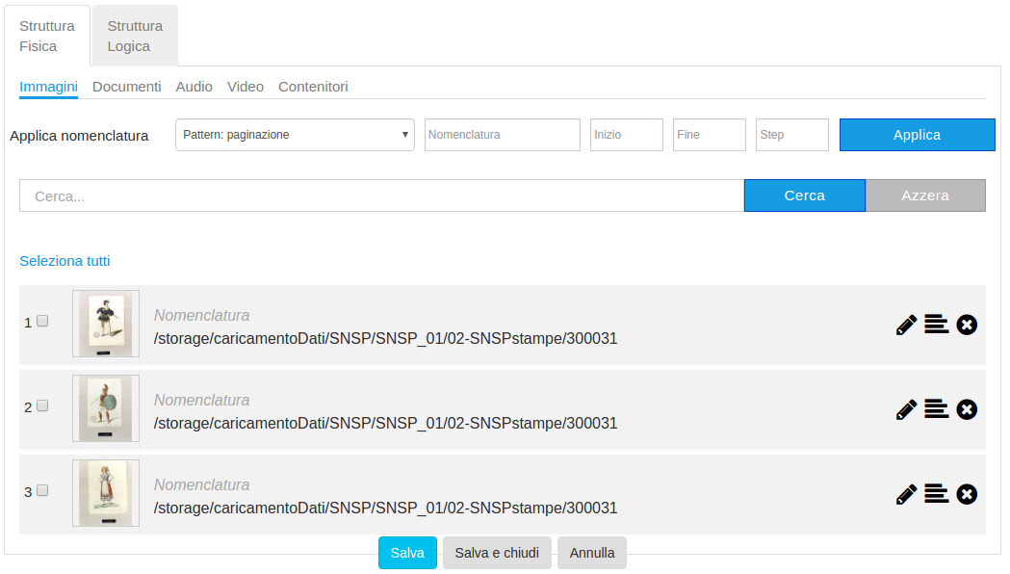

*La lista dei media aggiunti al metadato strutturale*

Una volta aggiunti gli elementi, per associare un nome fare click sulla riga editabile **Nomenclatura**: comparirà un cursore e sarà possibile digitare il nome.

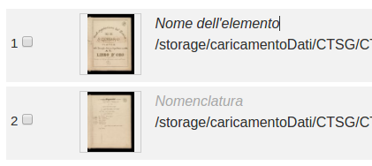

*Cliccando la scritta* Nomenclatura *essa diventa editabile*

Per ogni elemento aggiunto, inoltre, sono disponibili alcune azioni rapide attraverso i pulsanti contestuali:

 Modificare l’elemento

 Impostare il tipo di contenuto dell’elemento

 Rimuoverlo dalla lista (l’eliminazione dovrà essere confermata)

In particolare, è possibile impostare il tipo di contenuto dell’elemento per mezzo del menu popup che comparirà premendo il pulsante.

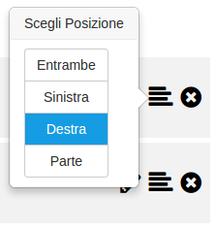

*Il menu contestuale di scelta del tipo di pagina (selezionata: pagina destra)*

I valori disponibili sono:

* **Entrambe**: l’immagine contiene sia una pagina sinistra, sia una destra (scansione a doppia pagina)
* **Sinistra**: l’immagine contiene solo una pagina sinistra
* **Destra**: l’immagine contiene solo una pagina destra
* **Parte**: l’immagine contiene una parte di pagina

Una volta terminata la configurazione della struttura fisica del metadato, è possibile definirne quella logica selezionando il relativo tab in alto:

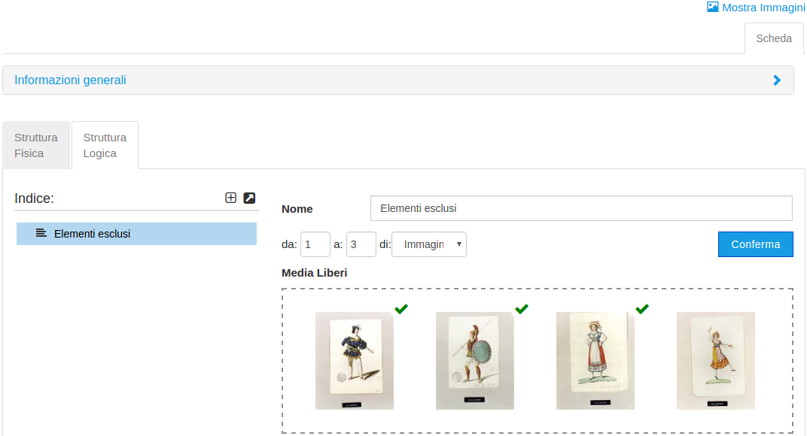

*Il dettaglio della struttura logica di un metadato*

Inizialmente tutti i media selezionati nella precedente schermata saranno presenti in **Elementi esclusi**.

Per creare una struttura, usare i tasti  presenti a fianco della scritta **Indice**. Il primo crea delle cartelle in cui è possibile trascinare, dopo averli selezionati, uno o più elementi dal box inferiore. Il secondo tasto, invece, permette di collegare il presente metadato ad un altro, per mezzo di una casella ad autocompletamento, come visibile nella seguente figura:

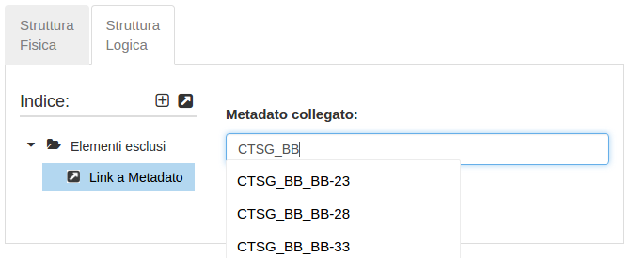

*Creazione di un link ad un altro metadato*

Una volta inseriti vari elementi nell’indice, sarà possibile spostarli dentro o fuori una qualunque cartella semplicemente trascinandoli.

Il metadato strutturale, in caso di inserimento manuale, andrà creato prima del MAG o METS relativo, per poi collegarlo dalla schermata del MAG o METS (vedere Gestione MAG e METS). In caso di importazione, invece, sarà possibile crearlo in un secondo momento per poi collegarlo al MAG/METS relativo.

## 3.3 Gestione MAG

### 3.3.1 Mostra lista

Per quanto riguarda la navigazione e la ricerca, vale quanto già detto per le schede di catalogazione in [Navigazione tra le schede ed inserimento nuova scheda](https://docs.google.com/document/d/17g1SBO69YCJMm56rYj6qh58IlqDL9TU1mGYYVLiFUhw/edit#heading=h.l9zm9e9jzf89) e [Modifica o eliminazione di una o più schede](https://docs.google.com/document/d/17g1SBO69YCJMm56rYj6qh58IlqDL9TU1mGYYVLiFUhw/edit#heading=h.ihs46eedrx0l).

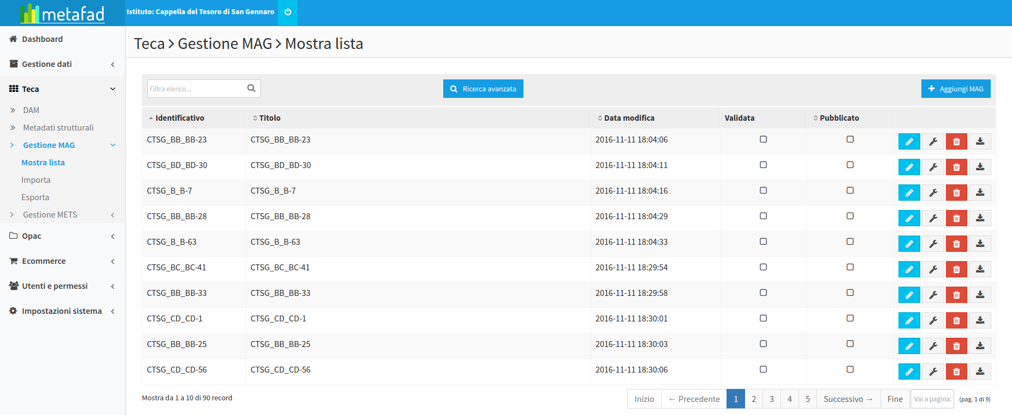

*La lista dei MAG*

Oltre ai pulsanti contestuali già visti in precedenza, in questa lista è presente anche un pulsante di download () che permette di scaricare il MAG.

#### 3.3.1.1 Inserimento di un nuovo elemento

Per mezzo del tasto **Aggiungi MAG** in alto a destra () è possibile creare un nuovo elemento.

La schermata è divisa in due parti, una superiore che definisce i collegamenti e lo stato del MAG ed una inferiore, organizzata in tab, la cui struttura e modalità di compilazione è equivalente a quanto visto per l’inserimento di schede catalografiche in [Navigazione nella scheda e gestione della stessa](https://docs.google.com/document/d/17g1SBO69YCJMm56rYj6qh58IlqDL9TU1mGYYVLiFUhw/edit#heading=h.yhwrc6dlwwh).

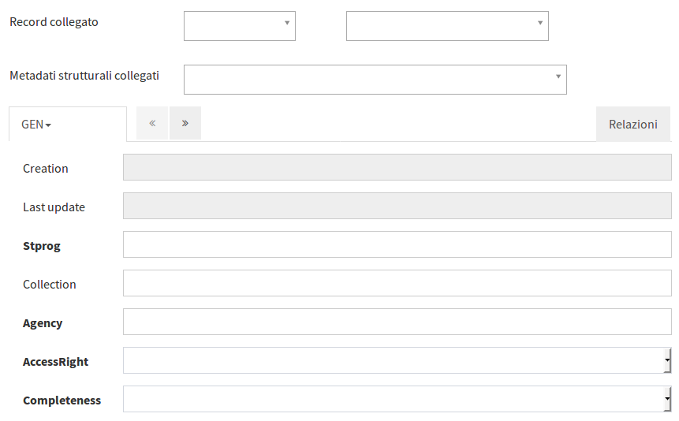

*Inserimento di un MAG*

Nella parte superiore le prime due caselle (alla voce **Record collegato**), fornite di autocompletamento, permettono di collegare l’elemento corrente ad una scheda catalografica.

La terza casella permette invece di associare l’elemento corrente ad un metadato strutturale, argomento discusso in [Metadati strutturali](https://docs.google.com/document/d/17g1SBO69YCJMm56rYj6qh58IlqDL9TU1mGYYVLiFUhw/edit#heading=h.12w4hcp2phkt).

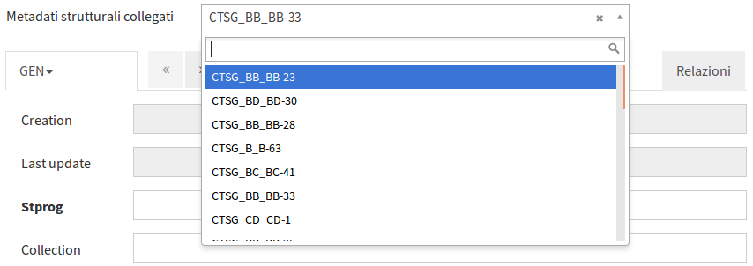

*Associazione di un MAG ad un metadato strutturale*

### 3.3.2 Importa

È possibile l’importazione degli elementi direttamente da una cartella o da schede. Per farlo, selezionare dal menu di sinistra la voce **Importa**. Verrà mostrata la seguente maschera:

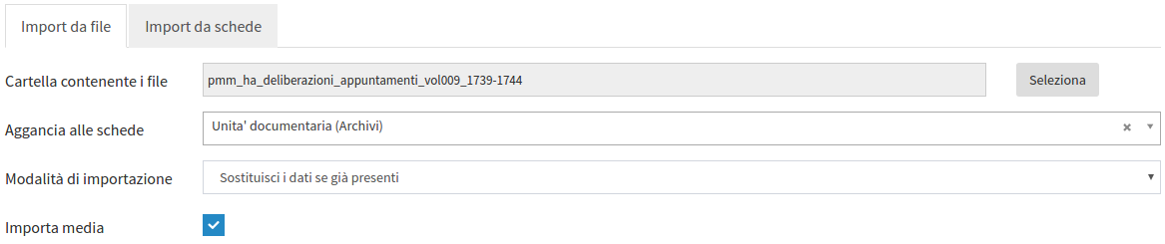

*La schermata di importazione da file*

Nel caso in cui si importi da una cartella, sarà sufficiente premere il tasto **Seleziona** e scegliere la cartella che si desidera importare. Si potrà poi selezionare il tipo di scheda a cui si vuole agganciare il MAG (o METS) e decidere se sostituire i dati esistenti.

Infine, il checkbox **Importa media** permette di decidere se importare contestualmente anche i media contenuti nella cartella.

Il tasto **Import** avvia l’operazione.

Se si desidera importare invece da schede, è possibile selezionare l’omonimo tab ed accedere a questa schermata:

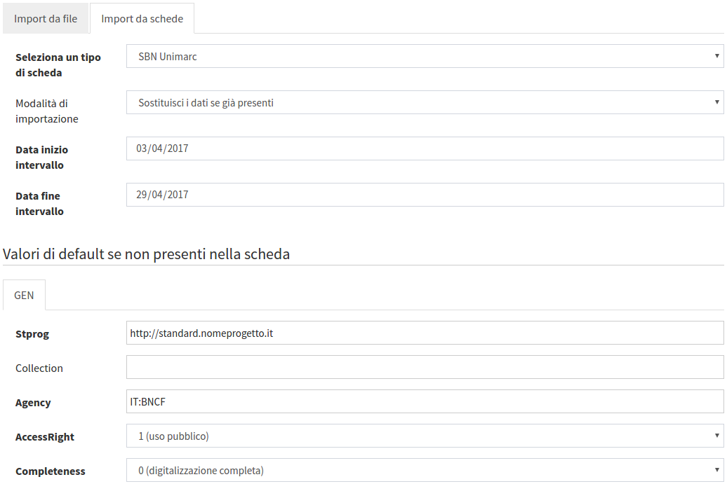

*La schermata di importazione da schede*

Si comincerà selezionando il tipo di scheda su cui si vuole lavorare e decidendo se sovrascrivere eventuali dati preesistenti. Una volta terminata la compilazione dei campi, premere il tasto **Import** in fondo alla schermata () per avviare l’importazione.

## 3.4 Gestione METS

### 3.4.1 Navigazione

Per quanto riguarda la navigazione e la ricerca, vale quanto già detto nella sezione precedente per i MAGS: l’interfaccia è, infatti, completamente equivalente a quella mostrata in Gestione MAG 🡪 Navigazione.

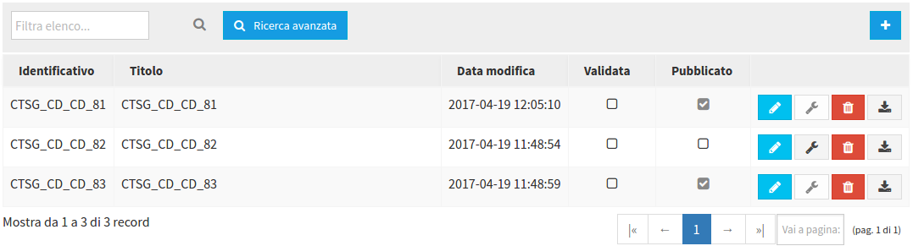

*La lista dei METS*

### 3.4.2 Inserimento di un nuovo elemento

Per mezzo del tasto **Aggiungi METS** in alto a destra () è possibile creare un nuovo elemento.

La schermata è divisa in due parti, una superiore che definisce i collegamenti e lo stato del METS ed una inferiore, organizzata in tab, la cui struttura e modalità di compilazione è equivalente a quanto visto per l’inserimento di schede catalografiche in Navigazione nella scheda e gestione della stessa.

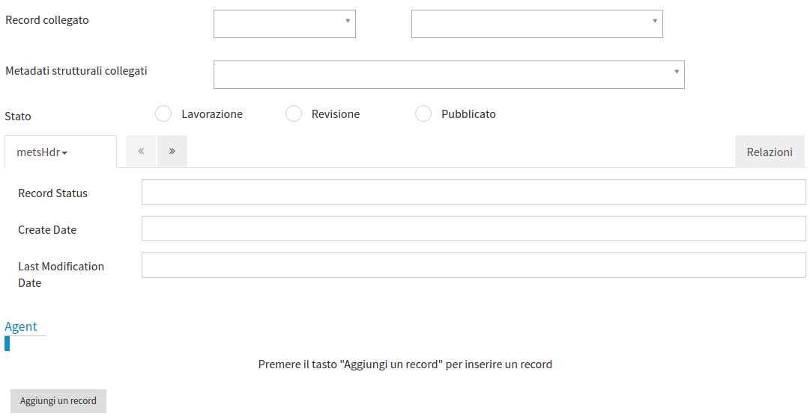

*Inserimento di un METS*

Nella parte superiore le prime due caselle (alla voce **Record collegato**), fornite di autocompletamento, permettono di collegare l’elemento corrente ad una scheda catalografica.

Dopo aver selezionato un tipo di scheda ed una istanza della scheda, automaticamente verranno importati i dati e precompilati i campi disponibili. Un avviso verrà mostrato a schermo:

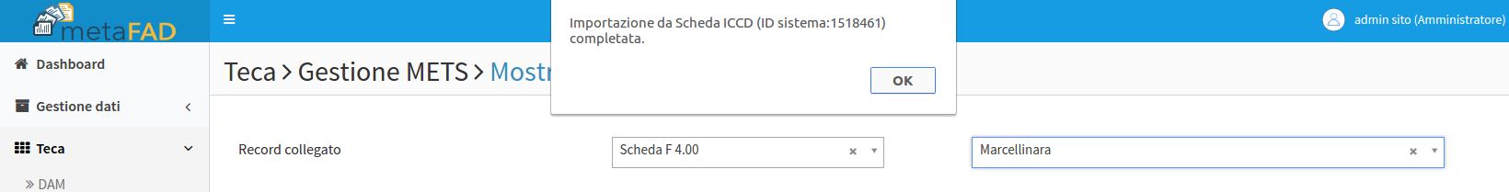

*L’avviso di importazione completata*

La terza casella permette invece di associare l’elemento corrente ad un metadato strutturale, argomento discusso in Metadati strutturali.

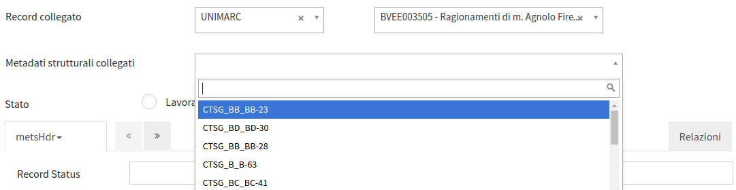

*Associazione di un METS ad un metadato strutturale*

Infine, i checkbutton **Stato** permettono di definire lo stato del MAG/METS: lo stato di default è **Lavorazione**, quando completo può essere messo in **Revisione** in modo che il revisore possa verificarlo, ed infine **Pubblicato**.



Lo stato può essere verificato anche dalla lista per mezzo dei checkbox **Validata** e **Pubblicato**.

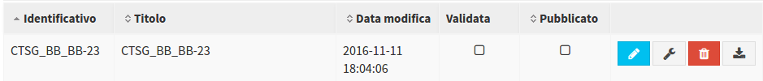

*Un elemento della lista dei METS*

### 3.4.3 Importazione di METS

Essendo l’importazione di METS strettamente simile a quella di MAG, si rimanda alla relativa trattazione in Gestione MAG 🡪 Importazione degli elementi.

# 4 Opac

## 4.1 Configurazione ricerche

Per mezzo di questa schermata è possibile impostare delle ricerche che verranno poi visualizzate sul frontend.

La prima schermata visualizzata è una lista delle ricerche attualmente esistenti. Per informazioni sull’uso della ricerca normale o avanzata presente in cima alla lista si rimanda, per analogia, a quanto detto in Ricerca delle schede.

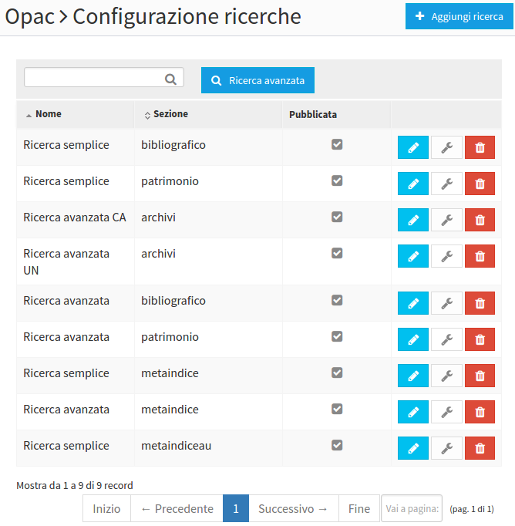

*La lista delle ricerche configurate*

Premendo il tasto **Aggiungi ricerca** o il tasto **Modifica** () su una entry esistente si viene condotti alla seguente schermata, per mezzo della quale si definisce la ricerca.

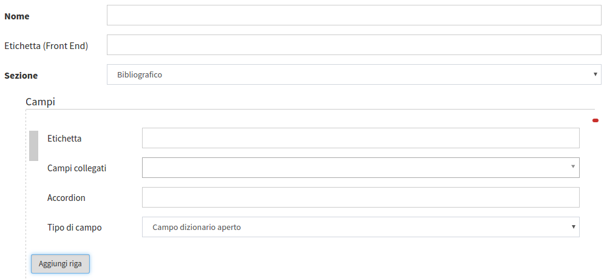

*La schermata di creazione di una ricerca*

La casella **Nome** permette di definire il nome con cui la ricerca viene identificata nel backend, mentre la casella **Etichetta** definisce il nome con cui la ricerca sarà effettivamente mostrata nel frontend.

La sezione in cui la ricerca apparirà nel frontend è selezionabile per mezzo della casella **Sezione**. Nelle seguenti figure è possibile notare che le sezioni selezionabili dal backend (a sinistra) vengono rappresentate nel frontend (a destra) come un insieme di schede navigabili.

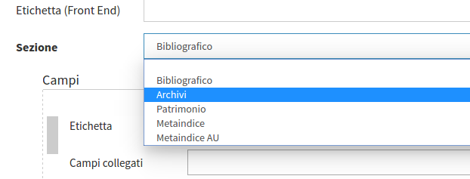 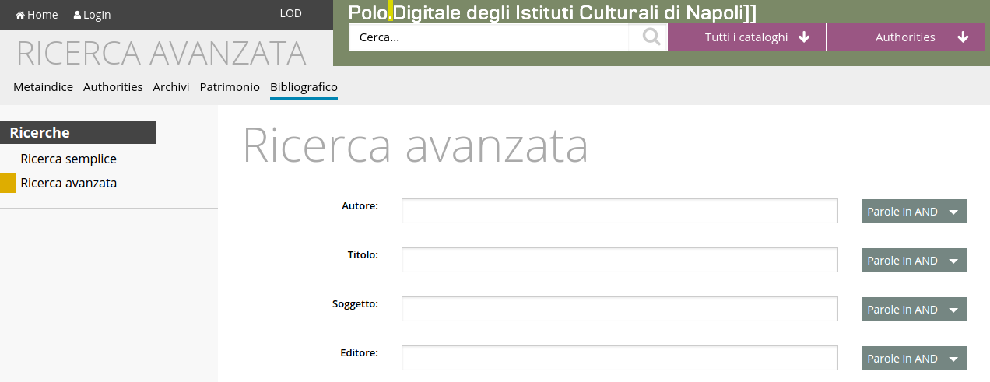

*A sinistra la tendina delle sezioni nel backend, a destra il modo in cui vengono presentate nel frontend*

Premendo il pulsante **Aggiungi riga** viene inserito un campo di ricerca, rappresentato da un box contenente alcune caselle di testo:

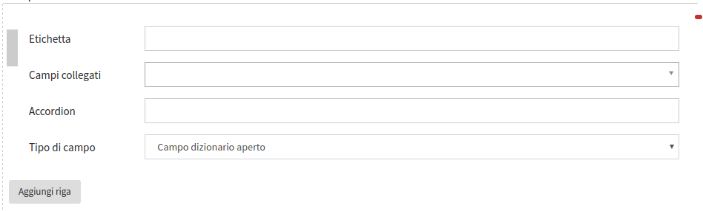

*Un nuovo campo di ricerca*

È possibile aggiungere un numero arbitrario di box, ognuno dei quali rappresenterà un campo di ricerca nel frontend: i box si possono riordinare trascinandoli per mezzo dell’handler grigio posto a sinistra della scritta **Etichetta** () ed eliminare per mezzo del tasto di eliminazione ().

Ogni campo di ricerca è definito da alcune proprietà:

* **Etichetta** con cui sarà presentato nel frontend
* **Campi collegati** è il campo delle schede in cui verrà eseguita la ricerca
* **Accordion** di cui farà parte nel frontend (si veda l’esempio successivo)
* **Tipo di campo** il tipo di campo che verrà mostrato all’utente. Per un approfondimento sui tipi di campo, vedere Campi chiusi, campi aperti e dizionari.

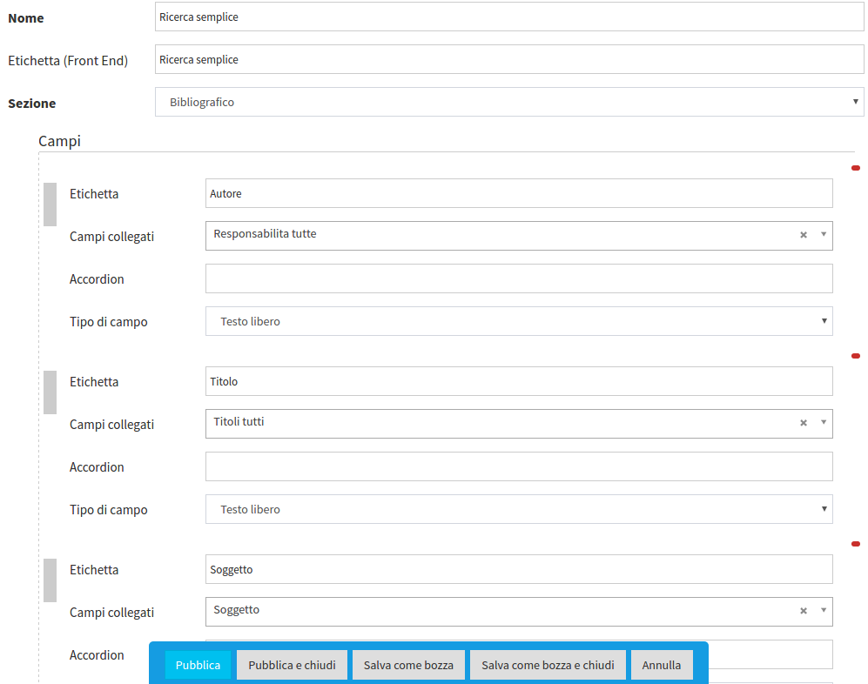

*Un esempio di configurazione delle ricerche*

Gli *Accordion* sono dei raggruppatori di campi mostrati nel frontend come box apribili identificati da un titolo ed un pulsante di apertura (es.). Ogni accordion può contenere uno o più campi, anche di tipo diverso. Perché più campi facciano parte dello stesso accordion, devono contenere la stessa stringa nella casella **Accordion**, stringa che sarà poi anche il titolo dell’accordion stesso.

Nel seguente esempio è possibile vedere un esempio di configurazione nel backend (a sinistra) ed il risultato nel frontend (a destra):

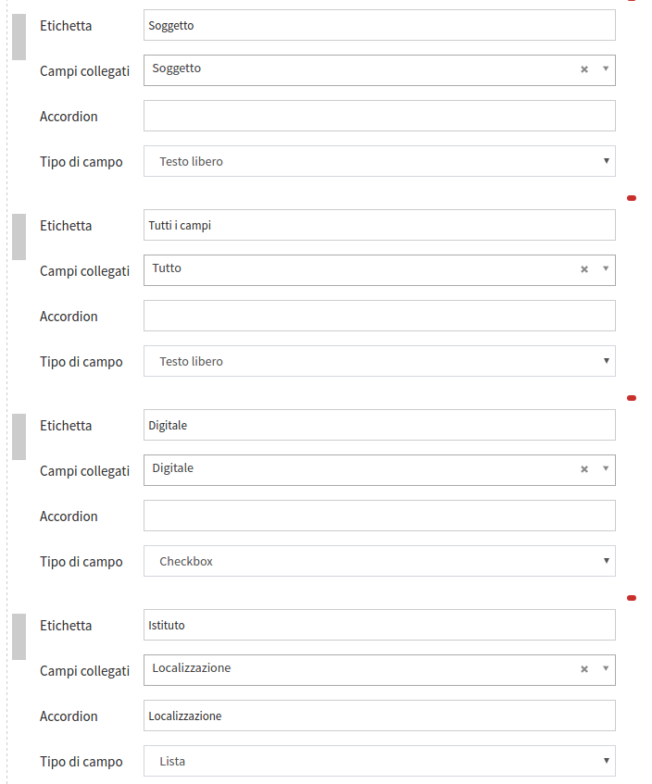 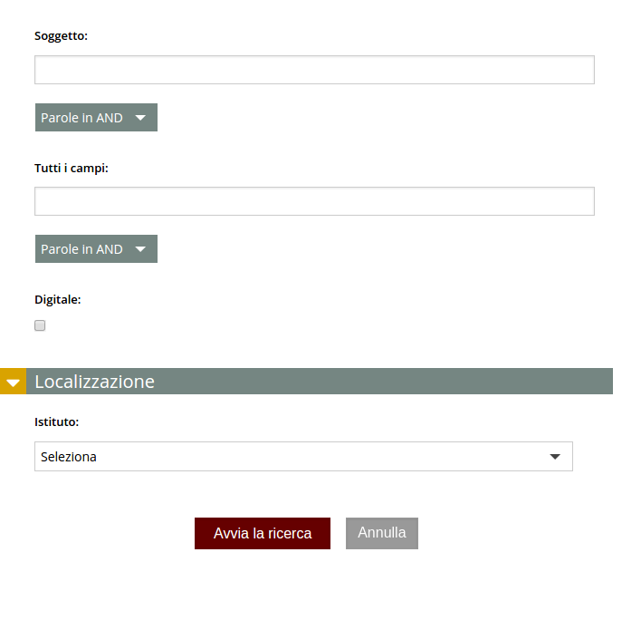

*A sinistra la configurazione di un accordion, a destra la resa grafica dello stesso nel frontend*

Una volta completata la configurazione della ricerca, sarà possibile pubblicarla, salvarla in bozza per lavorarla successivamente ed annullare le modifiche per mezzo della pulsantiera a fondo pagina.



*La pulsantiera di gestione delle ricerche*

# 5 Ecommerce

Per mezzo della sezione **E-commerce** è possibile configurare la vendita di copie digitali delle opere catalogate, che avverrà dal frontend, e la gestione degli ordini e delle richieste di consultazione del materiale.

## 5.1 Licenze

Questa schermata permette di definire le licenze di vendita dei media. Come al solito, la prima schermata mostrata sarà una lista delle licenze attive.

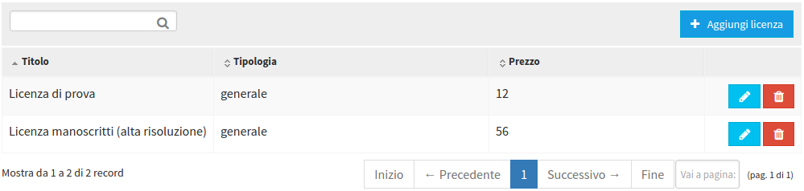

*La lista delle licenze*

Per ogni licenza saranno presenti i due pulsanti contestuali **Modifica** () ed **Elimina** ().

Per mezzo del pulsante **Aggiungi nuovo** o **Modifica** su una licenza si raggiunge la pagina di dettaglio della licenza:

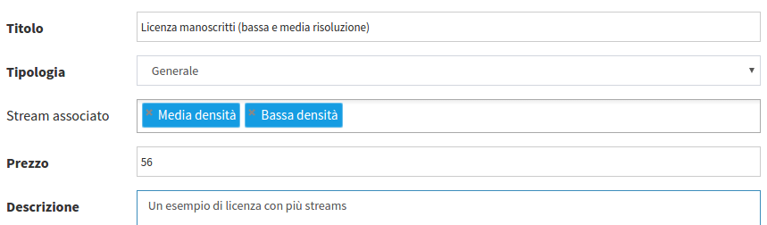

*Creazione di una nuova licenza*

Da qui è possibile definire i parametri:

* **Titolo**
* **Tipologia** (*Generica* o *Particolare*: ad esempio, una licenza per dei manoscritti è *Generica*, mentre una licenza per alcuni determinati manoscritti di particolare pregio o rarità è una licenza *Particolare*)
* **Stream associato** definisce una o più risoluzioni alle quali sono distribuiti i contenuti delle licenze (Bassa, Media o Alta densità).
* **Prezzo**
* **Descrizione**

Una volta creata una nuova licenza, si è pronti per avviare la vendita. Per farlo, sarà necessario associare una o più licenze ad ogni elemento che si desidera mettere in vendita.

Recandoci in **Gestione dati** 🡪 **Patrimonio** ed entrando in una scheda in modalità modifica (come abbiamo spiegato in Navigazione nella scheda e gestione della stessa), noteremo che in fondo alla tendina di navigazione della scheda sarà presente una voce **Opzioni e-commerce**. Selezionandola si fa accesso a questa tab:

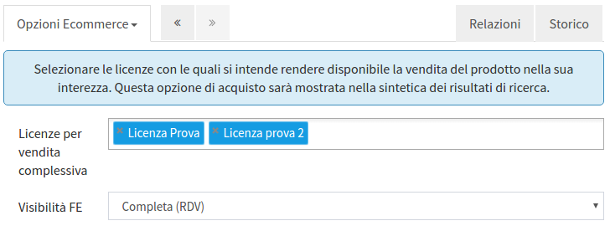

*Associazione delle licenze ad una scheda*

La casella **Licenze per vendita complessiva** ci permette di associare, in autocompletamento, una o più licenze all’elemento. Esse compariranno nel popup che viene mostrato al momento dell’aggiunta di un elemento nel carrello da frontend (vedere Ordini).

La casella **Visibilità FE**, infine, permetterà di regolare la visibilità dell’elemento nelle ricerche, nel dettaglio e nel viewer.

## 5.2 Ordini

Questa sezione mostra gli ordini di copie digitali che gli utenti hanno effettuato sul frontend.

Vediamo qual è il flusso di acquisto per un utente: sul frontend l’utente loggato individua l’elemento che intende acquistare. Se esso non è attualmente in vendita, dovrà compilare una richiesta, come vedremo in Richieste. In caso contrario, l’elemento comparirà con l’azione contestuale **Carrello**, che Selezionata porterà alla visualizzazione del popup di scelta della licenza:

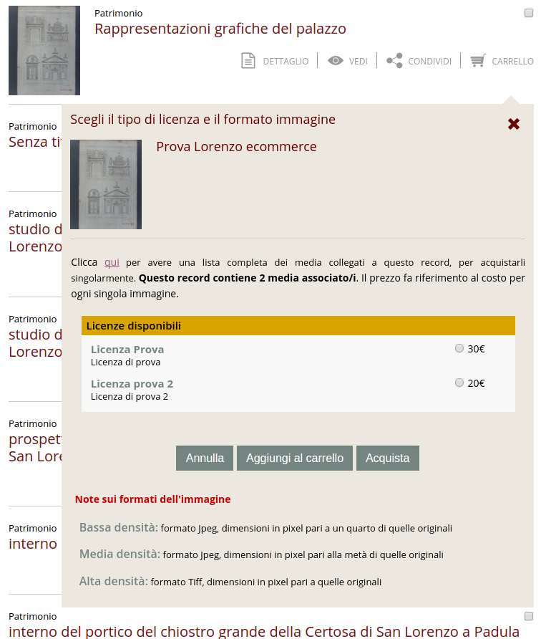

*La schermata di acquisto nel frontend*

Come è possibile vedere, al cliente saranno elencate le licenze che sono state definite ed assegnate in Licenze. Egli ne selezionerà una ed aggiungerà l’elemento al carrello (se desidera acquistare altro materiale) o cliccherà direttamente su **Acquista**. Il carrello viene mostrato all’utente del frontend in questa forma:

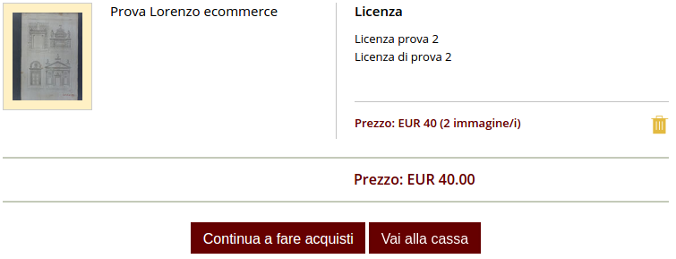

*Il carrello nel frontend*

L’utente che prosegua andando alla cassa provocherà la comparsa di una entry nella lista degli ordini nel backend (**E-commerce** 🡪 **Ordini**):

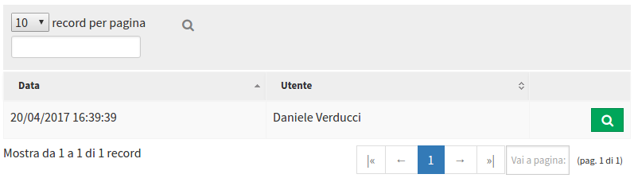

*La lista degli ordini ricevuti*

Ispezionando l’elemento per mezzo del tasto , si avranno accesso a tutti i dati dell’acquirente, della transazione e dell’oggetto acquistato, per poter evadere l’ordine:

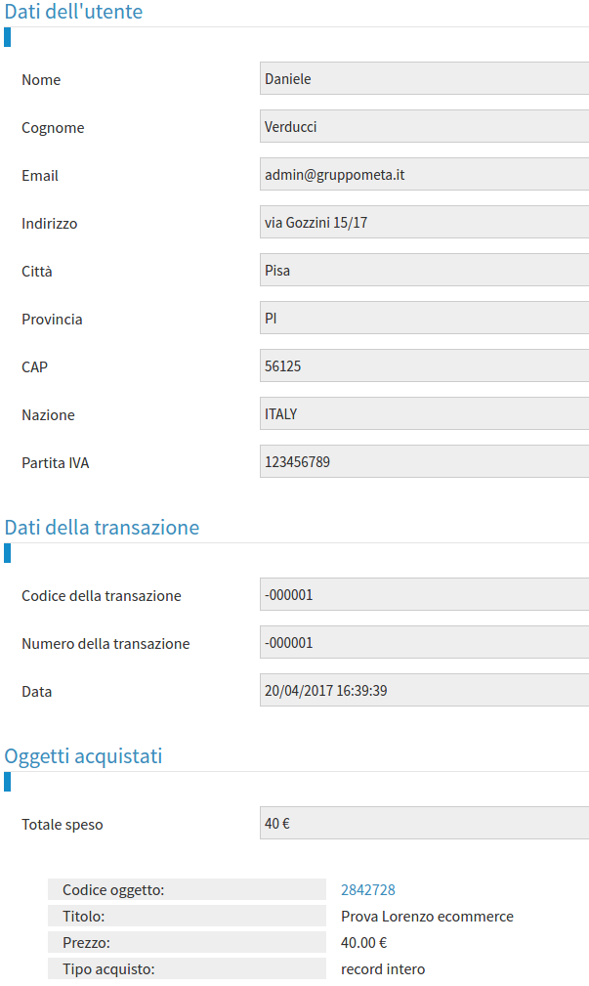

*Il dettaglio di un ordine ricevuto*

## 5.3 Richieste

Questa sezione mostra le richieste di acquisto di copie digitali che gli utenti hanno effettuato sul frontend.

Vediamo qual è il flusso di acquisto per un utente: sul frontend, alla voce **I servizi**, l’utente selezionerà una tra le icone **Richieste di consultazione**, **Richieste di digitalizzazione** e **Acquisto di copie digitali**.



*I pulsanti delle richieste di consultazione, digitalizzazione ed acquisto copie digitali nel frontend*

Una volta selezionata, essa rivelerà la lista degli istituti che mettono a disposizione questo servizio. Selezionato l’istituto, l’utente loggato potrà effettuare ricerche ed eventualmente procedere per mezzo di uno dei bottoni **Richiedi acquisto, Richiedi digitalizzazione** o **Richiedi consultazione**:

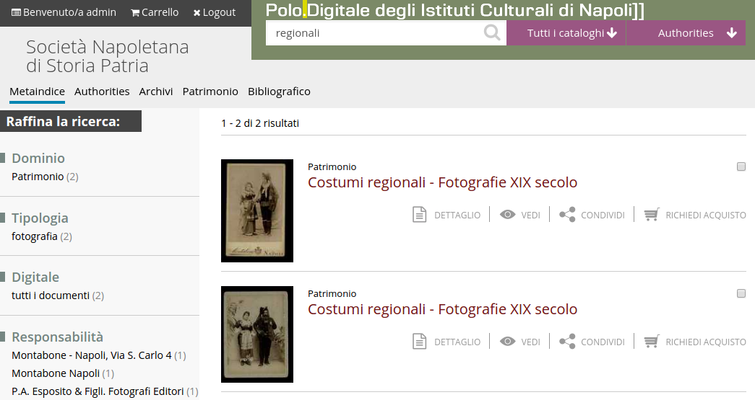

*Il risultato di una ricerca nel frontend. Notare i pulsanti contestuali “Richiedi acquisto”*

Il bottone mostrerà una finestra in cui l’utente potrà rivedere i dettagli ed aggiungere eventualmente delle note o domande.

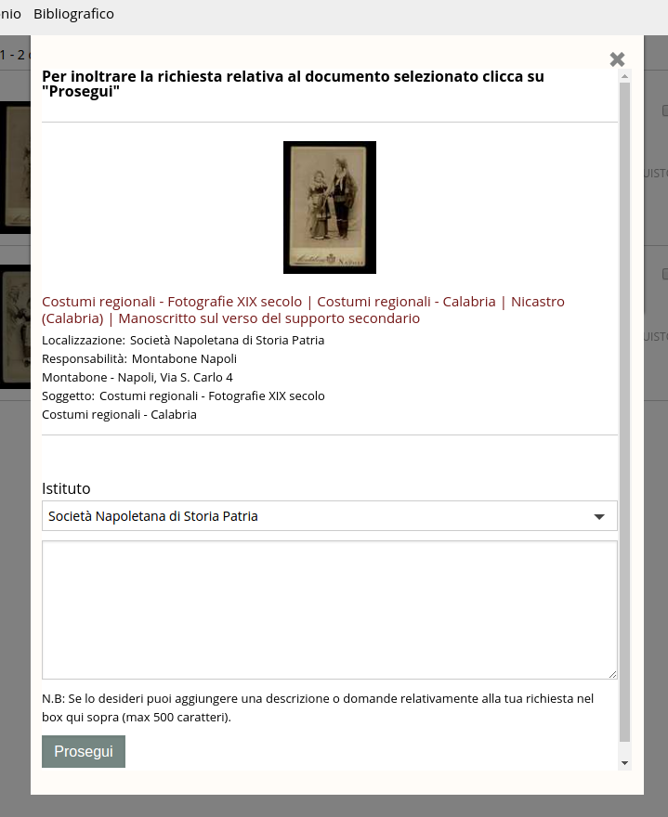

*La schermata di inoltro richiesta nel frontend*

Una volta che l’utente avrà inviato la richiesta per mezzo del tasto **Prosegui**, essa apparirà nel backend, all’interno della lista raggiungibile da **E-commerce** 🡪 **Richieste**.

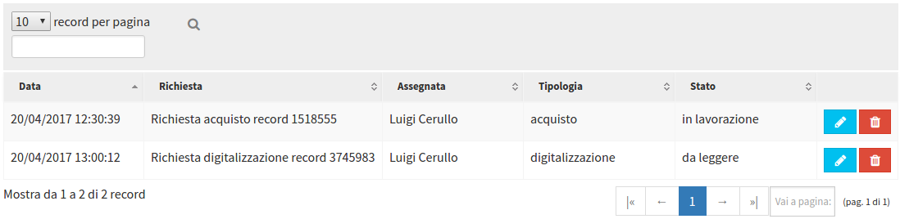

*La lista delle richieste degli utenti, come appare nel backend*

Ogni richiesta mostrerà la data in cui è stata effettuata, il tipo di richiesta (**acquisto, digitalizzazione o consultazione**) ed uno stato.

Le ormai note azioni contestuali disponibili sono:

*  **Modifica richiesta**
*  **Elimina richiesta** (chiede conferma prima di procedere)

Entrando nel dettaglio della richiesta con il tasto , si potrà apprezzare la seguente struttura:

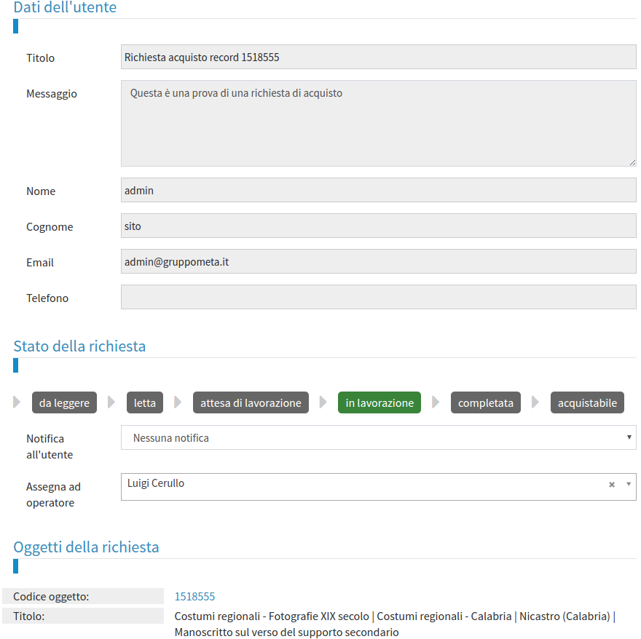

*Il dettaglio di una richiesta*

Nella prima parte saranno riportati i dati anagrafici e di contatto dell’utente che ha effettuato l’ordine. I dati provengono dalla form di registrazione che ha compilato al momento dell’iscrizione.

La seconda parte permette di gestire lo stato della richiesta. Man mano che si procederà nell’elaborazione della richiesta, l’operatore dovrà aggiornare il selettore di avanzamento:



La modifica del selettore di avanzamento, in base alle impostazioni di **Notifica dell’utente**, produrrà una e-mail automatica che verrà inviata all’indirizzo e-mail dell’utente che ha inviato la richiesta.

Vi è inoltre la possibilità di assegnare la richiesta ad un altro operatore, in modo da distribuire il carico di lavoro tra tutti gli operatori disponibili.

La terza parte dell’interfaccia è, infine, un riepilogo dell’oggetto su cui l’utente ha inviato la richiesta.

Ricordiamo infine che, nel caso della richiesta di acquisto, impostare il selettore di avanzamento ad *acquistabile* non è sufficiente a rendere il prodotto effettivamente acquistabile, ma sarà necessario assegnargli una licenza come visto precedentemente in Licenze.

# 6 Esporta

Le funzioni di esportazione dei contenuti sono raggruppate nel menu **Esporta**.

## 6.1 Patrimonio

Da qui è possibile esportare le schede di catalogazione compilate.

Il menu **Esporta > Patrimonio** mostra una lista di tipologie di schede presenti nel sistema:

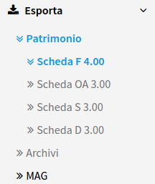

*Il menu di esportazione*

Non essendo prevista l’esportazione di schede eterogenee, sarà necessario selezionare un tipo di scheda (ad es. Scheda F 4.00) per poter visualizzare la schermata di esportazione:

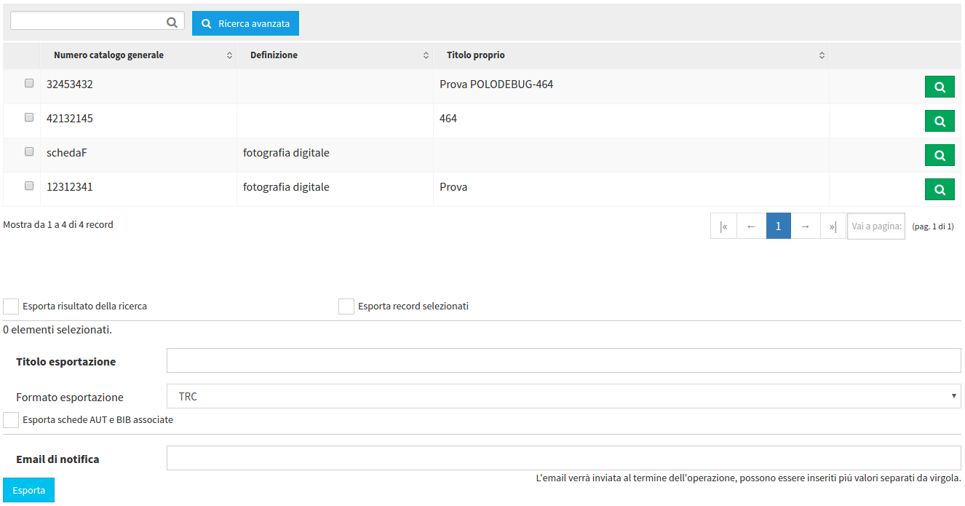

*La schermata di esportazione patrimonio*

La lista, ricercabile e filtrabile con le modalità già viste precedentemente in altre sezioni, permette di selezionare gli elementi da esportare per mezzo di una checkbox posta all’inizio di ogni riga. In caso di dubbi, è possibile rivedere rapidamente il contenuto della scheda per mezzo del pulsante  (**Visualizza**).

Sotto la lista è presente una maschera di impostazioni di esportazione. La selezione degli elementi da esportare può essere effettuata:

* individualmente per mezzo del checkbox all’inizio di ogni riga (in tal caso andrà selezionata la casella **Esporta record selezionati**)
* effettuando una ricerca che definisca l’insieme dei record da esportare e selezionando poi **Esporta risultato della ricerca**

Sarà poi necessario inserire il titolo dell’esportazione, selezionare un formato (XML o TRC) e decidere se l’esportazione debba essere estesa anche alle schede associate.

Infine, la casella **E-mail di notifica** permetterà di ricevere una e-mail al termine della esportazione. È possibile inserire anche più indirizzi, separati da virgola.

L’operazione si avvia per mezzo del tasto **Esporta**.

## 6.2 Archivi

In modo simile a quanto appena visto per il patrimonio, è possibile l’esportazione degli archivi. In tal caso sarà necessario selezionare dal menu di **Esportazione** la voce **Archivi**.

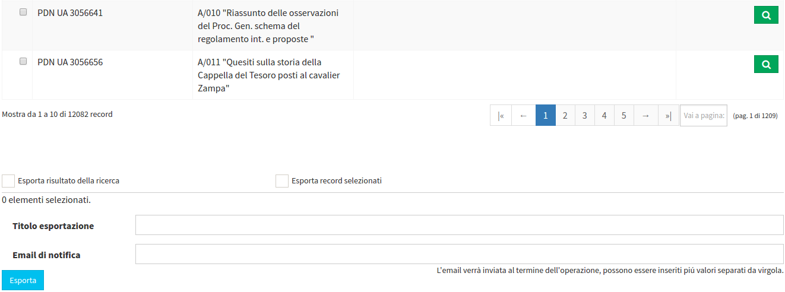

*La schermata di esportazione archivi*

La schermata di esportazione è praticamente identica a quanto trattato esaustivamente nel precedente capitoletto, con l’unica differenza dell’assenza delle impostazioni **Formato** e **Esporta schede associate**, che sono caratteristiche unicamente del patrimonio.

## 6.3 MAG

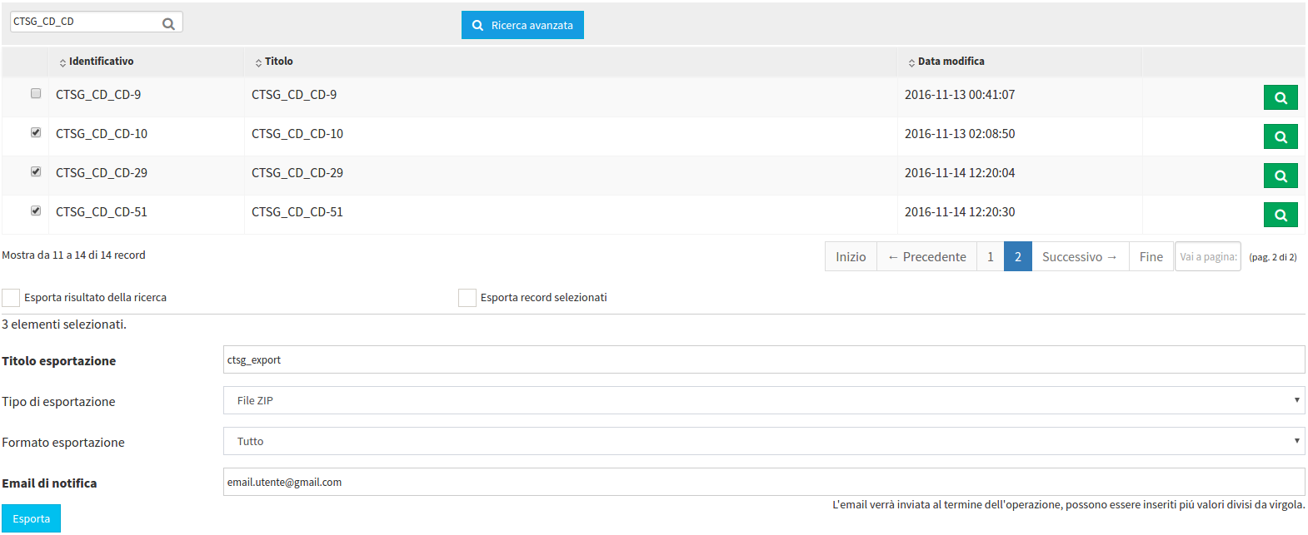

*La schermata di esportazione MAG*

La schermata di esportazione dei MAG è composta da due parti: una lista di MAG e una parte di impostazioni di esportazione.

La lista di MAG è filtrabile per mezzo di una casella di ricerca (o di una ricerca avanzata, come già visto in Ricerca delle schede). I singoli MAG sono selezionabili per mezzo di una casella posta a sinistra. In caso di dubbi, tramite il pulsante verde posto a destra è possibile ispezionare la scheda.

Nella seconda parte della schermata, per mezzo dei checkbox **Esporta risultato della ricerca** ed **Esporta record selezionati** è possibile decidere quali elementi faranno parte dell’export. Le successive caselle permettono di dare un nome all’esportazione (**Titolo esportazione**) e definirne le modalità (**Tipo di esportazione** definisce il formato di uscita dell’intera esportazione e **Formato di esportazione** permette di decidere quali devono essere le risoluzioni di uscita dei media).

Infine, se si desidera essere notificati al termine dell’operazione, inserire un indirizzo e-mail in **E-mail di notifica**.

# 7 Gestione utenti, permessi ed istituti

## 7.1 Istituti

Nel caso di un utilizzo in contesti multi-istituto, il sistema permette di raccogliere le risorse di ogni istituto e tenerle separate dagli altri. Ogni utente del sistema avrà accesso ad uno o più istituti in base ai propri permessi, e sarà quindi abilitato a visualizzare e/o modificare solo le schede degli istituti a cui è abilitato.

La lista degli istituti è reperibile alla pagina **Utenti e permessi -> Istituti**.

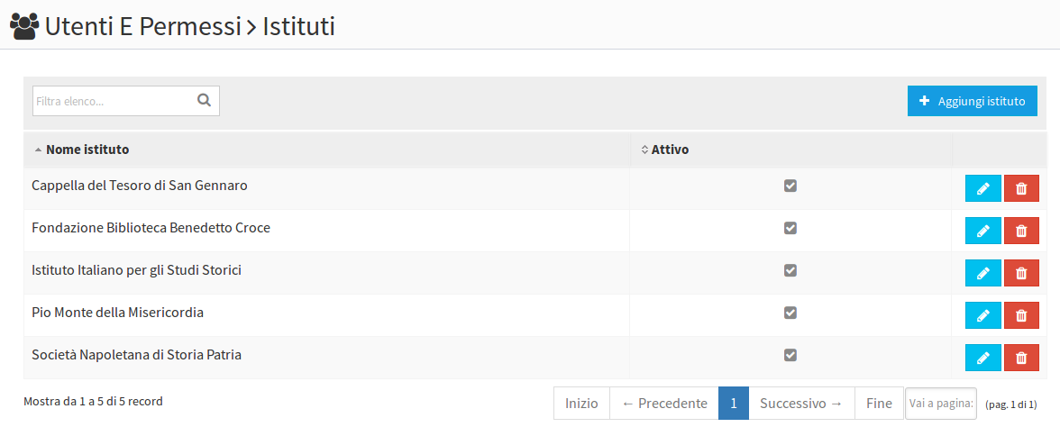

*Lista degli istituti*

Come già visto precedentemente per le schede, per ogni istituto sono presenti dei bottoni di gestione (**Modifica** e **Cestino**) ed un indicatore di visibilità (**Attivo**).

In cima alla lista è presente un bottone **Aggiungi istituto** che permette di aggiungere elementi alla lista.

Per mezzo dei bottoni **Modifica** o **Aggiungi istituto** si raggiunge la vista di modifica dell’istituto, che contiene solo il nome e il suo stato di visibilità:

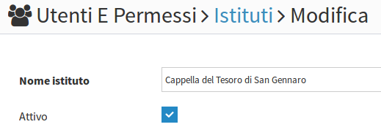

*Cambio nome o visibilità di un istituto*

È possibile salvare i dati con **Salva** o **Salva e chiudi**, o uscire con **Annulla**.

## 7.2 Gestione utenti

Per mezzo della schermata **Utenti e permessi -> Utenti** è possibile visualizzare una lista di utenti registrati al sistema.

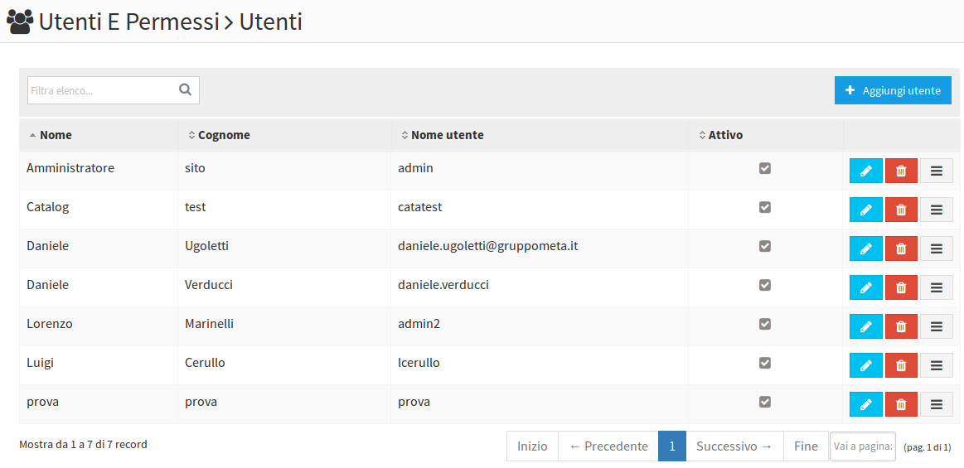

*Lista di utenti registrati*

Per ogni utente è indicato *nome*, *cognome*, *username* e *stato di attivazione*: un utente attivo può fare il login ed interagire col sistema, un utente disattivo è invece escluso, ma resta disponibile nella lista per essere riattivato in un qualsiasi momento nel futuro. Se si desidera rimuovere definitivamente un utente, si può ricorrere al pulsante rosso **Elimina.**

Il pulsante azzurro di **Modifica** ed il pulsante in cima alla lista **Aggiungi utente** permettono di accedere alla seguente pagina, nel primo caso precompilata con i dati dell’utente selezionato:

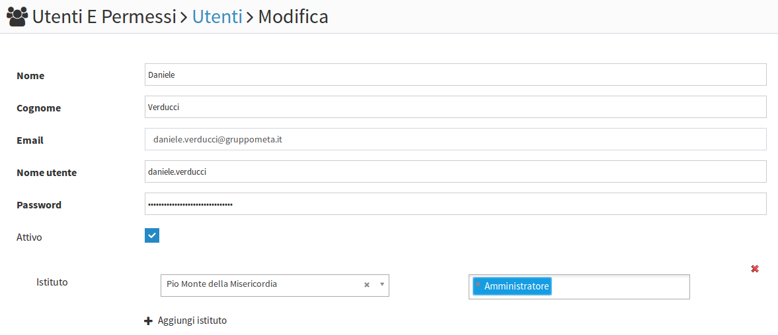

*Vista dettaglio di un utente*

Da questa pagina è possibile modificare i dettagli dell’utente, attivarlo o disattivarlo.

In basso è presente un elenco di istituti ai quali è abilitato l’utente: è possibile aggiungerne per mezzo del pulsante **Aggiungi istituto** o rimuoverne per mezzo della X rossa sulla destra.

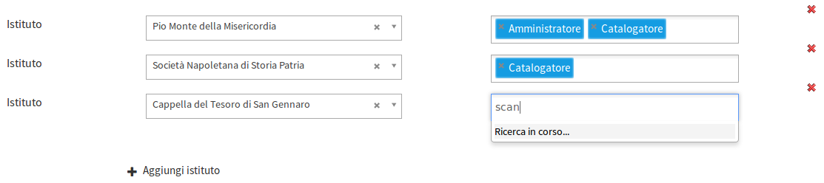

*Lista degli istituti a cui l’utente è abilitato*

La tendina di sinistra presente in ogni riga permette di selezionare un istituto tra quelli presenti nella pagina Istituti vista precedentemente. Il box sulla destra, invece, permette di stabilire uno o più ruoli che l’utente potrà ricoprire. Ogni ruolo è assimilabile ad una lista di cose che l’utente è abilitato a fare, per una trattazione più accurata si rimanda al prossimo capitoletto.

Per aggiungere un ruolo è sufficiente selezionare nell’area vuota della casella e cominciare a scriverne il nome, verrà mostrata una funzione di autocompletamento.

Tornando alla lista, ai pulsanti di modifica ed eliminazione già visti si aggiunge un tasto di **Dettaglio** (), usato per accedere al resoconto delle attività svolte dal o assegnate all’utente.

Il sistema, infatti, permette di gestire anche il workflow di un progetto, permettendo di dividere il lavoro in parti più piccole da assegnare ai vari utenti in base alle loro competenze. Le attività presenti nella lista Assegnate sono definite dalla **Dashboard** seguendo il link **Gestione delle attività**, e sono oggetto di analisi nel relativo capitoletto.

Premendo il pulsante **Dettaglio** visto sopra si avrà accesso alla vista delle attività dell’utente, nella quale risulterà selezionato il tab delle attività assegnate.

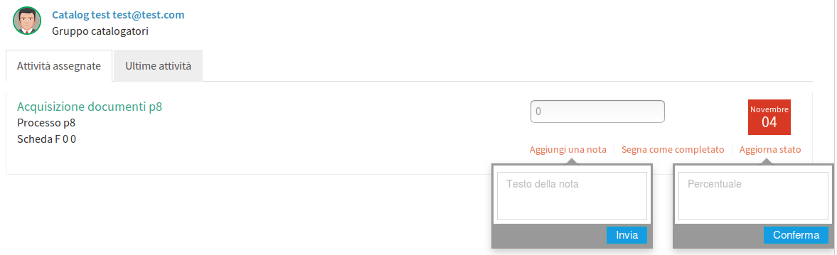

*Le attività dell’utente*

Come si può vedere dalla figura, all’utente selezionato è stata assegnata una attività da completare entro i 4 Novembre. Sulla sinistra possiamo vedere a quale processo (gruppo di attività) appartiene e a che tipo di scheda si riferisce. Da questa interfaccia, per mezzo dei tre link in basso a destra, è possibile aggiungere una nota all’attività, segnarla come completata o inserire una percentuale di completamento.

Una volta che un’attività è stata completata, questa sarà spostata nel tab **Ultime attività**, dove comparirà in ordine cronologico insieme alle eventuali attività effettuate che non erano state formalmente assegnate, ma compiute individualmente dall’utente.

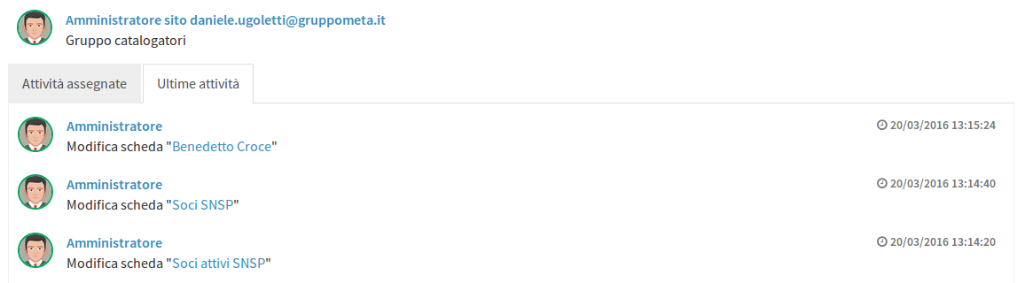

*Le ultime attività degli utenti*

## 7.3 Ruoli

Abbiamo già detto che ogni utente può ricoprire uno o più ruoli, e che un ruolo è una lista di cose che l’utente è abilitato a fare, quindi di *permessi* dell’utente.

Non esiste un elenco fisso di ruoli, ma possono essere definiti, per la massima flessibilità, per mezzo del menu **Utenti e permessi -> Ruoli.**

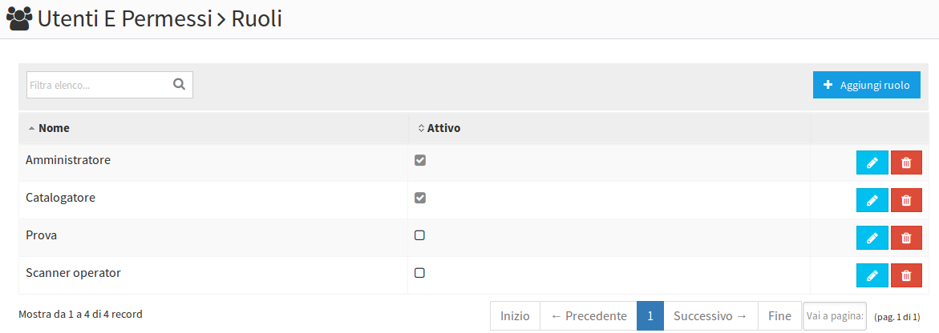

*Ruoli degli utenti*

Qui è possibile vedere la lista dei ruoli attualmente definiti, e il loro stato di attivazione. Per mezzo del pulsante rosso **Elimina** è possibile rimuovere un ruolo, mentre il pulsante azzurro **Modifica** e quello in cima alla lista **Aggiungi ruolo** conducono alla pagina di modifica, rispettivamente con i campi del ruolo selezionato precompilati o vuoti.

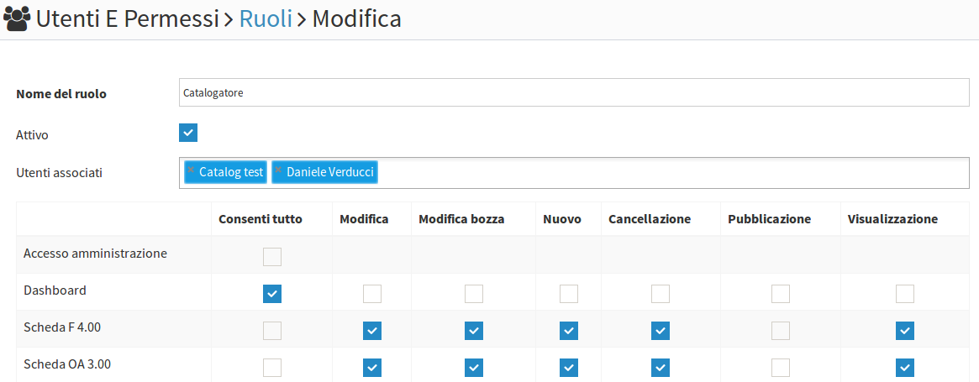

*Impostazione dei permessi per un ruolo*

Il primo campo definisce il nome del ruolo, il secondo il suo stato, ed il terzo è una lista di utenti che ricoprono quel ruolo. Il funzionamento di quest’ultimo campo è analogo a quanto visto precedentemente per la lista degli istituti, quindi basta cliccare nell’area vuota della casella e cominciare a scrivere, verrà mostrata una funzione di autocompletamento.

# 8 Impostazioni di sistema

## 8.1 Dizionari

Come già accennato in Campi chiusi, campi aperti e dizionari, l’autocomplete disponibile nei campi di Movio è basato su dizionari chiusi che possono essere configurati da **Impostazioni sistema -> Dizionari**.

I dizionari sono contenuti in files reperibili tra gli Open Data di ICCD, alla pagina <http://www.catalogo.beniculturali.it/opendata/>

### 8.1.1 Importazione e consultazione dei dizionari

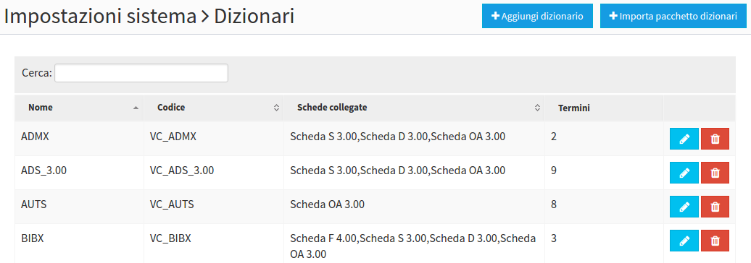

*Lista dei dizionari*

È possibile consultare il contenuto dei dizionari per mezzo dell’apposito tasto **Modifica**, o eliminarli per mezzo del tasto **Elimina**.

Da questa pagina, per mezzo del pulsante **Importa pacchetto dizionari** è possibile aggiungere alla lista un dizionario scaricato dal sito ICCD: è sufficiente scegliere il file nella apposita finestra modale e decidere se aggiornare i record esistenti con il nuovo contenuto o cancellarli. Sarà inoltre necessario specificare il formato del file utilizzato per mezzo della tendina visibile in figura: sono supportati il formato MWFAD (meta**FAD**), e i formati con o senza informazioni gerarchiche (**Import Gerarchica** e **Import Alfabetica**).

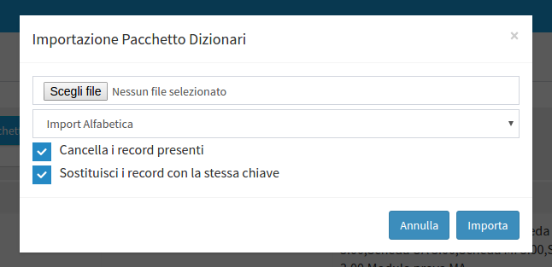

*Importazione di un dizionario*

Se si desidera modificare il contenuto di un dizionario, consultare la sezione seguente.

### 

### 8.1.2 Compilazione e modifica dei dizionari

Qualora si desiderasse inserire manualmente i valori invece di ricorrere all’importazione, sarà sufficiente fare click su **Aggiungi dizionario** e compilare i campi visibili in figura.

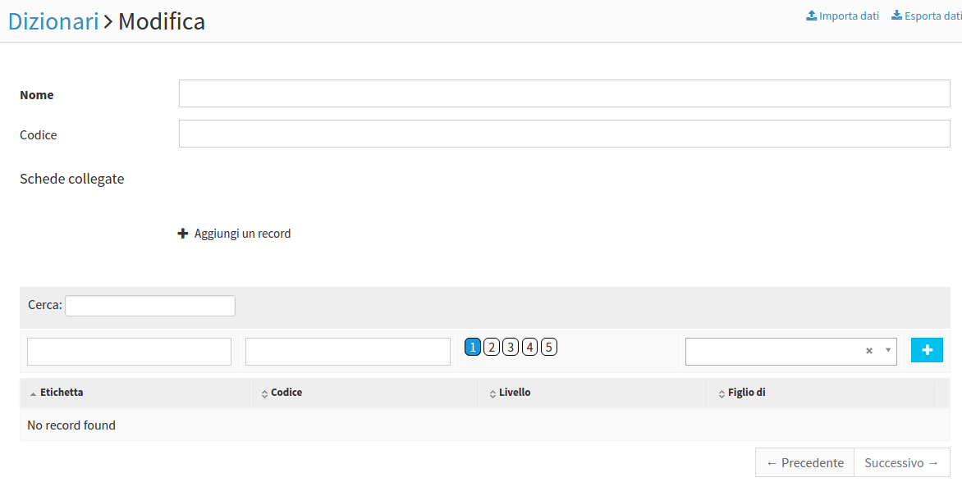

*La schermata di aggiunta di un dizionario*

La schermata di aggiunta del dizionario è strutturata in tre parti: la prima contiene i metadati del dizionario, la seconda permette di configurare rapporti gerarchici tra gli elementi contenuti nel dizionario e la terza è una lista degli elementi stessi.

Per quanto riguarda i metadati, **Nome** è il nome con cui verrà mostrato il dizionario nella lista, e **Codice** è il suo codice di riferimento univoco.

Segue la lista di schede e campi collegati in cui si associa ogni campo del dizionario ad una scheda e se ne definisce la struttura gerarchica indicando il livello dell’elemento per mezzo dei pulsantini numerati.

Un esempio è il seguente: viene stabilita una gerarchia geografica in cui ogni Stato (livello 1) contiene un insieme di Regioni (livello 2), ed ogni regione ne contiene uno di Province e così via. È possibile eliminare le singole righe per mezzo del tasto **X** rosso.

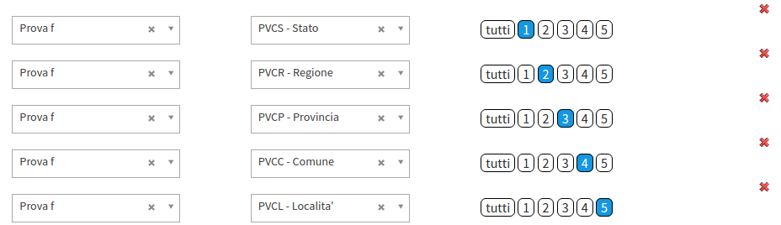

*Impostazione di una gerarchia*

L’ultima sezione, infine, è un elenco tabellare che contiene i singoli valori del dizionario, ognuno identificato da un codice univoco, una etichetta per la visualizzazione, il suo livello all’interno della gerarchia del dizionario e un riferimento all’elemento che lo contiene.

Riprendendo l’esempio di prima, potremo quindi sintetizzare il rapporto tra la città di Ancona, la provincia di Ancona e la regione Marche in questo modo:

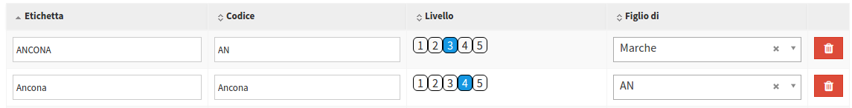

*Un esempio di gerarchia*

La navigazione tra gli elementi del dizionario è possibile per mezzo dei tasti di paginazione e della casella di ricerca, come già visto per le schede ICCD.

## 8.2 Upload e importazione del contenuto delle schede

È possibile importare dati nel sistema a partire da archivi locali o presenti sul server per mezzo della schermata **Impostazioni sistema -> Importatore**. I formati supportati sono ICCD (92/XML), SBN, TEI, EAD/EAC.

### 8.2.1 Importazione da file

Per importare un file è sufficiente, dopo aver selezionato la scheda **Importa file**, trascinarlo nel box **Pacchetto zip**, o cliccare sullo stesso box per visualizzare una schermata di scelta del file. Il file sarà caricato e comparirà nella sezione **File caricato sul server**.

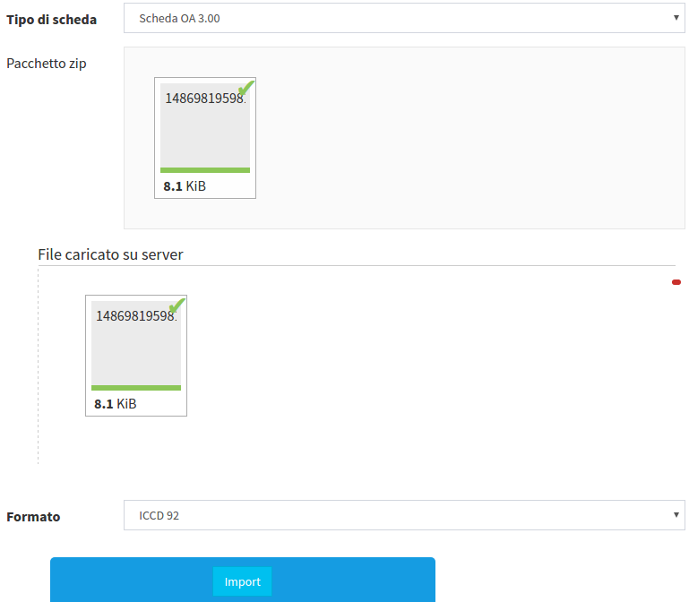

*La schermata di importazione*

Sarà necessario selezionare il **Tipo di scheda** e il **Formato** del file importato. cliccando su **Import** l’importazione avrà inizio, e se ne potrà controllare la progressione per mezzo della schermata [Rapporto import/export](https://docs.google.com/document/d/17g1SBO69YCJMm56rYj6qh58IlqDL9TU1mGYYVLiFUhw/edit#heading=h.t74l842llctu).

### 8.2.2 Importazione da server

Per importare da server recarsi nella scheda **Importa da server**. Sarà necessario selezionare il **Tipo di scheda** e il **Formato** del file importato.

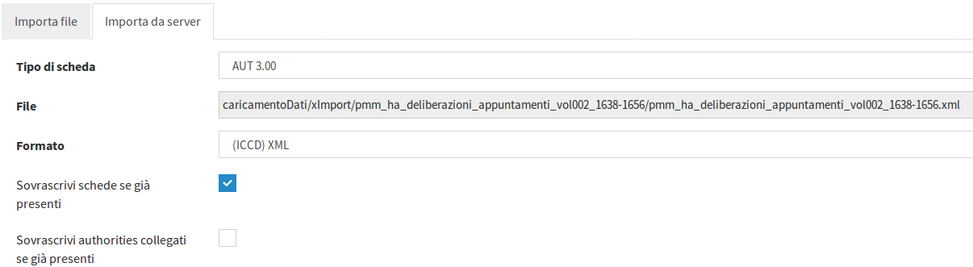

*La schermata di importazione da server*

Il file da importare può essere selezionato per mezzo della casella **File**, che aprirà un selettore di files presenti sul server:

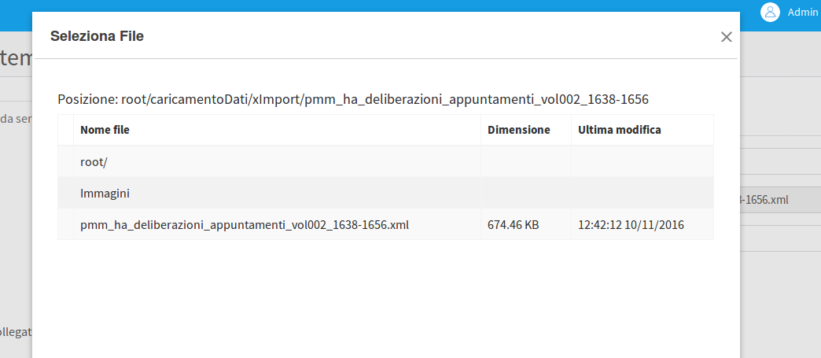

cliccando su **Import** l’importazione avrà inizio, e se ne potrà controllare la progressione per mezzo della schermata [Rapporto import/export](https://docs.google.com/document/d/17g1SBO69YCJMm56rYj6qh58IlqDL9TU1mGYYVLiFUhw/edit#heading=h.t74l842llctu).

## 8.3 Uploader

L’uploader permette di caricare files sul server.

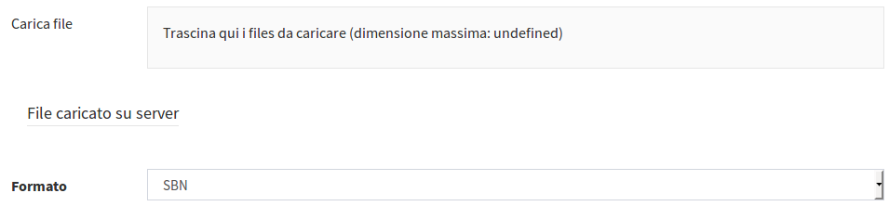

È possibile trascinare un file nella casella grigia **Carica file** o fare click al suo interno e utilizzare il selettore di files che comparirà a schermo. I files caricati compariranno nella casella **File caricato su server**. La casella **Formato**, infine, permette di selezionare il formato del file da caricare.

## 8.4 Rapporto import/export

Il sistema conserva un registro delle importazioni ed esportazioni eseguite, sempre consultabile nella sezione **Impostazioni di sistema -> Rapporto import/export**.

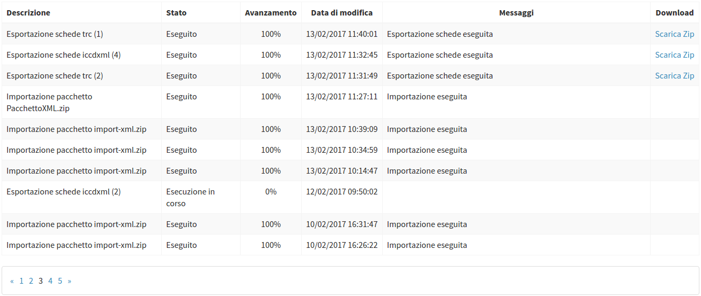

*Il rapporto di import/export*

Per ogni importazione o esportazione è indicato lo stato di avanzamento, la data ed eventuali messaggi di sistema relativi l’operazione.

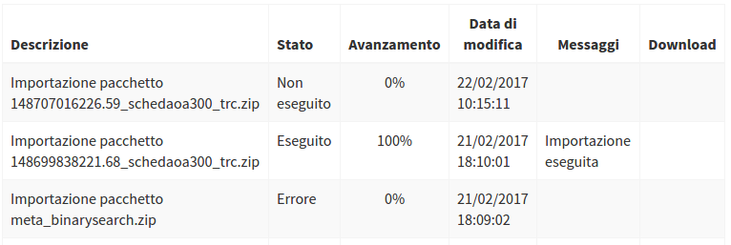

*Un esempio di importazioni con errori o non ancora completate*

Nell’immagine precedente è possibile vedere tre esempi: il primo è un pacchetto di cui è appena stata richiesta l’importazione, ma che non è stato ancora completamente importato. Il suo stato è **Non eseguito**, l’avanzamento incrementerà man mano che l’importazione procederà.

Il secondo è un pacchetto importato con successo, contrassegnato dallo stato **Eseguito** e l’avanzamento 100%.

Infine, il terzo è un pacchetto che, a causa di errori nel formato o nel contenuto del pacchetto, non è stato importato. Lo stato è Errore e l’avanzamento è rimasto allo 0%.



*Un esempio di esportazione: notare la possibilità di scaricare lo zip risultante*

Nel caso delle esportazioni è anche presente un link di download (**Scarica Zip**) dal quale prelevare il file originale.

## 8.5 Schede semplificate

Nel caso in cui non si ritenga necessario l’uso di tutti i campi di una scheda, è possibile definire delle schede semplificate, selezionando un sottoinsieme di campi a partire dalle schede standard, per mezzo del menu **Impostazioni sistema -> Schede semplificate**.

Come al solito sarà mostrato un elenco delle schede semplificate esistenti:

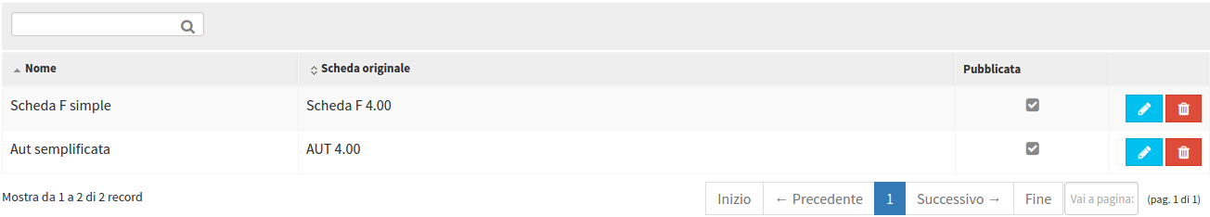

*La lista delle schede semplificate*

Per ogni scheda semplificata è mostrato il nome che le è stato assegnato, la scheda dalla quale è stata estrapolata e lo stato di pubblicazione. Le schede possono essere eliminate per mezzo del tasto .

La casella di ricerca permette un filtraggio delle schede in tempo reale, è sufficiente cominciare a digitare la stringa cercata.

È possibile aggiungere nuove schede semplificate per mezzo del pulsante **Aggiungi scheda** o modificarne di esistenti per mezzo del tasto  sulla entry relativa. In entrambi i casi si sarà portati a questa schermata:

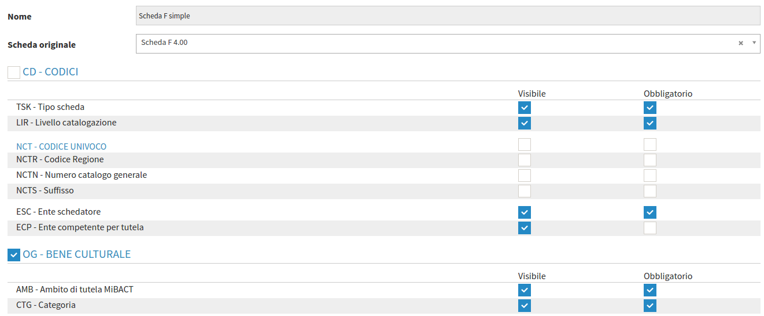

*La schermata di modifica di una scheda semplificata*

Inizialmente saranno visibili solo le caselle **Nome** e **Scheda originale**. Solo una volta selezionata dalla tendina la scheda che si vuole usare come modello, ne saranno mostrati in basso tutti i singoli campi. Sarà possibile selezionare i campi che desideriamo siano presenti anche nella scheda semplificata per mezzo dei checkbox ().

I campi sono organizzati in maniera gerarchica, per cui sarà possibile abilitare o disabilitare gruppi di campi con un solo click. Ad esempio, nell’immagine sopra sarà possibile disabilitare o abilitare tutta la sezione “CD- CODICI” cliccando sulla casella relativa () oppure i singoli campi uno ad uno. Per ogni campo è possibile decidere se esso debba essere **Visibile** nella scheda semplificata e se esso debba essere anche **Obbligatorio** mediante le due colonne di checkbox sulla destra.

Una volta completato, premere **Salva** per rendere la scheda semplificata disponibile all’uso, essa comparirà nella lista e potrà essere modificata in qualsiasi momento.

# 9 Ulteriori links nel menu

## 9.1 Gestione portale

Il link **Gestione portale** permette di raggiungere il CMS (Content Management System) con il quale si gestiscono i contenuti del portale.

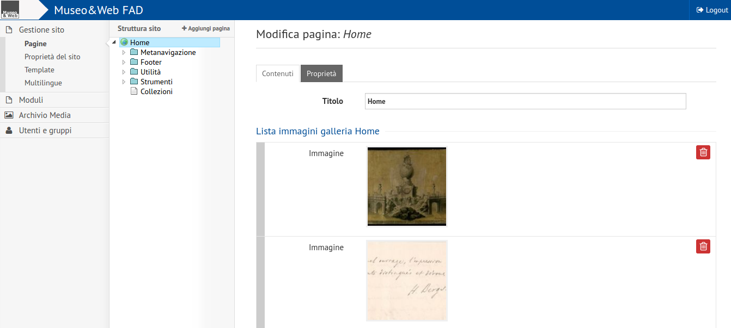

*Il CMS che gestisce il portale*

Il CMS utilizzato è Museo&Web CMS (o M&W CMS), è un prodotto diverso da Meta**FAD**, seppur compatibile ed altamente integrato con esso.



Per questo motivo, una trattazione approfondita sul suo uso potrà essere reperita nell’apposito manuale.

## 9.2 Movio

Il link **Movio** permette di visualizzare l'istanza di Movio collegata all’istituto su cui si sta lavorando.



**Movio** è una piattaforma multifunzionale che consente di creare mostre e percorsi narrativi multimediali e guide espositive. È basata su tecnologie open source facilmente integrabili con piattaforme esistenti e rispetta le normative di accessibilità.

Esso consente ai curatori museali di creare mostre virtuali ed estensioni digitali delle mostre reali. Permette di guidare il visitatore attraverso schede tematiche e la divulgazione di gallerie multimediali, timeline, slide-shows e mappe geografiche interattive.

I percorsi definiti in **Movio** sono accessibili attraverso qualsiasi dispositivo (pc, tablet, smart-phones).